**Probabilit´es et statistique**

*X*

∼B

(

*n,p*

)

*f*

(

*x*

)=

1

*σ*

√

2

*π*

*e*

−

(

*x*

−

*µ*

)

2

2

*σ*

2

Haute ´ecole sp´ecialis´ee bernoise - Technique et Informatique

Division Informatique Dr W. Businger

Dr S. D´egallier Rochat

Dr D. Frenkel

Semestre de printemps 2016

**Table des mati`eres**

**I Calcul des probabilit´es** **1**

**1 Analyse combinatoire** **1**

1.1 Principes fondamentaux 1

1.2 Permutations 3

1.3 Arrangements sans r´ep´etition 5

1.4 Combinaisons 7

1.5 Permutations `a r´ep´etition 8

1.6 Arrangement `a r´ep´etition 9

1.7 Combinaisons avec r´ep´etition 9

1.8 Formule d’inclusion et exclusion 10

**2 Notions fondamentales** **13**

2.1 Exp´eriences al´eatoires et probabilit´es 13

2.2 L’espace des ´echantillons 15

2.3 D´efinition g´en´erale de la probabilit´e 17

**3 Equiprobabilit´e´** **19**

3.1 Espace de Laplace 19

3.2 Le paradoxe des anniversaires 20

**4 Probabilit´e conditionnelle et ind´ependance** **23**

4.1 Probabilit´e conditionnelle 23

4.2 La formule de Bayes 26

4.3 Ind´ependance 30

4.4 Fiabilit´e des syst`emes 32

**5 Variable al´eatoire discr`ete** **34**

5.1 Introduction 34

5.2 La loi de probabilit´e et la fonction de r´epartition d’une variable al´eatoire 35

5.3 L’esp´erance math´ematique et la variance d’une variable al´eatoire 37

5.4 Plusieurs variables al´eatoires 41

5.5 Propri´et´es de l’esp´erance math´ematique et de la variance 42

**6 Loi binomiale** **44**

**7 La loi de Poisson** **48**

**8 Loi hyperg´eom´etrique** **53**

8.1 D´efinition 53

8.2 Approximation de la loi hyperg´eom´etrique par la loi binomiale 54

8.3 Plans d’´echantillonnage pour le niveau de qualit´e 54

**9 La distribution g´eom´etrique** **56**

**10 Variables al´eatoires continues** **57**

10.1 D´efinitions 57

10.2 Variable uniforme 58

10.3 Loi normale ou loi de Gauss 62

10.4 Approximation normale de la distribution binomiale 66

10.5 Loi exponentielle 68

**11 Th´eorie de fiabilit´e** **70**

11.1 Notions de base 70

11.2 Loi de Weibull 71

11.3 Courbe ≪ en baignoire ≫ 73

**12 In´egalit´e de Tchebychev et la loi faible des grands nombres** **74**

12.1 In´egalit´e de Tchebychev 74

12.2 La loi faible des grands nombres 75

**II Processus stochastiques** **78**

**13 Processus stochastiques** **78**

13.1 Notions 78

13.2 Chaˆınes de Markov 79

13.2.1 Exemple d’introduction 79

13.2.2 Cas g´en´eral 82

13.2.3 Les ´equations de Chapman-Kolmogorov 84

13.2.4 Th´eor`eme principal des chaˆınes de Markov 84

13.2.5 Distribution stationnaire 85

13.2.6 Distribution limite 86

13.2.7 Chaˆınes de Markov absorbantes 88

**III Statistique** **92**

**14 Introduction** **92**

**15 Variables statistiques** **94**

**16 Repr´esentation graphique** **95**

16.1 Variables qualitatives 95

16.2 Variables quantitatives 97

**17 Mesures statistiques** **98**

17.1 Introduction 98

17.2 Mesures de tendance centrale 98

17.2.1 La moyenne arithm´etique 98

17.2.2 M´ediane 99

17.2.3 Mode 100

17.2.4 Quantiles 101

17.3 Mesure de dispersion 102

17.3.1 Variance et ´ecart-type 102

17.3.2 Coefficient de variation 103

17.3.3 Intervalle interquartile et ´etendu 104

17.4 Box plot 104

**18 Tests statistiques** **106**

18.1 Introduction 106

18.2 Le choix de l’hypoth`ese nulle 110

18.3 La moyenne d’´echantillon comme variable test 111

18.4 Test pour la moyenne si l’´ecart-type est connu 113

18.5 Test pour la moyenne si l’´ecart-type est inconnu 117

18.6 Intervalles de confiance 123

18.7 Test du signe pour des ´echantillons appari´es 124

18.8 Der Vorzeichen-Rangsummentest von Wilcoxon 126

**Stichwortverzeichnis** **128**

**Premi`ere partie**

# Calcul des probabilit´es

# Analyse combinatoire

L’analyse combinatoire est une branche des math´ematiques qui ´etudie les arrangements possibles d’ensembles finis ainsi que le nombre de ces arrangements.

*Exemple :* Au jeu de la loterie `a num´eros on tire au hasard 6 nombres diff´erents parmi 45 (tirage sans remise). Combien de possibilit´es y a-t-il que 4 num´eros aient ´et´e devin´es correctement?

Si l’on avait assez de temps (et l’envie), on pourrait noter tous les choix possibles des 6 nombres parmi les 45. Pour un r´esultat concret on pourrait compter combien de possibilit´es existe ou` 4 nombres ont ´et´e devin´es correctement. Comme nous le verrons plus tard il y a 8’145’060 possibilit´es de choisir 6 nombres parmi 45 dont 11’115 combinaisons avec 4 nombres corrects.

L’analyse combinatoire nous permet de trouver la r´eponse `a de telles questions par des raisonnements logiques et des calculs sans comptage excessif.

## Principes fondamentaux

On pr´esente d’abord deux principes fondamentaux de d´enombrement :

**Principe de la somme** : Si on peut accomplir une tˆache de *n*1 fa¸cons et une deuxi`eme tˆache de *n*2 fa¸cons, et si on ne peut effectuer ces tˆaches simultan´ement, alors il y a *n*1 + *n*2 fa¸cons d’ex´ecuter l’une ou l’autre de ces tˆaches.

Le principe de la somme peut aussi ˆetre formul´e de la mani`ere suivante :

S’il a y *n*1 objets avec la propri´et´e 1 et *n*2 objets avec la propri´et´e 2 et si les deux objets sont disjoints, alors il y a *n*1 + *n*2 possibilit´es de choisir un objet poss´edant ou bien la propri´et´e 1 ou bien la propri´et´e 2.

**Exemple 1** On suppose qu’une professeure de math´ematiques ou une ´etudiante en math´ematique est choisie comme repr´esentante d’un comit´e universitaire. De combien de fa¸cons diff´erentes peut-on s´electionner cette repr´esentante s’il y a 37 professeures et 83 ´etudiantes.

Le probl`eme est r´esolu en classe.

37 + 83 ✸

Le principe de somme peut ˆetre g´en´eralis´e au cas ou` on a des objets avec plus de deux propri´et´es.

**Principe du produit** : On suppose qu’une proc´edure peut ˆetre divis´ee en deux tˆaches qui sont ex´ecut´es l’une apr`es l’autre. S’il existe *n*1 fa¸cons de faire la premi`ere tˆache et *n*2 fa¸cons d’accomplir la deuxi`eme tˆache pour chaque choix de la premi`ere tˆache, alors il y a *n*1 · *n*2 fa¸cons d’effectuer la proc´edure.

**Exemple 2** On suppose qu’une professeure de math´ematiques et une ´etudiante en math´ematique sont choisies comme deux repr´esentantes d’un comit´e universitaire. De combien de fac¸ons diff´erentes peut-on s´electionner ces deux repr´esentantes s’il y a 37 professeures et 83 ´etudiantes.

Le probl`eme est r´esolu en classe.

37 * 83 ✸

Le principe ci-dessus peut ˆetre g´en´eralis´e pour 3 ou d’avantage de tˆaches.

**Exemple 3** Un code comporte deux lettres distinctes suivies d’un chiffre non nul. Combien peut on former de codes distincts?

Le probl`eme est r´esolu en classe.

26 * 25 * 9 ✸

**Exemple 4** Un automate peut d´elivrer soit du caf´e, du th´e ou du cacao. La boisson peut ˆetre servie froide ou chaude ainsi qu’avec ou sans sucre. Combien de boissons diff´erentes peut-on choisir? Utiliser un diagramme en arbre.

Le probl`eme est r´esolu en classe.

✸

Dans beaucoup de probl`emes de d´enombrement, on a besoin du principe de la somme ainsi que du principe du produit.

**Exemple 5** Un mot de passe peut comprendre 6 `a 8 caract`eres (des minuscules, des majuscules ou des chiffres). Combien de mots de passe distincts y a-t-il?

Le probl`eme est r´esolu en classe.

((26 + 26 + 10)^6) + ((26 + 26 + 10)^7) + ((26 + 26 + 10)^8) ✸

Un autre principe ´el´ementaire est le principe des tiroirs : si l’on range *m* objets dans *n* tiroirs et si *m > n,* alors il y a au moins un tiroir qui contient au moins deux objets.

**Exemple 6** Un ˆetre humain a normalement 150’000 cheveux sur la tˆete. D´emontrer qu’il y a au moins deux personnes en Suisse qui poss`edent exactement le mˆeme nombre de cheveux sur la tˆete.

Le probl`eme est r´esolu en classe.

On suppose que presonne n’a plus de 1’000’000 de cheveux. On a un tiroir pour chaque # de cheveux. [1 cheveux] [2 cheveux] … On range 7 millions (d’habitants) dans 1 millions de tiroirs => 7m > 1m. ✸

Voyons maintenant une g´en´eralisation du principe des tiroirs : Si on range *N* objets dans *m* tiroirs, alors il existe au moins un tiroir contenant au moins ⌈*N/m*⌉ objets. Ici, ⌈*x*⌉ d´esigne le plus petit nombre entier qui est plus grand ou ´egal `a *x*.

Preuve : Supposons par l’absurde qu’aucun des tiroirs ne contienne plus de

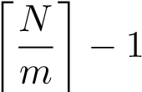

objets. Alors, le nombre total d’objets sera au plus ´egal `a

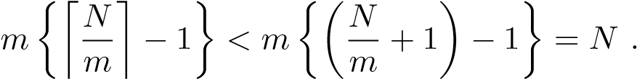

Ceci contredit le fait qu’il y a *N* objets. ✷

**Exemple 7** Prouver que dans un groupe de 100 personnes, 9 personnes au moins ont leur anniversaire le mˆeme mois.

Le probl`eme r´esolu en classe.

12 Tiroirs 100 personnes => 8*12 + 4 => au moins une fois 9 ✸

## Permutations

**Exemple 8** Cinq coureurs, appel´es *A*, *B*, *C D* et *E,* font une course. Combien de classements diff´erents y a-t-il?

**Solution :** Nous notons toutes les possibilit´es :

|  |  |  |  |  |  |
| --- | --- | --- | --- | --- | --- |
| *ABCDE* | *ABCED* | *ABDCE* | *ABDEC ABECD* | *ABEDC* |  |
| *ACBDE* | *ACBED* | *ACDBE* | *ACDEB ACEBD* | *ACEDB* |  |
| *ADBCE* | *ADBEC* | *ADCBE* | *ADCEB ADEBC* | *ADECB* |  |
| *AEBCD* | *AEBDC* | *AECBD* | *AECDB AEDBC* | *AEDCB* |  |
| *BACDE* | *BACED* | *BADCE* | *BADEC BAECD* | *BAEDC* |  |
| *BCADE* | *BCAED* | *BCDAE* | *BCDEA BCEAD* | *BCEDA* |  |
| *BDACE* | *BDAEC* | *BDCAE* | *BDCEA BDEAC* | *BDECA* |  |
| *BEACD* | *BEADC* | *BECAD* | *BECDA BEDAC* | *BEDCA* |  |
| *CABDE* | *CABED* | *CADBE* | *CADEB CAEBD* | *CAEDB* |  |
| *CBADE* | *CBAED* | *CBDAE* | *CBDEA CBEAD* | *CBEDA* |  |
| *CDABE* | *CDAEB* | *CDBAE* | *CDBEA CDEAB* | *CDEBA* |  |
| *CEABD* | *CEADB* | *CEBAD* | *CEBDA CEDAB* | *CEDBA* |  |
| *DABCE* | *DABEC* | *DACBE* | *DACEB DAEBC* | *DAECB* |  |
| *DBACE* | *DBAEC* | *DBCAE* | *DBCEA DBEAC* | *DBECA* |  |
| *DCABE* | *DCAEB* | *DCBAE* | *DCBEA DCEAB* | *DCEBA* |  |
| *DEABC* | *DEACB* | *DEBAC* | *DEBCA DECAB* | *DECBA* |  |
| *EABCD* | *EABDC* | *EACBD* | *EACDB EADBC* | *EADCB* |  |
| *EBACD* | *EBADC* | *EBCAD* | *EBCDA EBDAC* | *EBDCA* |  |
| *ECABD* | *ECADB* | *ECBAD* | *ECBDA ECDAB* | *ECDBA* |  |
| *EDABC* | *EDACB* | *EDBAC* | *EDBCA EDCAB* | *EDCBA* |  |
| On a donc 120 classements diff´erents. Ou 5! | | |  |  | ✸ |
| **Exemple 9** R´esoudre le probl`eme ci-dessus par un raisonnement logique. | | | | |
| Le probl`eme est r´esolu en classe. | | | | | ✸ |

Consid´erons le cas g´en´eral avec *n* (*n* ∈ **N**) coureurs. D´esignons les *n* coureurs par

*A*1*, A*2*, A*3 *,..., An .*

Cherchons le nombre d’arrangements possibles de ces *n* ´el´ements. On appelle un tel arrangement une permutation `a *n* ´el´ements. Voyons deux proc´ed´es pour d´eduire une

formule :

#### Premier proc´ed´e : R´ecurrence

D´esignons le nombre de permutations `a *n* ´el´ements par *Pn .* Consid´erons une permutation `a *n* − 1 ´el´ements *Ai* (*i* = 1*,*2*,...,n* − 1) :

*A*1*A*2*A*3 *...An*−1

Ou` peut-on alors placer le *n*-i`eme ´el´ement *An* ?

*An An An An ... An An*

↓ ↓ ↓ ↓ *...* ↓ ↓

*A*1 *A*2 *A*3 *... An*−1

On voit qu’il y a *n* possibilit´es de placer le *n*-i`eme ´el´ement. Comme ceci est vrai pour chacune des *Pn*−1 permutations des *n*−1 ´el´ements *Ai* (*i* = 1*,*2*,...,n*−1), on obtient :

*Pn* = *n* · *Pn*−1

Comme *P*1 = 1, on obtient ainsi

*Pn* = *n* · (*n* − 1) · (*n* − 2)···2 · 1 *.*

On abr`ege habituellement le membre de droite de l’´egalit´e par *n*!, ce qui se lit n factorielle.

**Deuxi`eme proc´ed´e : D´eduction directe** Consid´erons les *n* places (=rangs) :

…

2

3

4

1

*n*

Pour la premi`ere place, nous avons *n* coureurs `a disposition. Ind´ependamment du coureur class´e premier, il reste *n* − 1 coureurs `a disposition pour la deuxi`eme place. Ind´ependamment des deux coureurs class´es au deux premi`eres places, il nous reste *n*−2 coureurs `a disposition pour la troisi`eme place, etc. Finalement, il ne nous reste qu’un seul coureur `a disposition pour la derni`ere place. D’apr`es le principe du produit, nous obtenons alors :

*Pn* = *n*!

Pour finir, faisons encore une remarque sur les factorielles. Pour des raisons pratiques, nous convenons que :

0! = 1

Il existe plusieurs raisons pour ceci. Par exemple, si l’on veut ancrer `a 0 la d´efinition r´ecursive de la factorielle

*n*! = *n* · (*n* − 1)!*,*

alors il faut d´efinir 0! comme ´etant ´egal `a 1. On peut aussi dire qu’il existe exactement une fa¸con d’effectuer un arrangement `a 0 objet, `a savoir l’arrangement vide.

La tableau suivant contient les factorielles des nombres 0, 1, ..., 19. On remarque que *n*! croˆıt *tr`es vite*.

|  |  |
| --- | --- |
| 0! = 1 | 10! = 3’628’800 |
| 1! = 1 | 11! = 39’916’800 |
| 2! = 2 | 12! = 479’001’600 |
| 3! = 6 | 13! = 6’227’020’800 |
| 4! = 24 | 14! = 87’178’291’200 |
| 5! = 120 | 15! = 1’307’674’368’000 |
| 6! = 720 | 16! = 20’922’789’888’000 |
| 7! = 5’040 | 17! = 355’687’428’096’000 |
| 8! = 40’320 | 18! = 6’402’373’705’728’000 |
| 9! = 362’880 | 19! = 121’645’100’408’832’000 |

D`es que *n* d´epasse la dizaine, *n*! se compte en millions, il est donc bon de connaˆıtre la formule d’approximation suivante (≪ formule de Stirling[1] ≫)

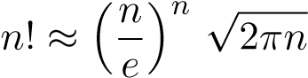

Nous ne d´emontrerons pas cette formule.

Log n! = ?

Log n! = log[n(n-1)(n-2) …. 1] = logn + log(n-1) + log …. + log1

= ~ nlog(n) – n

**Exemple 10** D´eterminer la somme de tous les nombres qui se composent des 4 chiffres 1, 3, 5, 7, si chaque nombre poss`ede 4 chiffres diff´erents.

Le probl`eme est r´esolu en classe. ✸

**Exemple 11** Combien de possibilit´es y a-t-il de placer 8 tours sur un ´echiquier de telle sorte qu’elles ne se menacent pas?

Le probl`eme est r´esolu en classe. ✸

## Arrangements sans r´ep´etition

**Exemple 12** Nous consid´erons de nouveau le probl`eme des 5 coureurs *A, B, C, D* et *E.* Mais cette fois nous nous int´eressons seulement au classement des 3 premiers. Combien de classement diff´erents y a-t-il?

**Solution :** Nous notons toutes les possibilit´es :

|  |  |  |  |  |  |
| --- | --- | --- | --- | --- | --- |
| *ABC* | *BAC* | *CAB* | *DAB* | *EAB* |  |
| *ABD* | *BAD* | *CAD* | *DAC* | *EAC* |  |
| *ABE* | *BAE* | *CAE* | *DAE* | *EAD* |  |
| *ACB* | *BCA* | *CBA* | *DBA* | *EBA* |  |
| *ACD* | *BCD* | *CBD* | *DBC* | *EBC* |  |
| *ACE* | *BCE* | *CBE* | *DBE* | *EBD* |  |
| *ADB* | *BDA* | *CDA* | *DCA* | *ECA* |  |
| *ADC* | *BDC* | *CDB* | *DCB* | *ECB* |  |
| *ADE* | *BDE* | *CDE* | *DCE* | *ECD* |  |
| *AEB* | *BEA* | *CEA* | *DEA* | *EDA* |  |
| *AEC* | *BEC* | *CEB* | *DEB* | *EDB* |  |
| *AED* | *BED* | *CED* | *DEC* | *EDC* |  |
| On a donc 60 classements diff´erents. | |  |  |  | ✸ |

**Exemple 13** R´esoudre le probl`eme ci-dessus par un raisonnement logique.

Le probl`eme est r´esolu en classe. ✸

S’il y a *n* coureurs et que nous nous int´eressons au classement des *k* (1 ≤ *k* ≤ *n*) premiers, le nombre de classements diff´erents est :



 est le nombre de mani`ere de ranger *k* objets pris parmi *n* en une suite ordonn´ee

sans utiliser deux fois le mˆeme objet.

Ainsi, toute suite ordonn´ee de *k* ´el´ements pris parmi *n* ´el´ements distincts est appel´ee

arrangement sans r´ep´etition*.*

En utilisant la notion de la factorielle on obtient la formule

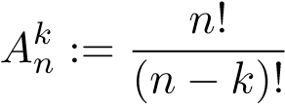 *.*

**Exemple 14** Combien de nombres entiers *n* (1000 ≤ *n* ≤ 9999) poss`edent quatre chiffres distincts dans leur repr´esentation d´ecimale?

Le probl`eme est r´esolu en classe. ✸

**Exemple 15** La poste veut lancer une nouvelle s´erie de timbres avec quatre valeurs diff´erentes. L’imprimerie peut offrir 8 couleurs de timbres. Combien de s´eries possibles y a-t-il, si chaque valeur poss`ede une autre couleur?

Le probl`eme est r´esolu en classe. ✸

## Combinaisons

**Exemple 16** Nous consid´erons encore une fois l’exemple avec les 5 coureurs. Cette fois nous nous int´eressons seulement aux 3 premiers ayant rec¸u des m´edailles, sans consid´erer l’ordre. Combien de groupes de trois y a-t-il?

Le probl`eme est r´esolu en classe. ✸

**Solution :** Dans l’exemple 12 nous avons calcul´e 5 · 4 · 3 = 60 classements possibles pour les 3 premiers rangs. Parmi eux nous avons eu p. ex. les classements suivants

*ABC ACB BAC BCA CAB CBA .* (1)

Dans le probl`eme ci-dessus, ou` nous ne consid´erons plus l’ordre, ces 6 classements comptent seulement comme une seule possibilit´e, c’est-`a-dire

*A, B, C* ont rec¸u des m´edailles.

La ligne (1) contient les 3! = 6 permutations des trois ´el´ements *A, B* et *C.*

Nous pouvons r´ep´eter ce raisonnement pour chaque groupe de 3 coureurs (p. ex. *A, B, D* ou *C, D, E* etc.) et nous constatons que chaque fois 3! = 6 arrangements, correspondent `a une possibilit´e.

Pour trouver la solution de notre probl`eme il suffit de diviser les 60 possibilit´es de l’exemple 12 par 6. Nous trouvons ainsi :

60 :6=10 possibilit´es de choisir un groupe de 3 coureurs parmi cinq.

Le probl`eme peut ˆetre interpr´et´e d’une autre fac¸on. Nous consid´erons un ensemble qui contient 5 ´el´ements (les coureurs) {*A,B,C,D,E*}*.* Nous voulons choisir des sousensembles de 3 ´el´ements (les vainqueurs de m´edailles). Notre raisonnement a montr´e qu’il exitste 10 tels sous-ensembles :

{*A,B,C*} {*A,B,D*} {*A,B,E*} {*A,C,D*} {*A,C,E*} {*A,D,E*} {*B,C,D*} {*B,C,E*} {*B,D,E*} {*C,D,E*}

Dans cette formulation du probl`eme il est automatiquement clair que l’ordre ne joue pas de roˆle, car deux ensembles sont ´egaux s’ils contiennent les mˆemes ´el´ements.

Si un ensemble de *n* (*n* ∈ N) ´el´ements est donn´e, le nombre de sous-ensembles contenant *k* (0 ≤ *k* ≤ *n*) ´el´ements est

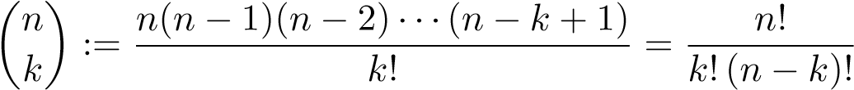

L’expression  s’appelle coefficient binomial. Elle est lue ≪ *n* sur *k* ≫.  est le nombre de possibilit´es de choisir parmi *n* objets *k* objets sans consid´erer

l’ordre. Chaque groupe de tels *k* objets est appel´e une combinaison*.*

**Exemple 17** Soient *n* ∈ N et *a,b* ∈ **R***.* Le th´eor`eme du binˆome dit :

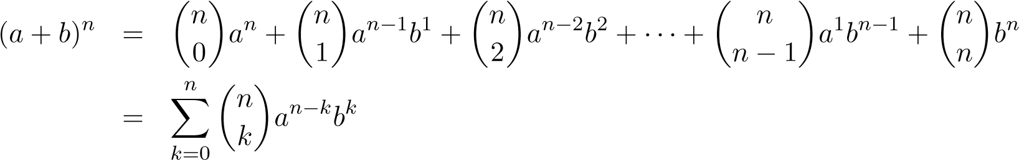

Donner une d´emonstration combinatoire de ce th´eor`eme.

Le probl`eme est r´esolu en classe. ✸

## Permutations `a r´ep´etition

Nous cherchons le nombre de mots de 5 lettres que l’on peut former `a partir du mot DADDY. Il y a 5!=120 permutations des objets D1AD2D3Y, ou` l’on distingue les trois

D. On remarque que les six permutations

D1D2D3AY*,* D2D1D3AY*,* D3D1D2AY*,* D1D3D2AY*,* D2D3D1AY*,* D3D2D1AY

forment le mˆeme mot quand on supprime les indices. Il y a 6 permutations de cette forme, puisqu’il y a 3! = 3 · 2 · 1 = 6 fa¸cons diff´erentes de placer les trois D en tˆete de la permutation. Cela est vrai pour chacun des autres emplacements de la lettre D. Par cons´equence, il y a

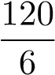5!

= = 20

3!

mots diff´erents de 5 lettres qui peuvent ˆetre form´es `a partir du mot DADDY.

**Exemple 18** Combien de mots diff´erents de 7 lettres peut-on former `a partir du mot ANTENNE.

Le probl`eme est r´esolu en classe.

7! / (3!*2!) ✸

**Exemple 19** Nous consid´erons l’´equation

*x*1 + *x*2 + *x*3 + *x*4 = 15

ou` *xi* ∈ N ∪ {0}*.* Combien de solutions y a-t-il?

Le probl`eme est r´esolu en classe.

Mot de 18 lettres, 15 * “.” et 3 * “|” => 18! / (15!3!) ✸

Le th´eor`eme suivant traite le cas g´en´eral :

**Th´eor`eme 1** *Le nombre de permutations de n objets dont n*1 *sont semblables, n*2 *sont semblables,..., nr sont semblables est*

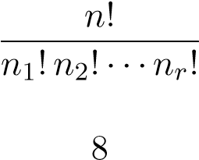

## Arrangement `a r´ep´etition

Au sport toto on doit pr´evoir les r´esultats de 13 matchs. Chaque match peut avoir comme r´esultat 1, 2 ou x :

|  |  |  |  |
| --- | --- | --- | --- |
| FC Thun | : | FC Lugano | 1 |
| FC Vaduz | : | Young Boys | 2 |
| FC Sion | : | FC St. Gallen | 1 |
| FC Luzern | : | FC Zu¨rich | 1 |
| Grasshopers | : | FC Basel | x |
| VfB Stuttgart | : | Hertha BSC | 1 |
| VfL Wolfsburg | : | FC Ingolstadt | x |
| Hamburger SV | : | M¨onchengladbach | 1 |
| Juventus | : | SSC Napoli | 2 |
| AC Milan | : | Genoa CFC | x |
| AC Fiorentina | : | Inter Milano | 2 |
| Bournemouth AFC | : | Stoke City | x |
| Chelsea FC | : | Newcastle United | x |

Nous voulons d´eterminer le nombre de possibilit´es. Il y a 3 possibilit´es pour le premier match et ainsi pour les autres. Nous obtenons donc

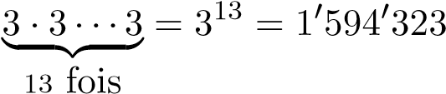

possibilit´es.

**Exemple 20** D´eterminer la somme de tous les nombres de 4 chiffres que l’on peut former avec les chiffres 3, 5, 8.

Le probl`eme est r´esolu en classe.

3^4

(16/3) * 1111 * 81 ✸

**Exemple 21** Combien de num´eros de t´el´ephone y a-t-il ou` le chiffre 1 apparaˆıt au moins deux fois?

Le probl`eme est r´esolu en classe.

✸

## Combinaisons avec r´ep´etition

Le coefficient binomial  donne le nombre de combinaisons qui peuvent ˆetre form´ees en choisissant *k* objets parmi *n* objets distincts. Supposons qu’il y ait plusieurs exemplaires identiques de chaque objet. Par exemple, on peut penser `a une librairie ou` il y a plusieurs exemplaires du mˆeme livre. On peut ´etudier le probl`eme suivant : ´etant donn´e *n* cat´egories d’objets ou` chaque cat´egorie contient un stock illimit´e d’objets identiques, on s’int´eresse au nombre de possibilit´es de choisir *k* objets. L’ordre des objets n’est pas pris en consid´eration et il est possible de choisir plusieurs objets identiques de la mˆeme cat´egorie. On appelle une telle collection d’objets une combinaison avec r´ep´etition*.*

Le nombre de combinaisons avec r´ep´etition de *k* ´el´ements parmi *n* cat´egories correspond au nombre de solutions enti´eres non-n´egatives de l’´equation

*x*1 + *x*2 + *x*3 + ··· + *xn* = *k .* (2)

Dans cette ´equation la valeur de *x*1 correspond au nombre d’´el´ements choisis de la premi`ere cat´egorie, la valeur de *x*2 correspond au nombre d’´el´ements choisis de la deuxi`eme cat´egorie, etc.

Consid´erons un exemple concret pour trouver une formule pour ce nombre de solutions. Si *n* = 4 et *k* = 10*,* l’´equation (2) est donn´ee par

*x*1 + *x*2 + *x*3 + *x*4 = 10*.* (3)

La solution *x*1 = 4*, x*2 = 0*, x*3 = 5*, x*4 = 1 peut ˆetre cod´ee de la fa¸con suivante

1111||11111|1*.*

Le symbole | joue le roˆle d’un s´eparateur. Le nombre de symboles 1 devant le premier trait correspond `a la valeur de *x*1*,* le nombre de symboles 1 entre le premier et le deuxi`eme trait correspond `a la valeur de *x*2*,* etc. Il en suit que le nombre de solutions de (3) correspond au nombre de permutations avec r´ep´etition de 10 symboles 1 et 3 symboles |*.* Ce nombre est donn´e par

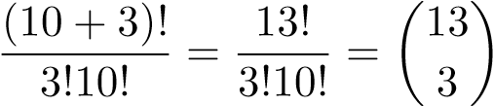*.*

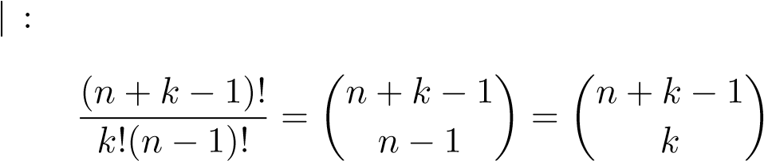Dans le cas g´en´eral de l’´equation (2) on doit mettre (*n*−1)-fois un s´eparateur |*.* Le nombre de solutions est le nombre de permutations avec r´ep´etition de *k* symboles 1 et *n* − 1 symboles

*.*

**Exemple 22** Nous lan¸cons 5 d´es identiques. Combien de r´esultats possibles y a-t-il?

Le probl`eme est r´esolu en classe. ✸

(6+5-1 | 5)

## Formule d’inclusion et exclusion

En th´eorie des ensembles nous avons d´emontr´e pour trois ensembles finis *A, B* et *C* la formule suivante

|*A* ∪ *B* ∪ *C*| = |*A*| + |*B*| + |*C*| − |*A* ∩ *B*| − |*A* ∩ *C*| − |*B* ∩ *C*| + |*A* ∩ *B* ∩ *C*| (4)

ou` |*M*| d´esigne le nombre d’´el´ements de l’ensemble *M.*

La formule analogue pour 4 ensembles *A, B, C*et *D* est donn´ee par :

|*A* ∪ *B* ∪ *C* ∪ *D*| = |*A*| + |*B*| + |*C*| + |*D*| − |*A* ∩ *B*| − |*A* ∩ *C*| − |*A* ∩ *D*| − |*B* ∩ *C*|

− |*B* ∩ *D*| − |*C* ∩ *D*| + |*A* ∩ *B* ∩ *C*| + |*A* ∩ *B* ∩ *D*|

+ |*A* ∩ *C* ∩ *D*| + |*B* ∩ *C* ∩ *D*| − |*A* ∩ *B* ∩ *C* ∩ *D*|

Il est ´evident comment cette formule doit ˆetre g´en´eralis´ee `a 5 ou davantage d’ensembles. On appelle ces formules les formules d’inclusion-exclusion.

Consid´erons une application de la formule (4) dans l’analyse combinatoire.

**Exemple 23** Combien de nombres entre 1 et 6300 (inclus) y a-t-il qui ne sont divisibles ni par 3 ni 5 ni 7?

**Solution :** On d´efinit les ensembles suivants :

*U* : Ensemble des nombres entre 1 et 6300

1. : Ensemble des nombres entre 1 et 6300 qui sont divisibles par 3
2. : Ensemble des nombres entre 1 et 6300 qui sont divisibles par 5
3. : Ensemble des nombres entre 1 et 6300 qui sont divisibles par 7

On cherche |*U*| − |*A* ∪ *B* ∪ *C*| = 6300 − |*A* ∪ *B* ∪ *C*|*.* En utilisant la formule (4) on obtient :

|*A* ∪ *B* ∪ *C*| = |*A*| + |*B*| + |*C*| − |*A* ∩ *B*| − |*A* ∩ *C*| − |*B* ∩ *C*|

+ |*A* ∩ *B* ∩ *C*|

= 2100 + 1260 + 900 − 420 − 300 − 180 + 60 = 3420*.*

Donc, le nombre cherch´e est ´egal `a 6300 − 3420 = 2880*.* ✸

Consid´erons la forme g´en´erale de ce r´esultat : On donne un ensemble fini *U.* Le sous-ensemble *A* contient tous les ´el´ements qui poss`edent une certaine propri´et´e *x,* le sous-ensemble *B* contient tous les ´el´ements qui poss`edent une certaine propri´et´e *y* et le sous-ensemble *C* contient tous les ´el´ements qui poss`edent une certaine propri´et´e *z.* Le nombre *N* des ´el´ements de *U* ne poss´edant aucune de ces trois propri´et´es est donn´e par

*N* = |*U*| − |*A*| − |*B*| − |*C*| + |*A* ∩ *B*| + |*A* ∩ *C*| + |*B* ∩ *C*| − |*A* ∩ *B* ∩ *C*|

Cette formule est appel´ee la formule d’inclusion et exclusion*.* Il existe des formules similaires pour plus de 3 propri´et´es.

Le probl`eme ci-dessous existe sous diverses formes :

**Exemple 24** On donne quatre lettres avec les enveloppes correspondantes. Combien de fa¸cons y a-t-il de mettre les lettres dans les enveloppes de sorte que chaque lettre soit dans une fausse enveloppes?

Le probl`eme est r´esolu en classe. ✸

Un probl`eme de ce type a ´et´e analys´e pour la premi`ere fois par le math´ematicien franc¸ais Pierre R´emond de Montmort[2]. Il s’est int´eress´e aux chances de gains au jeu *Treize* : un joueur m´elange 13 cartes d’une mˆeme couleur et pose la pile devant lui. Il ´enonce les 13 cartes dans un certain ordre et tire `a chaque fois simultan´ement une carte de la pile. Si une des cartes tir´ees correspond `a la carte ´enonc´ee, il remporte la partie.

On peut consid´erer le probl`eme ci-dessus d’une autre point de vue. Une permutation de *n* ´el´ements est une bijection *f* de l’ensemble *A* = {1*,*2*,*3*,...,n*} vers lui-mˆeme. L’´el´ement *i* ∈ *A* s’appelle un point fixe de *f ,* lorsque *f*(*i*) = *i*. Le nombre de permutations avec point fixe est alors ´egal au nombre de permutations moins le nombre de permutations sans point fixe. Dans l’exemple 24, nous avons d´etermin´e le nombre de permutations sans point fixe sur l’ensemble {1*,*2*,*3*,*4}.

# Notions fondamentales

## Exp´eriences al´eatoires et probabilit´es

Dans le calcul des probabilit´es, on ´etudie les propri´et´es des exp´eriences al´eatoires. Ce sont des exp´eriences dont le r´esultat n’est pas d´etermin´e par des raisons logiques ou par les conditions de l’exp´erience. Il doit ˆetre possible de r´ep´eter les exp´eriences sous des conditions identiques; le r´esultat n’est alors pas n´ecessairement toujours le mˆeme, mais suit toujours certaines propri´et´es statistiques.

*Exemples*

a) Lancement d’un d´e. Les faces du d´e sont num´erot´ees de 1 `a 6. Il n’est pas possible de pr´evoir le r´esultat; c’est alors une exp´erience al´eatoire.

Si nous connaissions toutes les conditions significatives comme la position initiale du d´e sur la main, la position et le mouvement de la main par rapport `a la table, l’´elasticit´e du d´e et de la table etc., le r´esultat pourrait ˆetre calcul´e th´eoriquement selon les lois de la physique. Dans la pratique ces processus sont si complexes qu’un tel calcul est impossible.

Quand nous faisons *n* = 600 lancers de d´e, nous nous attendons `a ce que le nombre *k* de lancers avec le r´esultat ≪ 1 ≫ ne diff`ere pas trop de 100; c’est-`a-dire `a ce que la fr´equence relative

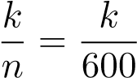

soit proche de 1*/*6*.* Plus *n* devient grand, plus *k/n* s’approche de 1*/*6*.* Le nombre 1*/*6 est la probabilit´e de l’´ev´enement ≪ le r´esultat du lancer de d´e est ´egal `a 1 ≫.

Nous constatons donc que la probabilit´e est une fr´equence relative id´eale.

**Fr´equence relative du r´esultat 1 lors de** *n* **jets**

#### *k/n*

200

400

600

800

1000

0.05

0.10

0.15

0.20

0.25

0.30

*n*

Quelle est la probabilit´e pour que le r´esultat du lancer de d´e soit un nombre pair? Parmi les 6 r´esultats possibles, il y en a trois qui sont favorables (2, 4 et 6). On dit que la probabilit´e cherch´ee vaut 3/6=1/2.

Ainsi la ≪ d´efinition classique ≫ de la probabilit´e est :

Nombre de cas favorables

Probabilit´e =

Nombre de tous les cas possibles

Nous verrons que cette d´efinition n’est pas toujours applicable.

1. Tirage au hasard des boules num´erot´ees dans une urne (loterie `a num´eros).
2. Nous consid´erons le jeu al´eatoire suivant : une pi`ece carr´ee de papier est divis´eede la mani`ere suivante :

|  |  |
| --- | --- |
| *C* | *D* |
| *A* | *B* |

Nous piquons avec une aiguille le papier les yeux ferm´es. Quelle est la probabilit´e d’atteindre une certaine case?

Le bon sens nous dit que la probabilit´e est proportionnelle `a l’aire de surface. Si nous utilisons des pourcentages pour exprimer les probabilit´es, l’aire totale poss`ede la probabilit´e 100% . On trouve alors

*pA* = 64%*, pB* = 16%*, pC* = 4%*, pD* = 16%*.*

1. Jeux de cartes.

Les mˆemes r´egularit´es apparaissent dans les ≪ exp´eriences ≫ d’un autre type :

1. Les naissances : on ne peut pas pr´evoir si le prochain enfant qui naˆıtra `a Biennesera un garc¸on ou une fille.

Grˆace `a des s´eries d’observations on sait cependant que 53% de tous les nouveauxn´es sont des garc¸ons et 47% des filles (les nombres exacts d´ependent du pays et du temps). On peut alors dire que le prochain nouveau-n´e est avec une probabilit´e de 53% un gar¸con.

1. La taille d’un ˆetre humain : Nous choisissons par hasard des personnes d’une certaine population d’ˆetres humains (par exemple de l’ensemble des ´etudiants de l’´ecole d’ing´enieur de Bienne) pour mesurer leur taille. Le r´esultat d´epend du choix de la personne et est par cons´equent un ´ev´enement al´eatoire. Le r´esultat exact ne peut pas ˆetre pr´evu. Par contre, il est possible de parler de probabilit´es. Il est, par exemple, plus probable que la taille soit entre 170 et 180 cm qu’entre 200 et 210 cm.
2. La dur´ee de vie des lampes.

Dans les exemples ci-dessus nous avons rencontr´e trois notions diff´erentes de probabilit´e.

1. La probabilit´e classique : elle est d´efinie par la formule suivante :

Nombre de cas favorables

Probabilit´e =

Nombre de tous les cas possibles

1. Fr´equence relative id´eale : La probabilit´e est une valeur vers laquelle les fr´equences relatives tendent quand le nombre des essais croˆıt.
2. Interpr´etation g´eom´etrique : La probabilit´e est proportionnelle `a la mesure d’un angle ou `a l’aire d’une surface. On a alors la formule

Mesure des cas favorables

Probabilit´e =

Mesure de tous les cas possibles

La question se pose alors de savoir si ces d´efinitions (et ´eventuellement d’autres) peuvent ˆetre ramen´ees `a une d´efinition unifi´ee.

C’est en effet le cas. Nous d´efinirons plus tard une notion g´en´erale de la probabilit´e qui englobe les notions ci-dessus comme cas particuliers. Comme nous le verrons, cette d´efinition est d´efinie d’une mani`ere axiomatique et n’est pas bas´ee sur une m´ethode concr`ete de calcul.

## L’espace des ´echantillons

Pour d´ecrire des exp´eriences al´eatoires, nous pouvons donner les r´esultats possibles.

**D´efinition 1** *L’ensemble de tous les r´esultats possibles d’une exp´erience al´eatoire s’appelle* espace des ´echantillons. *En g´en´eral nous utilisons la notation* Ω*.*

*Exemple* Le r´esultat d’un coup de d´e est un des nombres 1, 2, ...,6. Alors, on a comme espace des ´echantillons :

Ω = {1*,* 2*,* 3*,* 4*,* 5*,* 6}

**Exemple 25** D´eterminer l’espace des ´echantillons Ω*,* lorsque l’on tire une carte d’un jeu de 36 cartes.

Le probl`eme est r´esolu en classe. ✸

Omega = as de pique ou dame de Coeur ou …

Omega = {6 trêfles, …., as trefle, … }

|Omega| = 36

E = “Carte noire” = {6 trefle, …} => |E| = 18

**Exemple 26** D´eterminer l’espace des ´echantillons Ω*,* lorsqu’on lance une pi`ece de monnaie.

Le probl`eme est r´esolu en classe. ✸

Omega = {P, F} ou {0,1}

**Exemple 27** D´eterminer l’espace des ´echantillons Ω lors du lancer de deux d´es, sans consid´erer l’ordre dans lequel les deux nombres apparaissent (p. ex. (2,4)=(4,2)).

Le probl`eme est r´esolu en classe. ✸

Experience aléatoire “lancer 2 dés, ordre pas important”

|Omega| = (2+6-1 | 2) = 21

Quand on fait une exp´erience al´eatoire, on peut s’int´eresser `a d’autres r´esultats. Nous consid´erons un exemple :

*Exemple* L’espace des ´echantillons d’un lancer de d´e est

Ω = {1*,* 2*,* 3*,* 4*,* 5*,* 6} *.*

Nous notons *ω* ∈ Ω le r´esultat du lancer de d´e. On s’int´eresse bien suˆr `a la valeur de *ω*, mais il y a encore d’autres r´esultats auxquels on peut s’int´eresser, comme

1. *ω* est pair
2. *ω* est ´egal ou inf´erieur `a 3
3. *ω* est pair et inf´erieur `a 4
4. *ω* est inf´erieur `a 7

Ces ´ev´enements se r´ealisent si, respectivement :

1. Le r´esultat du coup de d´e est 2, 4 ou 6, c’est-`a-dire

*ω* ∈ {2*,* 4*,* 6} *.*

1. Le r´esultat du coup de d´e est 1, 2 ou 3, c’est-`a-dire

*ω* ∈ {1*,* 2*,* 3} *.*

1. Le r´esultat du coup de d´e est 2, c’est-`a-dire

*ω* ∈ {2} *.*

1. Cela arrive si

*ω* ∈ {1*,* 2*,* 3*,* 4*,* 5*,* 6} *.*

Chacune de ces situations sont ´evidemment d´ecrites par un sous-ensemble de Ω*.*

**D´efinition 2** *Soit* Ω *un espace des ´echantillons. Un* ´ev´enement *E est un sous-ensemble de* Ω*.*

*E* ⊂ Ω *.*

Faites attention `a la diff´erence : un r´esultat d’une exp´erience de hasard est un *´el´ement* de Ω; un ´ev´enement est un *sous-ensemble* de Ω*.*

Nous consid´erons quelques ´ev´enements sp´eciaux :

* L’´ev´enement suˆr : *E* = Ω
* L’´ev´enement impossible : *E* = ∅
* L’´ev´enement contraire de *E* ⊂ Ω : *Ec*
* Un ´ev´enement ´el´ementaire : *E* = {*ω*} ou` *ω* ∈ Ω

Comme les ´ev´enements sont des *sous-ensembles* de Ω, on peut les soumettre aux op´erations ∪ et ∩ de la th´eorie des ensembles.

**Exemple 28** Soient *E* et *F* deux ´ev´enements. Donner une interpr´etation de *E* ∩ *F* et *E* ∪ *F.*

Le probl`eme est r´esolu en classe. ✸

**Exemple 29** D´emontrer les identit´es suivantes :

(*Ec*)*c* = *E , E* ∩ *Ec* = ∅ *, E* ∪ *Ec* = Ω

Interpr´eter ces relations.

Le probl`eme est r´esolu en classe. ✸

**D´efinition 3** *Deux ´ev´enements E et F sont* incompatibles, *s’ils n’ont pas d’´el´ements communs, c’est-a`-dire si E* ∩ *F* = ∅*.*

Dans ce cas il n’est pas possible que *E* et *F* se r´ealisent en mˆeme temps.

## D´efinition g´en´erale de la probabilit´e

Soit Ω un espace des ´echantillons. Nous notons P(Ω) l’ensemble de tous les ´ev´enements (=l’ensemble des parties de Ω).

**D´efinition 4** *Une fonction P* : P(Ω) → **R** *est appel´ee probabilit´e, si elle satisfait aux axiomes suivants :*

1. 0 ≤ *P*(*E*) ≤ 1*, E* ⊂ Ω
2. *P*(Ω) = 1
3. *Si E et F sont deux ´ev´enements incompatibles (E* ∩ *F* = ∅*) alors :*

*P*(*E* ∪ *F*) = *P*(*E*) + *P*(*F*)

*Un espace des ´echantillons* Ω *muni d’une probabilit´e P est appel´e* espace de probabilit´e.

Cette d´efinition axiomatique des probabilit´es a ´et´e donn´ee par Kolmogorov[3] dans son livre *Grundbegriffe der Wahrscheinlichkeitstheorie* publi´e en 1933.

**Exemple 30** Nous consid´erons une exp´erience al´eatoire avec quatre r´esultats possibles *a, b, c* et *d.* Lesquelles des fonctions *P*1*, P*2*,P*3*, P*4 d´efinissent une probabilit´e, si

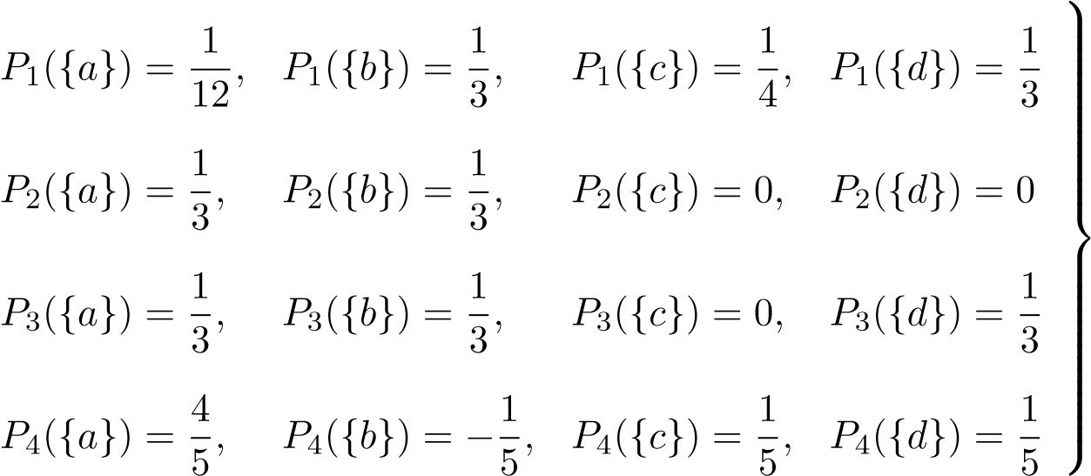 ?

Le probl`eme est r´esolu en classe. ✸

P1: 1/12 + 4/12 + 3/12 + 4/12 = 12/12

P2: non (pas = 1)

P3: Oui = 1

P4: Non, proba negative

Cette d´efinition caract´erise la probabilit´e *P* `a l’aide de ses propri´et´es fondamentales. Elle ne donne pas une m´ethode (une formule) pour le calcul de *P*(*E*)*.* En calcul des probabilit´es nous ne nous int´eressons pas `a la d´etermination de *P*(*E*)*,* mais aux conclusions logiques qui peuvent ˆetre tir´ees des trois axiomes. Comme toutes les probabilit´es appliqu´ees dans la pratique v´erifient ces trois axiomes, nos conclusions sont automatiquement aussi valables dans une situation concr`ete.

Nous voulons ´eclaircir ces questions par l’exemple de la naissance d’un enfant, dont les deux r´esultats possibles sont garc¸on ou fille.

Il est ´evident qu’on ne peut pas calculer la probabilit´e de la naissance d’un gar¸con sur la base des trois axiomes ci-dessus. Cette probabilit´e peut seulement ˆetre d´etermin´ee par une enquˆete statistique. Grˆace au calcul des probabilit´es, on peut pourtant faire la conclusion suivante :

Si la probabilit´e de la naissance d’un garc¸on est 0.53, une famille avec trois enfants poss`ede avec une probabilit´e de 0.396...deux garc¸ons et une fille. Cette probabilit´e peut ˆetre interpr´et´ee comme une fr´equence relative id´eale; si nous consid´erons 100 familles avec trois enfants, nous pouvons nous attendre `a ce que environ 39.6% de ces familles poss`edent deux garc¸ons et une fille.

Nous allons tirer quelques conclusions imm´ediates de ces trois axiomes.

**Th´eor`eme 2** *Si E*1*, E*2*, ..., En sont des ´ev´enements incompatibles deux `a deux (Ei* ∩ *Ej* = ∅*, si i* =6 *j), alors, on a*

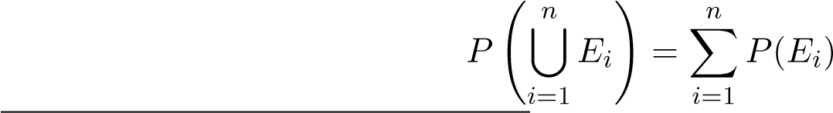 *.*

D´emonstration en classe.

✷

**Th´eor`eme 3** *Si* Ω *est un espace de probabilit´e et E, F* ⊂ Ω *deux ´ev´enements, alors, on a*

1. *P*(*Ec*) = 1 − *P*(*E*)
2. *P*(∅) = 0
3. *E* ⊂ *F* =⇒ *P*(*E*) ≤ *P*(*F*)
4. *P*(*E* \ *F*) = *P*(*E*) − *P*(*E* ∩ *F*)
5. *P*(*E* ∪ *F*) = *P*(*E*) + *P*(*F*) − *P*(*E* ∩ *F*)

D´emonstration en classe.

✷

# Equiprobabilit´e´

## Espace de Laplace

Nous consid´erons maintenant un cas sp´ecial d’un espace de probabilit´e qui joue un roˆle important dans la pratique.

**D´efinition 5** *Un espace de probabilit´e* Ω = {*ω*1*, ω*2*,...,ωn*} *s’appelle* espace de Laplace[4]*, si chaque r´esultat possible poss`ede la mˆeme probabilit´e :*

*P*(*ω*1) = *P*(*ω*2) = *...* = *P*(*ωn*)

Nous consid´erons quelques exemples d’espaces de Laplace :

1. Lors du lancer d’une pi`ece de monnaie : Ω = {pile*,* face}*.* Les deux r´esultats poss`edent la mˆeme probabilit´e.
2. Au jeu de d´e Ω = {1*,* 2*,* 3*,* 4*,* 5*,* 6}*.* Si le d´e est parfait, chaque r´esultat poss`ede la mˆeme probabilit´e.
3. A la roulette Ω contient les 37 r´esultats possibles 0, 1, 2, 3, ..., 36 qui tousposs`edent la mˆeme probabilit´e (si la machine n’est pas trucqu´ee).
4. Dans un groupe de 100 personnes on choisit au hasard une personne. C’est uneexp´erience al´eatoire qui a 100 r´esultats possibles. L’expression ≪ choisir au hasard ≫ exprime le fait que chaque r´esultat poss`ede la mˆeme probabilit´e.

**Exemple 31** Donner des exemples d’espaces de probabilit´e qui ne sont pas des espaces de Laplace.

Le probl`eme est r´esolu en classe. ✸

**Th´eor`eme 4** *Soit* Ω = {*ω*1*, ω*2*,...,ωn*} *un espace de Laplace.*

*Alors, on a*

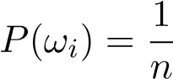 (1 ≤ *i* ≤ *n*)

D´emonstration en classe.

✷

**Th´eor`eme 5** *Soit* Ω = {*ω*1*, ω*2*,...,ωn*} *un espace de Laplace.*

*Si E est un ´ev´enement de* Ω *qui contient* |*E*| = *k* (0 ≤ *k* ≤ *n*) *r´esultats possibles, alors on a*

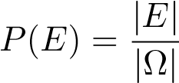 *.*

*En lettres :*

*Nombre de cas favorables P*(*E*) =

*Nombre de tous les cas possibles*

D´emonstration en classe,

✷

**Exemple 32** Une urne contient 10 boules noires, 6 boules blanches et 4 boules rouges. On tire (au hasard) une boule. Quelle est la probabilit´e que la boule soit a) noire b) blanche c) pas noire d) pas blanche?

Le probl`eme est r´esolu en classe. ✸

1. 10/20 b) 6/20 c) 10/20 d) 14/20

## Le paradoxe des anniversaires

**Exemple 33** Vous ˆetes avec *n* − 1 coll`egues *n* ≥ 2*.* Nous supposons que personne n’a son anniversaire le 29 f´evrier.

1. Quelle est la probabilit´e qu’au moins un de vos coll`egues ait son anniversaire le mˆeme jour (mˆeme mois et jour) que vous?

Cas possible 365 * 365 …. = 365^(n-1)

P(Ec) = 364^(n-1) / 365^(n-1) => P(E) = 1 – P(Ec) = 1 - 364^(n-1) / 365^(n-1)

1. Quelle est la probabilit´e qu’au moins deux personnes du groupe aient leur anniversaire le mˆeme jour (mˆeme mois et jour)?

365! / (365-n)!

P(E) = 1 – 365!/((365-n)!*365^n)

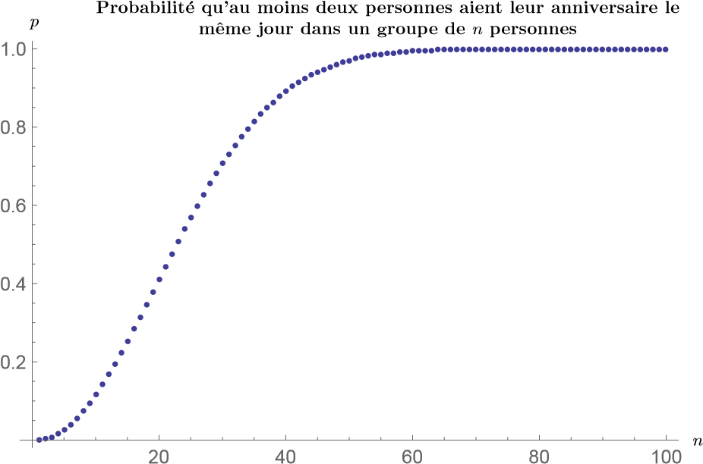

|  |  |  |  |  |  |  |  |  |  |  |  |
| --- | --- | --- | --- | --- | --- | --- | --- | --- | --- | --- | --- |
| *n* = | 5 | 10 | 15 | 20 | 22 | 23 | 24 | 30 | 40 | 50 | 70 |
| *P*(*E*) = | 0*.*03 | 0*.*12 | 0*.*25 | 0*.*41 | 0*.*48 | 0*.*51 | 0*.*54 | 0*.*71 | 0*.*89 | 0*.*97 | 1*.*00 |

Le probl`eme est r´esolu en classe.

✸

La partie (b) de l’exemple 33 est connue sous le nom de paradoxe des anniversaires.

Nous avons d´esign´e ci-dessus l’´ev´enement ”toutes les personnnes d’un groupe de *n* personnes ont leur anniversaire un jour diff´erent” par *Ec .* La propbabilit´e de cet ´ev´enement est donn´ee par

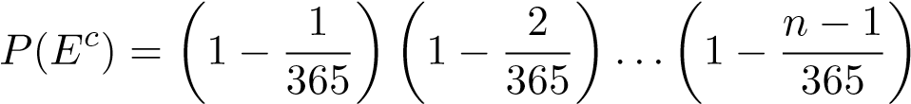 (5)

Nous allons introduire une approximation pour cette expression. On peut montrer que l’in´equation ci-dessous est vraie :

*e*−*x* ≥ 1 − *x*

De plus, si *x* est proche de 0, on a approximativement

*e*−*x* ≈ 1 − *x .*

-

2

-

1

1

2

-

1

1

2

3

*x*

*y*

*y*

=

*e*

−

*x*

*y*

=1

−

*x*

Cela d´ecoule du fait que *y* = 1−*x* est la tangente au graphe de *y* = *e*−*x* au point (0*,*1)*.*

Nous appliquons cette approximation `a l’expression (5). Si *n* ≪ 365*,* on a :

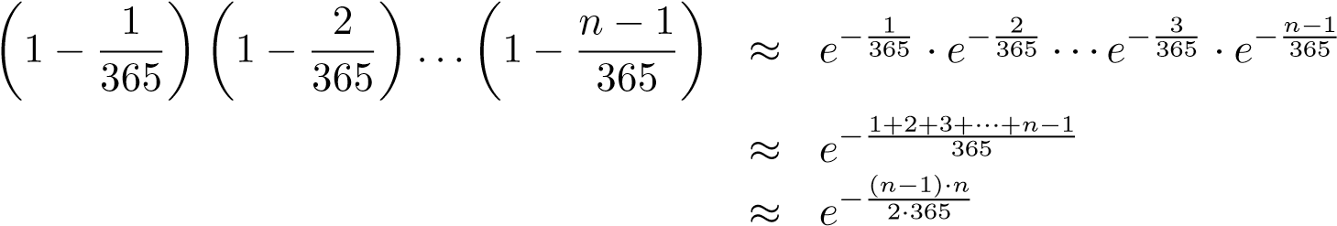

La probabilit´e que, dans un groupe de *n* personnes, au moins deux aient leur anniversaire le mˆeme jour est donc approximativement donn´ee par

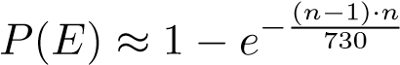 *.*

L’in´equation suivante se v´erifie de mani`ere exacte :

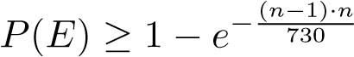

**Exemple 34** En utilisant la formule d’approximation, calculer la plus petite valeur de *n* `a partir de laquelle la probabilit´e *P*(*E*) d´epasse la valeur de 0.5.

Le probl`eme est r´esolu en classe. ✸

Le paradoxe des anniversaires joue un roˆle lors de certaines attaques en cryptographie. Une fonction de hachage est une fonction qui fait correspondre `a une chaˆıne de caract`eres d’une longueur quelconque une chaˆıne de caract`eres d’une longueur fixe, par exemple 64 octets. Une fonction de hachage n’est donc pas injective. Il y a forc´ement des collisions, c’est-`a-dire des chaˆınes de caract`eres qui poss`edent la mˆeme valeur de hachage. Les fonctions de hachage utilis´ees en cryptographie doivent satisfaire certaines conditions. Une des conditions est la suivante : il devrait ˆetre possible de ne pas g´en´erer de collisions avec un effort raisonnable.

Soit *f*(*x*) une fonction de hachage admettant *N* valeurs diff´erentes avec la mˆeme probabilit´e. Si quelqu’un ´evalue la fonction de hachage pour *n* valeurs diff´erentes de *x,* la probabilit´e d’une collision est donn´ee par

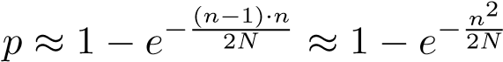

Cela d´ecoule de la formule d’approximation pour le paradoxe des anniversaires en rempla¸cant le nombre de jours, 365, par *N .* Nous voulons d´eterminer *n* d’une telle mani`ere que la probabilit´e *p* d’une collision soit ´egale `a une valeur donn´ee. Dans ce but, nous devons r´esoudre l’´equation par rapport `a *n* :



Si *p* = 0*.*5*,* nous obtenons

√ *n* ≈ 1*.*17741 · *N .*

En effectuant 1√*.*17741 · √*N* ´evaluations de *f*(*x*) la probabilit´e d’une collision est d´eja`

50%. Comme *N* est consid´erablement plus petit que *N* il faut tenir compte de cela.

**Exemple 35** Dans la loterie allemande `a num´eros 6 boules sont tir´ees parmi 49 boules num´erot´ees. Mercredi 21 juin 1995, un ´ev´enement surprenant s’est produit. Les mˆemes 6 num´eros (15, 25, 27, 30, 42 et 48) ont ´et´e tir´es que le samedi 20 d´ecembre 1986! Cet ´ev´enement se produisait pour la premi`ere fois dans l’histoire de la loterie allemande `a num´eros. Depuis sa cr´eation le 9 octobre 1955 et jusqu’au 21 juin 1995, 3’016 tirages avaient eu lieu. Calculer la probabilit´e qu’au moins deux tirages produisent les mˆemes num´eros lors de 3’016 tirages. Constatation?

Le probl`eme est r´esolu en classe. ✸

# Probabilit´e conditionnelle et ind´ependance

## Probabilit´e conditionnelle

*Exemple :* Nous consid´erons le daltonisme (rouge/vert) de 10’000 personnes. Les r´esultats de cette enquˆete sont donn´es dans le tableau ci-dessous :

|  |  |  |  |
| --- | --- | --- | --- |
|  | masculin *M* | f´eminin *F* | total |
| daltonien *D* | 423 | 65 | 488 |
| normal *N* | 4’848 | 4’664 | 9’512 |
| total | 5’271 | 4’729 | 10’000 |

La figure ci-dessous montre cette situation :

*B*

*D*

*M*

*F*

Si nous choisissons au hasard une personne elle est :

* un homme avec une probabilit´e de 
* daltonienne avec une probabilit´e de *.*

(nous interpr´etons les probabilit´es comme des *probabilit´es classiques*)

Nous choisissons au hasard une personne et constatons qu’elle est un homme. Quelle est la probabilit´e que l’homme soit daltonien?

|*M*| = 5′271 est le nombre d’hommes qui ont ´et´e examin´es. |*M* ∩ *D*| = 423 est le nombre d’hommes qui sont daltoniens. Si nous utilisons l’information donn´ee, `a savoir que la personne choisie est un homme, le nombre de cas possibles se r´eduit `a |*M*| = 5′271*.* Alors

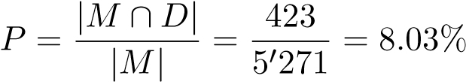 *.*

Cette nouvelle probabilit´e est appel´ee probabilit´e conditionnelle. Elle est not´ee

*P*(*D*|*M*)

(lu : ≪ probabilit´e conditionnelle de *D* sachant que *M* s’est r´ealis´e ≫) Un autre exemple d’une probabilit´e conditionnelle est

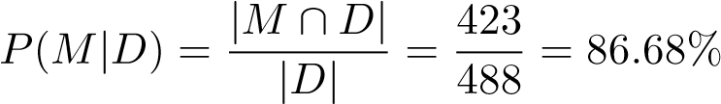 *.*

Si nous choisissons donc au hasard une personne daltonienne, cette personne est avec une probabilit´e de 86.68% un homme.

Dans les exemples ci-dessus nous avons utilis´e les fr´equences absolues |*M* ∩ *D*| et |*M*| (et |*D*|) pour calculer la probabilit´e conditionnelle. Cependant, souvent on connaˆıt seulement les probabilit´es correspondantes

*P*(*D* ∩ *M*) et *P*(*M*) *.*

C’est pourquoi nous cherchons une formule pour *P*(*D*|*M*) ou` ces probabilit´es apparaissent.

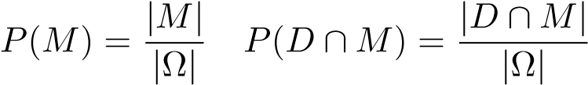

Nous obtenons ainsi

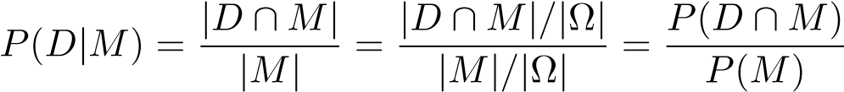 (6)

Nous expliquons la probabilit´e conditionnelle encore par un autre exemple :

Ω

*A*

*B*

*A*

∩

*B*

L’ensemble Ω correspond `a l’ensemble des points du tableau noir. Vous lancez une craie les yeux band´es vers le tableau noir. Si nous supposons que chaque point peut ˆetre touch´e avec la mˆeme probabilit´e, alors la probabilit´e de toucher le r´egion *A* est donn´ee par :

l’aire de *A*

*P*(*A*) =

l’aire de Ω

Vous lancez la craie les yeux band´es et on vous dit que vous avez touchez la r´egion *B .* La probabilit´e que vous ayez touch´e la r´egion *A* sous cette condition est donn´ee par le rapport entre les aires de *A* ∩ *B* et *B* :

l’aire de

*P*(*A*|*B*) =

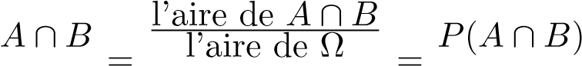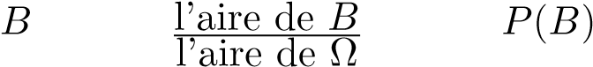l’aire de

La formule (6) a ´et´e ´etablie dans le cas d’un espace de Laplace (probabilit´e classique). Nous allons d´efinir la probabilit´e conditionnelle dans le cas ou` Ω est un espace de probabilit´e g´en´eral.

**D´efinition 6** *Soient* Ω *un espace de probabilit´e et A, B* ⊂ Ω *deux ´ev´enements. Si P*(*B*) = 06 *on appelle*

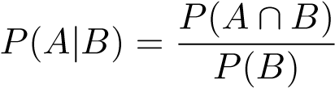 (7)

*la probabilit´e conditionnelle de A sachant que B s’est r´ealis´e.*

**Exemple 36** D´eterminer *P*(*A*|*B*)*,* si *B* = Ω*.*

Le probl`eme est r´esolu en classe. ✸

**Exemple 37** On jette une paire de d´es bien ´equilibr´es. Sachant que la somme est ´egale `a 6, calculer la probabilit´e pour que l’un des d´es ait donn´e un 2.

Le probl`eme est r´esolu en classe.

✸

**Exemple 38** On tire au hasard deux chiffres de 1 `a 9 avec remise. Sachant que la somme obtenue est paire, calculer la probabilit´e *p* pour que les deux chiffres soient impairs.

Le probl`eme est r´esolu en classe.

✸

Reprenons l’´equation (7) qui d´efinit la probabilit´e conditionnelle. En multipliant par le d´enominateur, on obtient la formule suivante qui est tr`es utile :

#### Th´eor`eme 6 (de la multiplication) *Soient A et B deux ´ev´enements. Alors*

*P*(*A* ∩ *B*) = *P*(*A*|*B*)*P*(*B*)

Ce th´eor`eme peut se g´en´eraliser par induction de la mani`ere suivante :

**Corollaire 1** *Pour des ´ev´enements quelconques A*1*, A*2*, A*3*,..., An*

##### *P*(*A*1 ∩ *A*2 ∩ ··· ∩ *An*)

= *P*(*A*1)*P*(*A*2|*A*1)*P*(*A*3|*A*1 ∩ *A*2)···*P*(*An*|*A*1 ∩ *A*2 ∩ ··· ∩ *An*−1)

**Exemple 39** Une classe contient 12 gar¸cons et 4 filles. Si l’on choisit trois ´el`eves de la classe au hasard, quelle est la probabilit´e *p* pour que tous soient des garc¸ons?

Le probl`eme est r´esolu en classe. ✸

**Exemple 40** Un lot contient 12 articles dont 4 sont d´efectueux. On tire au hasard trois articles du lot, l’un apr`es l’autre. Calculer la probabilit´e *p* pour que les trois articles ne soient pas d´efectueux.

**Solution** Nous d´efinissons l’´ev´enement *Ai* (*i* = 1*,*2*,*3) : le *i*`eme objet choisi n’est pas d´efectueux.

*.*

✸

## La formule de Bayes

Supposons que les ´ev´enements *A*1*, A*2*, ..., An* forment une *partition* de l’espace des ´echantillons Ω; les ´ev´enements *Ai* s’excluent donc mutuellement et leur r´eunion est Ω*.* Soit *B* un autre ´ev´enement quelconque. La figure suivante illustre la situation pour *n* = 3*.*

*B*

Ω

*A*

1

*A*

2

*A*

3

Alors

*B* = Ω ∩ *B* = (*A*1 ∪ *A*2 ∪ *...* ∪ *An*) ∩ *B*

= (*A*1 ∩ *B*) ∪ (*A*2 ∩ *B*) ∪ *...* ∪ (*An* ∩ *B*)

ou` les *Ai* ∩ *B* s’excluent aussi mutuellement. Par cons´equent

*P*(*B*) = *P*(*A*1 ∩ *B*) + *P*(*A*2 ∩ *B*) + ··· + *P*(*An* ∩ *B*) *.* (8)

Il en suit d’apr`es le th´eor`eme de la multiplication la formules des probabilit´es totales

*P*(*B*) = *P*(*A*1)*P*(*B*|*A*1) + *P*(*A*2)*P*(*B*|*A*2) + ··· + *P*(*An*)*P*(*B*|*An*) *.* (9)

Nous pouvons aussi retenir cette formule `a l’aide du diagramme en arbre ci-dessous (*n* = 3) :

*A*

*B*

*B*

*c*

*B*

*B*

*c*

*B*

*c*

*B*

*A*

1

*A*

2

*A*

3

*P*

(

*A*

1

)

*P*

(

*A*

2

)

*P*

(

*A*

3

)

*P*

(

*B*

|

*A*

1

)

*P*

(

*B*

|

*A*

2

)

*P*

(

*B*

|

*A*

3

)

*P*

(

*B*

*c*

|

*A*

1

)

*P*

(

*B*

*c*

|

*A*

2

)

*P*

(

*B*

*c*

|

*A*

2

)

Wir mu¨ssen alle Wege beru¨cksichtigen, welche zum Ereignis *B* fu¨hren. Die Wahrscheinlichkeiten bei den Kanten mu¨ssen multipliziert werden. Die Wahrscheinlichkeiten, welche sich dann fu¨r die 3 Wege ergeben mu¨ssen addiert werden.

1. Weg 2. Weg 3. Weg

*P*

(

*B*

)=

*P*

(

*A*

1

)

·

*P*

(

*B*

|

*A*

1

)

|

{

z

}

+

*P*

(

*A*

2

)

·

*P*

(

*B*

|

*A*

2

)

|

{

z

}

+

*P*

(

*A*

3

)

·

*P*

(

*B*

|

*A*

3

)

|

z

{

}

Par contre, pour un *i* donn´e, la probabilit´e conditionnelle de *Ai, B* s’´etant r´ealis´e, est d´efinie par

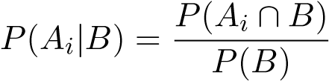 *.*

Dans cette ´equation, on remplace *P*(*B*) par (8) et *P*(*Ai* ∩ *B*) par *P*(*Ai* ∩ *B*) = *P*(*Ai*)*P*(*B*|*Ai*)*,* ce qui donne

**Th´eor`eme 7 (de Bayes**[5]**)** *Soit A*1*, A*2*,..., An une partition de* Ω*, et B un ´ev´enement quelconque. Pour tout i, on a alors*



**Exemple 41** *(Probabilit´es totales)* Nous consid´erons un syst`eme d’ordinateurs avec 5 lignes de communication. Le pourcentage des demandes sur les lignes 1, 2, 3, 4, 5 est respectivement 20%, 30% 10% 15% et 25%. La probabilit´e pour que la longueur d’une demande ait plus de 100 lettres est respectivement 0.4, 0.6, 0.2, 0.8 et 0.9. Quelle est la probabilit´e pour qu’une demande choisie au hasard ait plus de 100 lettres?

Le probl`eme est r´esolu en classe.

✸

**Exemple 42** *(Formule de Bayes)* Trois machines *A*1*, A*2 et *A*3 produisent respectivement 50%, 30% et 20% du nombre total de pi`eces fabriqu´ees dans une usine. Les pourcentages de pi`eces d´efectueuses de ces machines sont respectivement 3%, 4% et 5%. Si l’on prend une pi`ece au hasard, quelle est la probabilit´e pour que cette pi`ece soit d´efectueuse?

Supposons que l’on choisit une pi`ece au hasard et que celle-ci est d´efectueuse. Calculer la probabilit´e pour que cette pi`ece ait ´et´e produite par la machine *A*1*.*

**Solution** Soit *B* l’´ev´enement qu’une pi`ece choisie au hasard est d´efectueuse. On a

(formule des probabilit´es totales)

*P*(*B*) = *P*(*B*|*A*1)*P*(*A*1) + *P*(*B*|*A*2)*P*(*A*2) + *P*(*B*|*A*3)*P*(*A*3)

= 0*.*03 · 0*.*5 + 0*.*04 · 0*.*3 + 0*.*05 · 0*.*2 = 0*.*037

et (formule de Bayes)

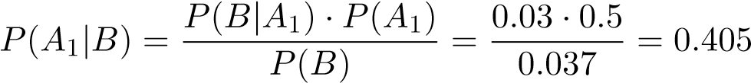

✸

Consid´erons le cas d’un test diagnostique permettant de d´epister une maladie donn´ee. Nous appliquons le test `a 50 personnes qui souffrent effectivement de la maladie et `a 50 qui n’en souffrent pas. Supposons que nous obtenions les r´esultats suivants :

|  |  |  |
| --- | --- | --- |
|  | effectivement malade  oui non | Total |
| pos. | 47 10 | 57 |
| Test neg. | 3 40 | 43 |
| Total | 50 50 | 100 |

(10)

Nous allons introduire quelques concepts `a l’aide de cet exemple.

La sensibilit´e d’un test diagnostique est la probabilit´e que le test soit positif dans le cas ou` la personne souffre effectivement de la maladie :

Sensibilit´e = *P*( Test+| Malade ) *.*

La sensibilit´e est donc le taux de vrais positifs. Dans notre exemple, nous obtenons comme estimation :

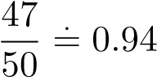

La sp´ecificit´e d’un test diagnostique est la probabilit´e que le test soit n´egatif dans le cas ou` la personne ne souffre effectivement pas de la maladie :

Sp´ecificit´e = *P*( Test−| Pas malade ) *.*

La sp´ecificit´e est donc le taux de vrais n´egatifs. Dans notre exemple, nous obtenons comme estimation :

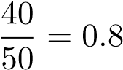

Id´ealement, on aimerait bien suˆr que la sensibilit´e et la sp´ecificit´e d’un test diagnostique soient les deux ´egales `a 100%. Il n’existe cependant dans la pratique aucun test qui atteigne ce but. Notons que les concepts ci-dessus sont aussi pertinents dans le cas d’un symptˆome typique d’une maladie plutˆot que d’un test.

La sensibilit´e et la sp´ecificit´e caract´erisent la fiabilit´e d’un test diagnostique. Elles donnent la probabilit´e d’obtenir un r´esultat positif ou n´egatif lorsque l’on est effectivement malade ou sain. Une patiente ou un patient s’int´eresse cependant plutˆot `a la probabilit´e d’ˆetre sain ou malade lorsque le test est positif ou n´egatif respectivement.

On d´esigne par valeur pr´edictive positive (predicted value positive) d’un test diagnostique la probabilit´e conditionnelle qu’une personne soit effectivement malade lorsque le test est positif :

*PV* + = *P*( Malade | Test+)

Dans l’exemple (10) ci-dessus, nous obtenons l’estimation suivante :

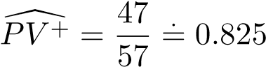

On d´esigne par valeur pr´edictive n´egative (predicted value negative) d’un test diagnostique la probabilit´e conditionnelle qu’une personne ne soit effectivement pas malade lorsque le test est n´egatif :

*PV* − = *P*( Pas malade | Test−)

Dans l’exemple (10) ci-dessus, nous obtenons l’estimation suivante :

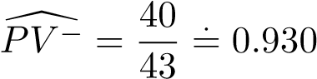

Lorsque la pr´evalence *P*(*K*) (= proportion de malades dans la population de r´ef´erence) est connue, les valeurs pr´edictives peuvent ˆetre exprim´ees en fonction de la sensibilit´e et de la sp´ecificit´e `a l’aide de la formule de Bayes :

*PV* + = Sensibilit´e · *P*(*K*) *,*

Sensibilit´e · *P*(*K*) + (1 − Sp´ecificit´e) · (1 − *P*(*K*))

et

*PV* − = Specificit´e · (1 − *P*(*K*)) *.*

Sp´ecificit´e · (1 − *P*(*K*)) + (1 − Sensibilit´e) · *P*(*K*)

**Exemple 43** Le test du sida Elisa (Enzyme-Linked ImmunoSorbent Assay) est une proc´edure de d´etection de la maladie bas´ee sur les anticorps. Nous d´efinissons les r´esultats suivants :

|  |  |  |
| --- | --- | --- |
| *K* | : | Il y a des anticorps disponibles dans le sang |
| *Kc* | : | Il n’y a pas d’anticorps disponibles dans le sang |
| *T*+ | : | Le test d’anticorps est positif |
| *T*− | : | Le test d’anticorps est n´egatif |

Lors d’une application de ce test en 1989, les probabilit´es conditionnelles suivantes ont

´et´e obtenues :

*P*(*T*+|*K*) = 0*.*999 (Sensibilit´e du test) *P*(*T*−|*Kc*) = 0*.*995 (Sp´ecificit´e du test) De plus la pr´evalence de la maladie ´etait de *P*(*K*) = 0*.*001.

Calculer les valeurs pr´edictives positive et n´egative.

Le probl`eme est r´esolu en classe. ✸

Le probl`eme suivant a fait couler beaucoup d’encre lorsqu’il a ´et´e pr´esent´e. En effet, beaucoup de gens tr`es intelligents pensaient que la solution propos´ee ´etait fausse.

**Exemple 44** Vous participez `a un jeu t´el´evis´e ou` se trouvent devant vous trois portes. Derri`ere l’une d’entre elles, il y a une voiture, et derri`ere chacune des deux autres, une ch`evre.

Vous devez tout d’abord choisir une porte, que vous n’ouvrez pas. L’animateur, qui sait ce qu’il y a derri`ere les trois portes, ouvre l’une des deux autres portes, ou` se cache une ch`evre. Il vous demande ensuite de choisir entre ouvrir votre porte ou changer pour l’autre porte. En terme de probabilit´es, devriez-vous garder la porte que vous avez choisie ou changer pour l’autre porte?

Afin que le probl`eme soit bien d´efini, nous pr´ecisons encore que dans le cas ou` vous choisissez d`es le d´epart la porte derri`ere laquelle se trouve la voiture, l’animateur ouvre chacune des deux autres portes derri`ere laquelle se cache une ch`evre avec la mˆeme probabilit´e de 0.5.

Le probl`eme est r´esolu en classe. ✸

## Ind´ependance

Grˆace `a la probabilit´e conditionnelle, nous pouvons introduire une autre notion fondamentale du calcul de probabilit´e, c’est-`a-dire l’ind´ependance de deux ´ev´enements.

On dit qu’un ´ev´enement *A* est ind´ependant d’un ´ev´enement *B* si la probabilit´e que *A* se produise n’est pas influenc´ee par le fait que *B* se soit ou ne se soit pas produit. En d’autres termes, *A* est ind´ependant de *B* si la probabilit´e de *A* est ´egale `a la probabilit´e conditionnelle de *A* sachant que *B* s’est produit : *P*(*A*) = *P*(*A*|*B*)*.* Si maintenant on remplace *P*(*A*|*B*) par *P*(*A*) dans le th´eor`eme de la multiplication on obtient

*P*(*A* ∩ *B*) = *P*(*A*)*P*(*B*)

On consid`ere l’´equation pr´ec´edente comme la d´efinition formelle de l’ind´ependance.

**D´efinition 7** *On dit que deux ´ev´enements A et B sont* ind´ependants *si*

*P*(*A* ∩ *B*) = *P*(*A*) · *P*(*B*) *.* (11)

*Dans le cas contraire, on dit qu’ils sont* d´ependants.

*Remarque :* Ne confondez pas l’*ind´ependance* avec l’*incompatibilit´e.* Deux ´ev´enements incompatibles sont seulement ind´ependants, si (au moins) l’un de ces ´ev´enements poss`ede la probabilit´e 0.

La formule (11) peut ˆetre utilis´ee de deux mani`eres :

1. Si l’on connaˆıt *P*(*A*)*, P*(*B*) et *P*(*A* ∩ *B*) on peut controˆler si *A* et *B* sont ind´ependants.
2. On sait souvent grˆace `a la formulation du probl`eme si *A* et *B* sont ind´ependants (d’une mani`ere intuitive). Cela signifie alors que l’on peut utiliser la formule (11).

**Exemple 45** On jette trois fois une pi`ece de monnaie bien ´equilibr´ee, ce qui donne l’ensemble ´equiprobable

Ω = {*FFF, FFP, FPF, FPP, PFF, PFP, PPF, PPP*} *.*

On consid`ere les ´ev´enements

* 1. = {le premier jet donne face} ;
  2. = {le second jet donne face} ;
  3. = {au moins deux jets cons´ecutifs donnent face}

Quelles paires d’´evenements sont ind´ependantes?

Le probl`eme est r´esolu en classe. ✸

La g´en´eralisation de la d´efinition (11) `a 3 ´ev´enements se fait comme suit : les

´ev´enements *A, B, C* ⊂ Ω sont ind´ependants si les quatre conditions suivantes sont satisfaites :

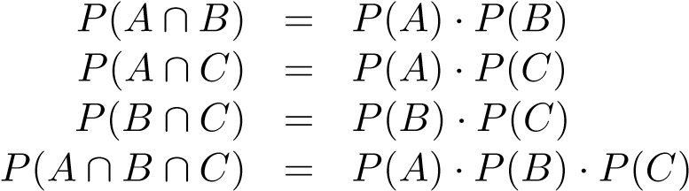

Il ne suffit donc pas que seule la derni`ere ´equation soit satisfaite! D’une mani`ere analogue, il faut exiger que la formule de multiplication soit satisfaite pour chaque sous-suite d’´ev´enements lors de la g´en´eralisation de l’ind´ependance `a 4 ou davantage d’´ev´enements.

**Exemple 46** Soient *A,B* ⊂ Ω deux ´ev´enements ind´ependants. D´emontrer que les couples *A* et *Bc , Ac* et *B* ainsi que *Ac* et *Bc* sont aussi ind´ependants.

Le probl`eme est r´esolu en classe. ✸

Le r´esultat de l’exemple pr´ec´edent peut ˆetre g´en´eralis´e `a *n* ´ev´enements ind´ependants.

## Fiabilit´e des syst`emes

La plupart des produits industriels sont des syst`emes form´es d’un grand nombre de composants en interaction qui peuvent ˆetre regroup´es en sous-syst`emes. Pour ´evaluer la fiabilit´e d’un syst`eme, il faut donc connaˆıtre

* la fiabilit´e des ´el´ements constituants
* la structure de fiabilit´e du syst`eme

Nous consid´erons par la suite un certain nombre de syst`emes ou de configurations simples. Si nous d´efinissons les ´ev´enements

*S* = ≪ le syst`eme fonctionne ≫

*Ak* = ≪ le *k*i`eme ´el´ement fonctionne ≫

ou` *k* = 1*,*2*,...,n,* le probl`eme consiste `a d´eterminer *P*(*S*) en fonction des *P*(*Ak*)*.* Sauf indication contraire, nous admettrons que les composants fonctionnent ind´ependamment les uns des autres.

Un syst`eme en s´erie ne fonctionne que si tous ses ´el´ements fonctionnent. La d´efaillance d’un ´el´ement quelconque entraˆıne donc la d´efaillance du syst`eme. Il en r´esulte que

*S* = *A*1 ∩ *A*2 ∩ ··· ∩ *An*

ou`

*P*(*S*) = *P*(*A*1) · *P*(*A*2)···*P*(*An*) *.*

Un syst`eme en parall`ele ne fonctionne que si au moins un de ses ´el´ements fonctionne. Une d´efaillance du syst`eme ne se produit donc que si tous les ´el´ements sont d´efaillants. Il en r´esulte que

*S* = *A*1 ∪ *A*2 ∪ ··· ∪ *An*

|  |  |  |
| --- | --- | --- |
| ou` |  |  |
| *P*(*S*) | =  =  = | *P*(*A*1 ∪ *A*2 ∪ ··· ∪ *An*) = 1 − *P* ((*A*1 ∪ *A*2 ∪ ··· ∪ *An*)*c*)  1 − *P* (*Ac*1 ∩ *Ac*2 ∩ ··· ∩ *Acn*)  1 − *P*(*Ac*1) · *P*(*Ac*2)···*P*(*Acn*) |

Les diagrammes de fiabilit´e constituent un moyen commode pour repr´esenter et pour d´efinir des syst`emes :

* Syst`eme en s´erie :

|  |  |  |  |  |
| --- | --- | --- | --- | --- |
| *A*  *1* |  | *A*  *2* |  | *A*  *n* |
|  |  |

* Syst`eme en parall`ele form´e de 2 composants :

*A*

*1*

*A*

*2*

* Syst`eme form´e de sous-syst`emes :

*A*

*1*

*A*

*2*

*A*

*3*

*A*

*4*

Si l’on admet que les 4 composants ont la mˆeme fiabilit´e *p,* on trouve

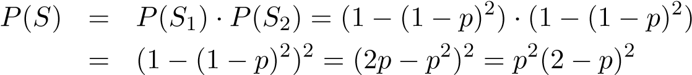

**Exemple 47** Tous les composants de la chaˆıne HiFi fonctionnent avec la mˆeme probabilit´e *p.* Quelle est la probabilit´e que vous puissiez ´ecouter la musique avec au moins un haut-parleur?

CD

Radio

Tuner

haute-parleur 1

haute-parleur 2

Le probl`eme est r´esolu en classe. ✸

# Variable al´eatoire discr`ete

## Introduction

Nous consid´erons quelques exemples :

*Exemple :* Nous jetons 3 fois une pi`ece de monnaie. Le nombre de ≪ faces ≫ est le profit. L’espace des ´echantillons Ω contient huit ´el´ements que nous notons avec le profit dans le tableau ci-dessous :

|  |  |  |  |  |  |  |  |  |
| --- | --- | --- | --- | --- | --- | --- | --- | --- |
| r´esultat | FFF | FFP | FPF | FPP | PFF | PFP | PPF | PPP |
| profit | 3 | 2 | 2 | 1 | 2 | 1 | 1 | 0 |

Nous ne nous int´eressons pas en premier lieu au r´esultat, par exemple FFP ou FPF dans Ω*,* mais plutˆot au profit, car il nous est ´egal si nous avons gagn´e 2 francs avec FFP ou FPF.

*Exemple :* Dans une basse-cour il y a 50 poussins *P*1*, P*2*,* ...*P*50*.* Nous interpr´etons le choix d’un de ces poussins comme exp´erience du hasard. L’espace des ´echantillons est l’ensemble des 50 poussins. Chacun de ces poussins poss`ede un certain poids, que nous avons not´e dans le tableau suivant :

|  |  |  |  |  |  |
| --- | --- | --- | --- | --- | --- |
| r´esultat | *P*1 | *P*2 | *P*3 | ... | *P*50 |
| poids | 100 | 87 | 101 | ... | 106 |

Comme avant, nous ne nous int´eressons pas au poussin choisi mais seulement `a son poids.

*Exemple :* Lors du lancer d’un d´e l’espace des ´echantillons Ω contient les nombres 1, 2, 3, 4, 5, 6. Nous fixons la r`egle du jeu que le profit doit ˆetre le double du nombre de jet de d´e (en Fr.)

|  |  |  |  |  |  |  |
| --- | --- | --- | --- | --- | --- | --- |
| r´esultat | 1 | 2 | 3 | 4 | 5 | 6 |
| profit | 2 | 4 | 6 | 8 | 10 | 12 |

*Exemple :* Il y a des jeux ou` l’on peut perdre. En changeant la r`egle du jeu pr´ec´edent de la mani`ere suivante :

On gagne le double si le r´esultat du jet est pair et perd le triple si le r´esultat du jet est impair.

|  |  |  |  |  |  |  |
| --- | --- | --- | --- | --- | --- | --- |
| r´esultat | 1 | 2 | 3 | 4 | 5 | 6 |
| profit | -3 | 4 | -9 | 8 | -15 | 12 |

Nous avons not´e une perte comme profit n´egatif.

Tous les exemples ont en commun un nombre associ´e `a chaque r´esultat *ω* ∈ Ω*.* Il y a donc chaque fois une application *X* : Ω → **R***.* Une telle application est dite variable al´eatoire.

**D´efinition 8** *Soit* Ω *un espace des ´echantillons. Une* variable al´eatoire *(sur* Ω*) est une application*

*X* : Ω → **R**

*ω* → *X*(*ω*)

*Remarques*

1. Il est de r`egle de noter les variables al´eatoires avec les majuscules *X, Y, Z,* ...
2. La notation ≪ variable al´eatoire ≫ peut provoquer de fausses id´ees. Une variable al´eatoire est une *application* et non pas une variable. En outre, elle d´epend seulement du hasard si l’argument *ω* ∈ Ω est interpr´et´e comme r´esultat du hasard. Si *ω* est connu, la valeur *X*(*ω*) est compl`etement d´etermin´ee. Au dernier exemple le r´esultat du jet de d´e d´epend seulement du hasard, par exemple *ω* = 2 ou *ω* = 3*.* Le profit ou la perte sont par contre compl`etement d´etermin´es par la r`egle du jeu.
3. Il peut ˆetre utile d’avoir l’id´ee suivante :

Une variable al´eatoire peut toujours ˆetre interpr´et´ee comme profit (ou perte) d’un ≪ jeu de hasard ≫. Ce jeu consiste `a choisir un ´el´ement *ω* dans Ω au hasard. *X*(*ω*) est alors le profit ou la perte.

1. On peut toujours d´efinir de nouvelles variables al´eatoires avec des variables al´eatoires donn´ees. Si *X* est une variable al´eatoire qui est d´efinie par le tableau

|  |  |  |  |  |  |  |
| --- | --- | --- | --- | --- | --- | --- |
| *ω* | 1 | 2 | 3 | 4 | 5 | 6 |
| *X*(*ω*) | -3 | 4 | -9 | 8 | -15 | 12 |

on peut d´efinir la variable al´eatoire *Y* = 2*X* + 1 :

|  |  |  |  |  |  |  |
| --- | --- | --- | --- | --- | --- | --- |
| *ω* | 1 | 2 | 3 | 4 | 5 | 6 |
| *Y* (*ω*) | -5 | 9 | -17 | 17 | -29 | 25 |

1. Bien que les variables al´eatoires soient des applications sur l’espace des ´echantillons Ω on ne sp´ecifie pas toujours cet espace dans la pratique. Souvent on dit seulement :
   * La variable al´eatoire *X* d´esigne le nombre de ≪ faces ≫lors du jet de trois pi`eces de monnaie.
   * La variable al´eatoire *X* d´esigne le poids des poussins.

L’´enonc´e

* + *X* d´esigne le nombre de filles dans des familles de 4 enfants. doit ˆetre interpr´et´e de la mani`ere suivante :

nous consid´erons toutes les familles de 4 enfants (en Suisse ou dans le canton de Berne). Ces familles constituent l’espace des ´echantillons Ω*.* Pour chacune de ces familles (donc pour tout *ω* ∈ Ω) *X*(*ω*) est le nombre de filles (*X*(*ω*) ∈ {0*,* 1*,* 2*,* 3*,* 4}).

## La loi de probabilit´e et la fonction de r´epartition d’une variable al´eatoire

Nous allons mettre en rapport la variable al´eatoire et la probabilit´e. Nous consid´erons l’exemple ou` nous jetons 3 fois une pi`ece de monnaie et ou le profit est ´egal au nombre de ≪ faces ≫. Dans le tableau ci-dessous nous avons ajout´e les probabilit´es des r´esultats :

|  |  |  |  |  |  |  |  |  |
| --- | --- | --- | --- | --- | --- | --- | --- | --- |
| *ω* | FFF | FFP | FPF | FPP | PFF | PFP | PPF | PPP |
| *P*(*ω*) | 1/8 | 1/8 | 1/8 | 1/8 | 1/8 | 1/8 | 1/8 | 1/8 |
| *X*(*ω*) | 3 | 2 | 2 | 1 | 2 | 1 | 1 | 0 |

En premier lieu nous nous int´eressons au profit et non pas au r´esultat. Il y 4 profits diff´erents, c’est-`a-dire 0, 1, 2 et 3.

Le profit est ´egal `a 1 si le r´esultat est FPP ou PFP ou PPF, c’est-`a-dire si l’´ev´enement *E* = {FPP*,*PFP*,*PPF} se produit. Cet ´ev´enement poss`ede la probabilit´e

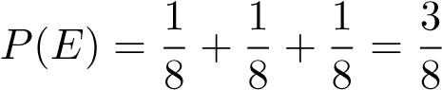 *.*

Nous obtenons le tableau

|  |  |  |  |  |
| --- | --- | --- | --- | --- |
| valeur *xi* de *X* | 0 | 1 | 2 | 3 |
| *P*(*X* = *xi*) | 1/8 | 3/8 | 3/8 | 1/8 |

*P*(*X* = *xi*) est la probabilit´e pour que *X* prenne la valeur *xi.*

Nous consid´erons une variable al´eatoire *X* qui prend les valeurs *x*1*, x*2*, x*3*,* ..., *xn* :

|  |  |  |  |  |
| --- | --- | --- | --- | --- |
| valeur *xi* de *X* | *x*1 | *x*2 | ... | *xn* |
| *P*(*X* = *xi*) | *P*(*X* = *x*1) | *P*(*X* = *x*2) | ... | *P*(*X* = *xn*) |

Si nous abr´egeons *P*(*X* = *xi*) par *pi* le tableau se pr´esente de la mani`ere suivante :

|  |  |  |  |  |
| --- | --- | --- | --- | --- |
| valeur *xi* de *X* | *x*1 | *x*2 | ... | *xn* |
| *P*(*X* = *xi*) | *p*1 | *p*2 | ... | *pn* |

Les *pi* sont des probabilit´es satisfaisant les relations suivantes

(i) 0 ≤ *pi* ≤ 1 et (ii) 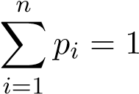

Les *xi* sont des valeurs de *X.* Ce sont des nombres r´eels quelconques.

L’information sur *X* qui est contenue dans ce tableau ci-dessus est dite la loi de probabilit´e de la variable al´eatoire *X.* La loi de probabilit´e de *X* est une fonction qui fait correspondre `a chaque valeur *xi* de *X* la probabilit´e avec laquelle cette valeur est admise :

*xi* → *P*(*X* = *xi*) =: *pi .*

La fonction de r´epartition *FX* de *X* est d´efinie pour toute valeur r´eelle *x.* Elle donne la probabilit´e que *X* soit plus petit ou ´egal `a *x* :

*FX*(*x*) = *P*(*X* ≤ *x*)

La loi de probabilit´e et la fonction de r´epartition d’une variable al´eatoire *X* peuvent ˆetre repr´esent´ees graphiquement. Pour notre exemple avec les 3 jets d’une pi`ece de monnaie, nous obtenons le graphique `a gauche pour la loi de probabilit´e et le graphique `a droite pour la fonction de r´epartition :

1 2 3 *k x*

0.05

0.10

0.15

0.20

0.25

0.30

0.35

*P*

(

*X*

=

*k*

)

-

2

-

1

1

2

3

4

0.2

0.4

0.6

0.8

1.0

*P*

(

*X*

≤

*x*

)

**Exemple 48** On jette une paire de d´es bien ´equilibr´es. Soit *X* la variable al´eatoire qui prend comme valeur le maximum des deux nombres obtenus. D´eterminer la loi ainsi que la fonction de r´epartition de *X.*

Le probl`eme est r´esolu en classe. ✸

**Exemple 49** On lance trois fois une pi`ece truqu´ee, pour laquelle *P*(F) = 2*/*3 et *P*(P) = 1*/*3*.* Soit *Y* la variable al´eatoire qui compte le plus grand nombre de ≪ faces successives ≫. D´eterminer la loi de probabilit´e ainsi que la fonction de r´epartition de *Y .*

Le probl`eme est r´esolu en classe. ✸

## L’esp´erance math´ematique et la variance d’une variable al´eatoire

Nous consid´erons une roue de la fortune qui poss`ede la division suivante (secteurs de 180o*,* 90o*,* 60o*,* 30o) :

1

Fr.

2

Fr

4

Fr.

10

Fr.

Les profits correspondants sont respectivement 1, 2, 4 et 10 Fr. Il y a donc une variable al´eatoire dont la distribution est donn´ee par le tableau ci-dessous

|  |  |  |  |  |
| --- | --- | --- | --- | --- |
| valeur *xi* de *X* | 1 | 2 | 4 | 10 |
| *P*(*X* = *xi*) | 1/2 | 1/4 | 1/6 | 1/12 |

Nous nous posons la question suivante : Quel est le gain moyen?

Si je joue 12 fois je peux m’attendre environ au gain suivant :

|  |  |  |  |
| --- | --- | --- | --- |
| 6 fois | 1.- | : | 6.- |
| 3 fois | 2.- | : | 6.- |
| 2 fois | 4.- | : | 8.- |
| 1 fois | 10.- | : | 10.- |
| total |  |  | 30.- |

Le gain moyen est donc

30*.*− : 12 = 2*.*50

Naturellement en ne jouant que 12 fois on ne peut pas s’attendre `a une r´epartition tr`es exacte du gain. Si nous jouons *n* fois ou` *n* est un nombre tr`es grand, nous nous attendons par l’interpr´etation intuitive de la probabilit´e `a ce que le gain moyen soit tr`es proche de cette valeur ou mˆeme ´egale dans le cas limite.

Ce gain moyen hypoth´etique est dit l’esp´erance math´ematique de la variable al´eatoire *X.*

Nous consid´erons le cas g´en´eral. A supposer que la distribution de *X* soit donn´ee par

|  |  |  |  |  |
| --- | --- | --- | --- | --- |
| valeur *xi* de *X* | *x*1 | *x*2 | ... | *xn* |
| *P*(*X* = *xi*) | *p*1 | *p*2 | ... | *pn* |

Si nous jouons *n* fois, nous nous attendons `a ce que le r´esultat soit *np*1 fois *x*1*, np*2 fois *x*2*,* ..., *npn* fois *xn.* Le gain total est donc

*np*1*x*1 + *np*2*x*2 + *...* + *npnxn .*

Nous obtenons le gain moyen en divisant par *n* :

*p*1*x*1 + *p*2*x*2 + *...* + *pnxn .*

**D´efinition 9** *A supposer que la variable al´eatoire X prenne les valeurs xi (*1 ≤ *i* ≤ *n) avec la probabilit´e P*(*X* = *xi*) = *pi.*

*On appelle le nombre*

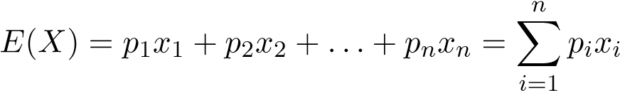

*l’*esp´erance math´ematique *de X.*

*x*

1

*x*

2

*x*

3

*x*

4

*x*

5

*p*

5

*p*

3

*p*

1

*p*

2

*p*

4

*E*

(

*X*

)

Il existe une interpr´etation physique de l’esp´erance math´ematique : imaginons que les valeurs *xi* sont port´ees sur l’axe num´erique horizontal. Nous pla¸cons les masses *pi* `a ces endroits repr´esent´ees par des baˆtons dans le graphique ci-dessus. Nous supposons que la droite num´erique n’a pas de poids. A quel endroit doit-on soutenir la droite pour` qu’elle reste en ´equilibre? La somme des moments doit s’annuler :

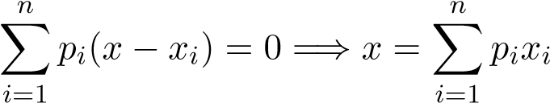

L’endroit *x* = *E*(*X*) est le centre de gravit´e.

Etant donn´ee une variable al´eatoire *X ,* il serait pratique de pouvoir r´esumer les propri´et´es de *X* en deux ou trois mesures bien choisies. L’esp´erance *E*(*X*) est une telle mesure. Cependant, si *E*(*X*) nous donne une moyenne pond´er´ee des valeurs possibles de *X ,* elle ne nous dit rien des variations de *X* autour de l’esp´erance. On peut s’en rendre compte grˆace aux exemples suivants. Soit les variables

|  |  |  |  |  |  |  |  |  |  |
| --- | --- | --- | --- | --- | --- | --- | --- | --- | --- |
| *W* = *wi P*(*W* = *wi*) | 0  1 |  | *Y* = *yi*  *P*(*Y* = *yi*) | 1  −  1 2 | +1  1  2 |  | *Z* = *zi*  *P*(*Z* = *zi*) | 100  −  1 2 | +100  1  2 |

Si toutes ont la mˆeme esp´erance - `a savoir 0 -, il y a de bien plus grands ´ecarts entre les diff´erentes valeurs de *Y* qu’entre celle de *W* (qui est constante) et de plus grands ´ecarts entre celles de *Z* qu’entre celles de *Y .*

Comme on s’attend `a voir toute variable *X* prendre ses valeurs autour de son esp´erance *E*(*X*)*,* il paraˆıt raisonnable de mesurer les variations de *X* en consid´erant l’´ecart moyen entre *X* et son esp´erance. Cela reviendrait `a s’inter´esser `a la grandeur *E*(|*X* −*E*(*X*)|)*.* Techniquement, cependant, il n’est pas facile de manipuler cette quantit´e. On lui pr´ef`ere l’esp´erance du carr´e de l’´ecart entre *X* et son esp´erance.

**D´efinition 10** *Supposons que la variable al´eatoire X prenne les valeurs xi avec la probabilit´e pi.*

*Alors on appelle le nombre*

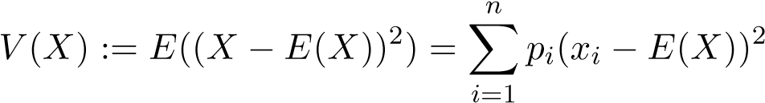

*la* variance *de X.*

*La racine carr´ee (positive) σ de V* (*X*) *est appel´ee l’*´ecart-type *de X* :

*σ* = p*V* (*X*)

*Remarque :* Une valeur *xi* de *X,* qui est atteinte avec une petite probabilit´e, ne doit que peu contribuer `a la variance, mˆeme si la d´eviation de *E*(*X*) est grande. C’est pourquoi on multiplie les carr´es des d´eviations par *pi* avant d’additionner.

Il existe aussi une interpr´etation physique pour la variance. Supposons que la droite num´erique (voir le graphique `a la page 39)) tourne autour de l’axe vertical passant par le centre de gravit´e. Nous d´esignons la vitesse angulaire par *ω* (ce *ω* n’a rien `a voir avec l’espace des ´echantillons!). L’´energie cin´etique d’une masse ponctuelle *m* avec la vitesse *v* est donn´ee par  *.* Dans notre cas, la masse *pi* se meut avec la vitesse *ω*(*xi* − *E*(*X*))*.* L’´energie du syst`eme est donc donn´ee par :

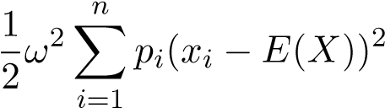

Le nombre

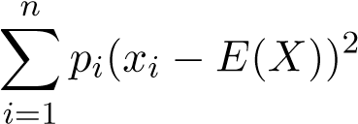

est appel´e le moment d’inertie dans ce contexte.

**Exemple 50** D´emontrer la formule suivante :

*V* (*X*) = *E*(*X*2) − *E*(*X*)2 *.*

D´emonstration : Nous commenc¸ons par le **premier** membre. Selon la d´efinition de la variance on a :

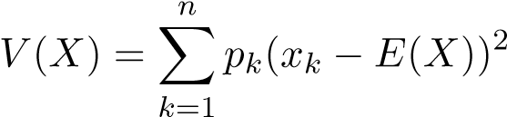

Nous d´eveloppons le terme

(*xk* − *E*(*X*))2

et obtenons ainsi

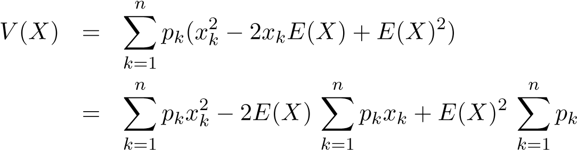

La derni`ere somme est ´egale `a 1 (pourquoi?) et la premi`ere somme est ´egale `a *E*(*X*2) (selon la d´efinition de l’esp´erance math´ematique). Nous obtenons ainsi :

*V* (*X*) = *E*(*X*2) − 2*E*(*X*) · *E*(*X*) + *E*(*X*)2 = *E*(*X*2) − *E*(*X*)2

✸

## Plusieurs variables al´eatoires

Nous tirons d’une urne avec 3 boules rouges, 4 boules blanches et 5 boules bleues au hasard trois boules sans remise. Soit *X* le nombre de boules rouges tir´ees et *Y* le nombre de boules blanches. *X* et *Y* d´ependent l’une de l’autre. Si *X* = 3 *Y* est n´ecessairement ´egale `a 0. On s’int´eresse ici `a la loi de probabilit´e conjointe de *X* et *Y* :

*P*(*X* = *x* ∧ *Y* = *y*) *,* (*x,y* ∈ {0*,*1*,*2*,*3})

Au lieu de ∧ on ´ecrit en g´en´eral une virgule :

*P*(*X* = *x,Y* = *y*)

On obtient pour notre exemple :

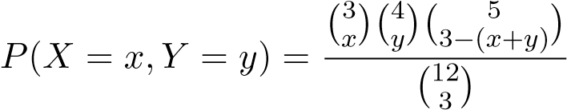

Nous utilisons la convention que  est ´egal `a z´ero si *k* est n´egatif. Nous pouvons repr´esenter les valeurs de la loi commune de *X* et *Y* dans une matrice :

|  |  |  |  |  |
| --- | --- | --- | --- | --- |
| *X/Y* | 0 | 1 | 2 | 3 |
| 0 | 10  220 | 40  220 | 30  220 | 4  220 |
| 1 | 30  220 | 60  220 | 18  220 | 0 |
| 2 | 15  220 | 12  220 | 0 | 0 |
| 3 | 1  220 | 0 | 0 | 0 |

Nous nous int´eressons maintenant pour *X* seule, `a savoir, nous tirons 3 boules sans remise et d´eterminons le nombre de boules rouges tir´ees. On a :

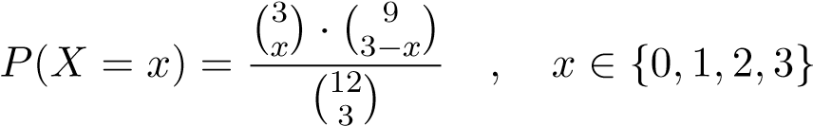*.*

Nous obtenons ces probabilit´es en additionnons les probabilit´es de chaque ligne de la matrice. D’une mani`ere analogue, nous obtenons la loi de *Y* en additionnons les probabilit´e de chaque colonne. Nous obtenons ainsi une matrice qui est ´elargie d’une ligne et d’une colonne :

|  |  |  |  |  |  |
| --- | --- | --- | --- | --- | --- |
| *X/Y* | 0 | 1 | 2 | 3 | *X* |
| 0 | 10  220 | 40  220 | 30  220 | 4  220 | 84  220 |
| 1 | 30  220 | 60  220 | 18  220 | 0 | 108  220 |
| 2 | 15  220 | 12  220 | 0 | 0 | 27  220 |
| 3 | 1  220 | 0 | 0 | 0 | 1  220 |
| *Y* | 56  220 | 112  220 | 48  220 | 4  220 |  |

Comme les probabilit´es des lois de *X* et *Y* apparaissent dans la marge de la matrice,

on parle des lois marginales.

Il nous faut encore expliquer l’ind´ependance de variables al´eatoires. Soient *X* et *Y* deux variables al´eatoires admettant respectivement les valeurs *xi* (1 ≤ *i* ≤ *n*) et *yj* (1 ≤ *j* ≤ *m*)*. X* et *Y* sont appel´ees ind´ependantes, si et seulement si :

*P*(*X* = *xi,Y* = *yj*) = *P*(*X* = *xi*) · *P*(*Y* = *yj*) ∀*i,*∀*j*

Si *X* et *Y* sont ind´ependants, la loi de probabilit´e conjointe de *X* et *Y* est simplement le produit des lois de probabilit´es de *X* et *Y* (les lois de probabilit´e marginales). Les variables *X* et *Y* de notre exp´erience de l’urne sont d´ependantes, car, on a par exemple

 *.*

Si nous avons une troisi`eme variable al´eatoire *Z* admettant les valeurs *zk* (1 ≤ *k* ≤ *K*)*,* alors les trois variables *X, Y* et *Z* sont ind´ependantes, si pour tous les *i, j* et *k* :

|  |  |  |  |
| --- | --- | --- | --- |
| *P*(*X* = *xi,Y* = *yj*) | = | *P*(*X* = *xi*) · *P*(*Y* = *yj*) | (12) |
| *P*(*X* = *xi,Z* = *zk*) | = | *P*(*X* = *xi*) · *P*(*Z* = *zk*) | (13) |
| *P*(*Y* = *yj,Z* = *zk*) | = | *P*(*Y* = *yj*) · *P*(*Z* = *zk*) | (14) |
| *P*(*X* = *xi,Y* = *yj,Z* = *zk*) | = | *P*(*X* = *xi*) · *P*(*Y* = *yj*) · *P*(*Z* = *zk*) | (15) |

Prenez garde au fait qu’il ne suffit pas d’exiger la condition (15). Il faut aussi exiger que toute suite partielle des 3 variables al´eatoires soit ind´ependante (condition (12)(14)). D’une mani`ere analogue, on d´efinit l’ind´ependance pour un nombre quelconque de variables al´eatoires.

## Propri´et´es de l’esp´erance math´ematique et de la variance

On a les r`egles suivantes pour le calcul de l’esp´erance math´ematique :

**Th´eor`eme 8** *Soient X et Y des variables al´eatoires et a et b des nombres r´eels. On a*

1. *E*(*aX* + *b*) = *aE*(*X*) + *b.*
2. *E*(*X* + *Y* ) = *E*(*X*) + *E*(*Y* )*.*
3. *Si X et Y sont ind´ependantes, alors*

*E*(*X* · *Y* ) = *E*(*X*) · *E*(*Y* ) *.*

D´em. : **(a)** Soit *X* une variable al´eatoire qui prend les valeurs *xi* avec la probabilit´e *pi* (*i* = 1*,...,n*)*.* Selon la d´efinition de l’esp´erance math´ematique on a :

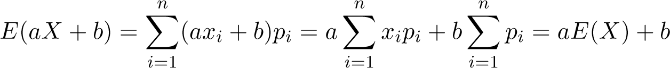

1. Soient *X* et *Y* des variables al´eatoires qui prennent les valeurs *xi* (*i* = 1*,...,n*) respectivement *yj* (*j* = 1*,...,m*)*.* Nous notons *pij* = *P*[*X* = *xi,Y* = *yj*] les valeurs de la loi de probabilit´e conjointe de *X* et *Y .* Nous avons vu ci-dessus que

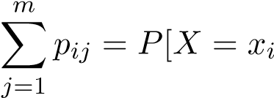] et 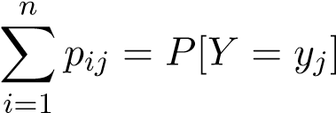 *.*

On obtient ainsi

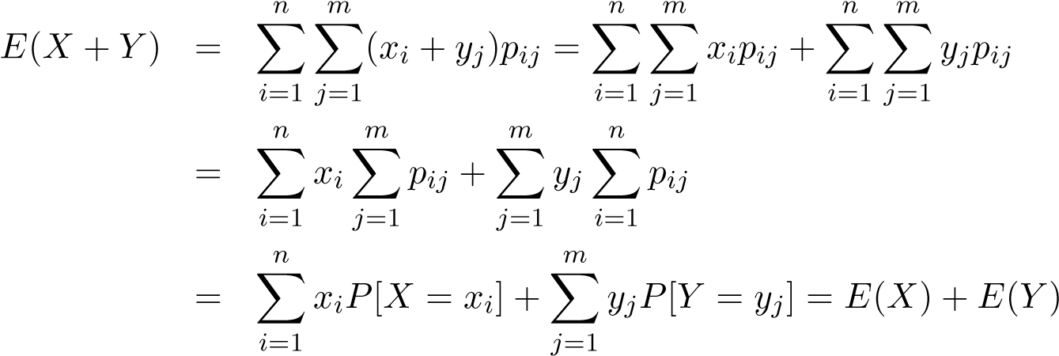 *.*

1. Si *X* et *Y* sont ind´ependantes, alors

*P*[*X* = *xi,Y* = *yj*] = *P*[*X* = *xi*] · *P*[*Y* = *yj*]

On obtient ainsi pour le produit des esp´erances math´ematiques

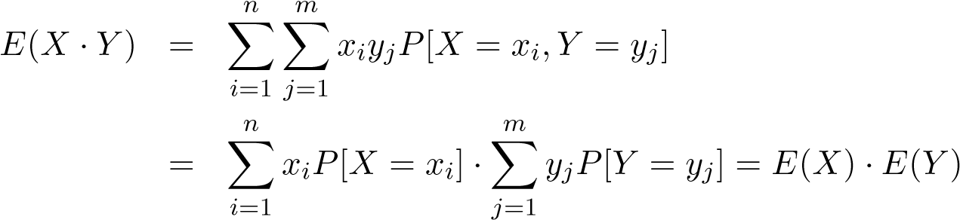 *.*

✷

Les propri´et´es de la variance sont r´esum´ees dans le th´eor`eme ci-dessous :

**Th´eor`eme 9** *Soient X et Y des variables al´eatoires et a et b des nombres r´eels. Alors on a :*

1. *V* (*aX* + *b*) = *a*2*V* (*X*)*.*
2. *V* (*X* + *Y* ) = *V* (*X*) + *V* (*Y* ) + 2 · *E*((*X* − *E*(*X*)) · *E*(*Y* − *E*(*Y* ))*.*
3. *Si X et Y sont* ind´ependantes*, alors*

*V* (*X* + *Y* ) = *V* (*X*) + *V* (*Y* ) *.*

Notez que la variance n’est additive que si *X* et *Y* sont ind´ependantes. Cela est en contraste avec l’esp´erance math´ematique.

**Exemple 51** Deux personnes jouent un jeu de hasard : le joueur *A* fait une mise, lance un d´e et obtient du joueur *B* le montant suivant :

* + 10 centimes si le r´esultat est un 1 ou un 2
  + 20 centimes si le r´esultat est un 3 ou un 4
  + 40 centimes si le r´esultat est un 5
  + 80 centimes si le r´esultat est un 6.

A quelle gain moyen par jeu le joueur *A* peut-il s’attendre? Quelle est la variance du gain?

Le probl`eme est r´esolu en classe. ✸ La question se pose de savoir si l’on peut faire un ´enonc´e quantitatif sur l’´ecarttype. Cela est en effet le cas. Nous d´emontrerons plus tard que les in´equations ci-dessous sont valables pour une variable al´eatoire quelconque avec l’esp´erance math´ematique *µ* et l’´ecart-type *σ* :

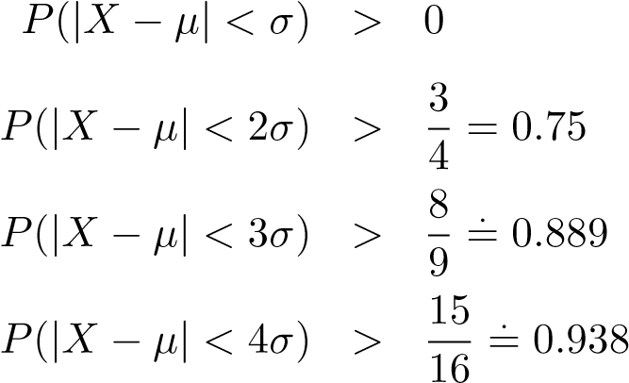

Consid´erons, par exemple, la deuxi`eme in´equation. Elle nous dit que la probabilit´e que la variable al´eatoire *X* admette une valeur qui d´evie de *µ* moins que 2*σ* est plus grande que 0.75. L’avantage de ces in´equations est le fait qu’elles sont valables pour des variables al´eatoires quelconques. En revanche, les estimations sont souvent tr`es grossi`eres comme nous verrons plus tard avec la loi normale.

Dans l’exemple 51, nous avons vu que la variable al´eatoire *X* poss`ede l’esp´erance

math´ematique *µ* = 30 et l’´ecart-type *σ* = √600 = 24*. .*49*.* L’in´equation |*X* −30| *<* 48*.*98 est v´erifi´ee par les valeurs 10, 20 et 40. On obtient donc pour la probabilit´e que *X* d´evie de *µ* moins que 2*σ* la valeur :

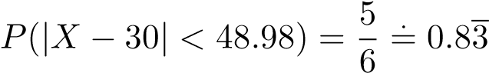

# Loi binomiale

Il arrive qu’on travaille avec une loi de probabilit´e quelconque. Il est pourtant nettement plus fr´equent qu’on utilise une loi connue. Dans ce chapitre, nous allons traiter la loi discr`ete la plus connue. Il s’agit de la loi binomiale.

L’exp´erience al´eatoire la plus simple n’a que deux r´esultats possibles. On appelle une telle exp´erience une exp´erience de Bernoulli[6].

|  |  |
| --- | --- |
| Face | Pile |
| f´eminin | masculin |
| on fait un 6 en jouant aux d´es | on ne fait pas de 6 en jouant aux d´es |
| le test est n´egatif | le test est positif |
| 1 | 0 |

Comme le montre l’exemple avec le d´e, l’exp´erience al´eatoire peut tout `a fait avoir un espace des ´echantillons poss´edant plus de 2 ´el´ements. Mais puisque nous nous int´eressons aux ´ev´enements

*A* : on fait un 6

*Ac* : on ne fait pas de 6 *,*

il s’agit d’une exp´erience de Bernoulli.

Nous coderons souvent les deux r´esultats par 1 ou 0. Nous notons la probabilit´e pour le r´esultat 1 par *p* et celle pour le r´esultat 0 par *q* := 1 − *p.* Prenez garde au fait que *p* ne doit pas n´ecessairement ˆetre ´egal `a 0.5.

Nous r´ep´etons notre exp´erience *n* fois. Nous admettons que ces ´epreuves r´ep´et´ees soient ind´ependantes, c’est-`a-dire le r´esultat d’une exp´erience particuli`ere ne d´epend pas des r´esultats des exp´eriences pr´ec´edentes. Cette hypoth`ese est tr`es importante. Elle doit ˆetre v´erifi´ee par celui qui fait l’exp´erience et qui veut appliquer le calcul de probabilit´e.

A nos *n* ´epreuves correspondent une s´equence de *n* symboles de 0 et 1. Par exemple, dans le cas *n* = 5 on pourrait avoir

00000 ou 01000 ou 01010 ou 01100

**Exemple 52** Combien de r´esultats possibles y a-t-il dans le cas g´en´eral?

**Solution** Nous consid´erons les suites binaires dont la longueur est ´egale `a *n.* Pour chaque position nous avons le choix entre 0 et 1. Par cons´equent, le nombre total de suites est ´egal `a 2*n.* ✸

**Exemple 53** Calculer les probabilit´es des r´esultats diff´erents dans le cas *n* = 3*.* Dessiner un diagramme arborescent.

Solution :

W

0

1

00

10

01

11

000

001

010

011

100

101

110

111

q

p

q

p

q

p

q

p

q

p

q

p

q

p

✸

Nous notons *X* la variable al´eatoire qui compte le nombre de succ`es parmi les *n*

´epreuves.

**Th´eor`eme 10** *La probabilit´e P*(*X* = *k*) *pour qu’il y ait exactement k succ`es lors de n*

*´epreuves r´ep´et´ees est donn´ee par*

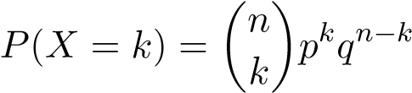 *.*

D´emonstration en classe.

✷

La distribution de *X*

|  |  |  |  |  |  |
| --- | --- | --- | --- | --- | --- |
| *k* | 0 | 1 | 2 | ··· | *n* |
| *P*(*X* = *k*) | *qn* |  |  |  | *pn* |

···

est appel´e la loi binomiale parce que pour *k* = 0*,* 1*,* 2*,..., n* cela correspond aux termes successifs du d´eveloppement du binˆome

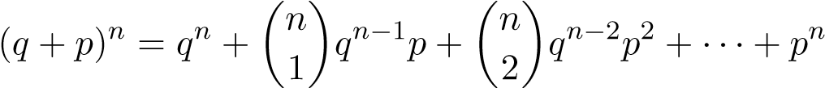

Cette distribution d´epend de *n* et *p,* qui sont appel´es les param`etres de la distribution. A tout *n* ∈ **N** et *p* (0 ≤ *p* ≤ 1) correspond une distribution binomiale.

La loi binomiale a les propri´et´es suivantes :

|  |  |
| --- | --- |
| Esp´erance math´ematique | *np* |
|  |  |

**Exemple 54** D´emontrer ces propri´et´es.

Le probl`eme est r´esolu en classe. ✸

**Exemple 55** Une urne contient 10 boules rouges et 20 boules blanches. Nous en tirons 6 boules avec remise. Calculer la probabilit´e **a)** que deux boules rouges aient ´et´e tir´ees; **b)** qu’au moins 4 boules rouges aient ´et´e tir´ees; **c)** qu’aucune boule rouge ait ´et´e tir´ee.

Le probl`eme est r´esolu en classe. ✸

**Exemple 56** Un processeur *P* dans un ordinateur parallel est li´e `a 10 processeurs. Nous supposons que chacun des processeurs voisins envoie avec une probabilit´e de *p* = 0*.*3 un message `a *P* dans la p´eriode *T .*

1. Quel est le nombre moyen de messages que *P* obtient dans la p´eriode *T* ?

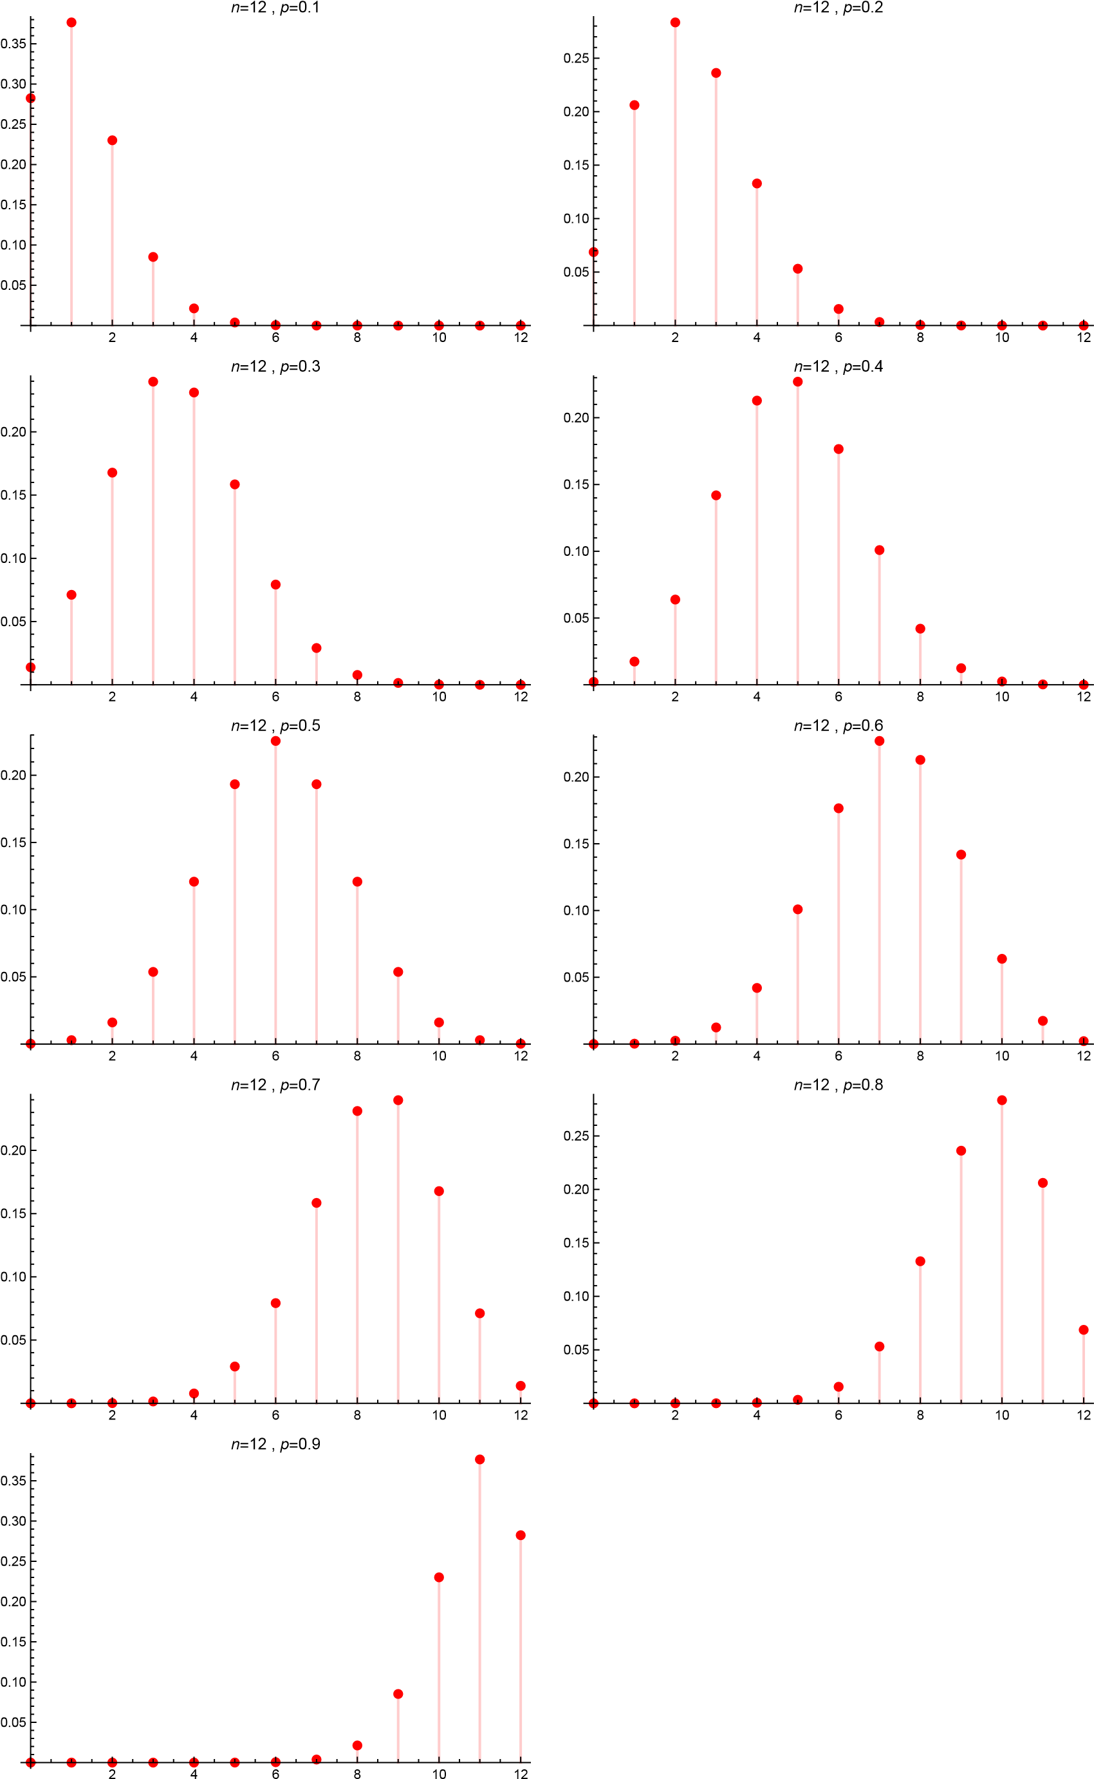

1. Quelle est la probabilit´e que *P* re¸coive au moins deux messages dans la p´eriode *T* ?

Le probl`eme est r´esolu en classe. ✸

**Exemple 57** Soient deux avions : un bir´eacteur *B* et un quadrir´eacteur *Q.* On suppose que tous les r´eacteurs de ces avions ont la mˆeme probabilit´e 1−*p,* de tomber en panne et qu’ils sont ind´ependants les uns des autres. On estime qu’un avion ne peut achever son vol que si la moiti´e au moins de ses r´eacteurs fonctionnent normalement. Indiquer selon les valeurs de *p,* celui des avions *B* ou *Q* qui offre la meilleure s´ecurit´e.

Le probl`eme est r´esolu en classe.

0.2

0.4

0.6

0.8

1.0

0.2

0.4

0.6

0.8

1.0

*p*

*a*

4

(

*p*

)

*a*

2

(

*p*

)

✸

# La loi de Poisson

Sans ordinateur ou calculatrice, il ´etait assez p´enible de calculer les probabilit´es de la loi binomiale

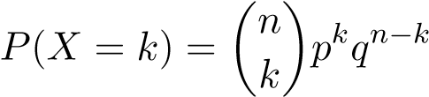 *,*

si *n* ´etait grand dans le pass´e. C’est la raison pour laquelle on cherchait une approximation pour cette expression. Nous allons ´etablir une approximation dans le cas ou` le nombre d’essais *n* est grand (*n >* 10) et la probabilit´e *p* pour un succ`es est petite (*p <* 0*.*05)*.* L’esp´erance math´ematique est donn´ee par

*E*(*X*) = *np .*

Nous augmentons le nombre d’essais *n* et diminuons en mˆeme temps la probabilit´e *p* de mani`ere que l’esp´erance math´ematique *µ* = *np* reste constante. Comme le nombre moyen des succ`es reste constant, on peut s’attendre `a ce que la probabilit´e *P*(*X* = *k*) ne change pas beaucoup pendant ce processus :

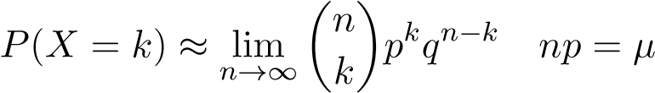= constante

Cette complication apparente se r´ev`ele ˆetre une simplification en r´ealit´e car cette limite prend une forme tr`es simple. **Th´eor`eme 11**

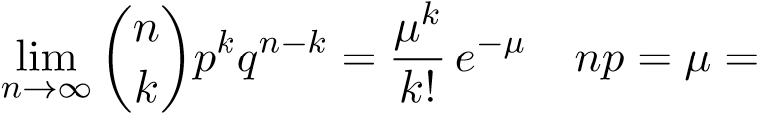 *constante*

D´em. :

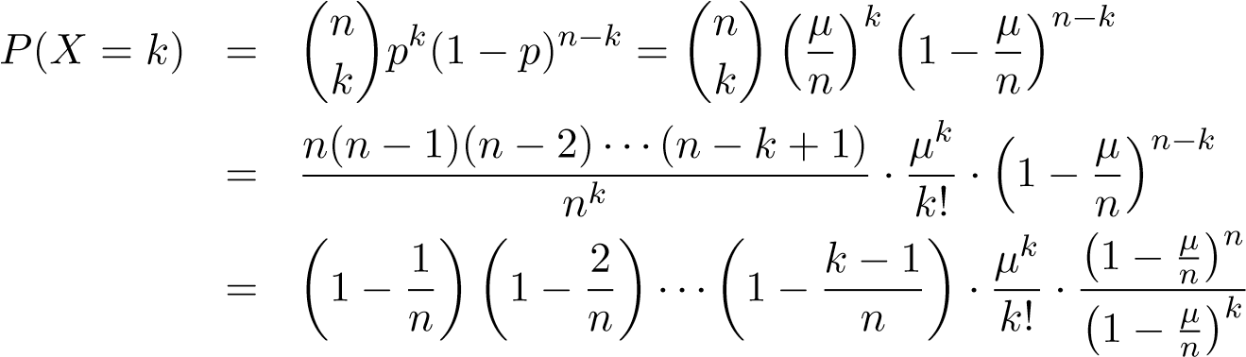

Pour *k* fix´e on a

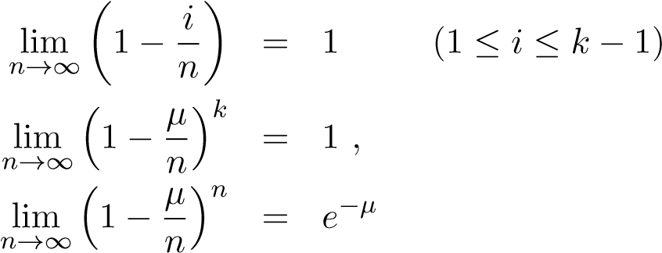*,*

On a ainsi d´emontr´e l’assertion.

✷

Selon notre discussion pr´ec´edente nous avons l’approximation

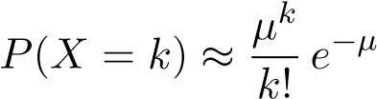 *,*

si le nombre d’essais *n* est grand, si la probabilit´e *p* est petite et si *k* ≪ *n.* Les graphiques ci-dessous illustrent la qualit´e de cette approximation :

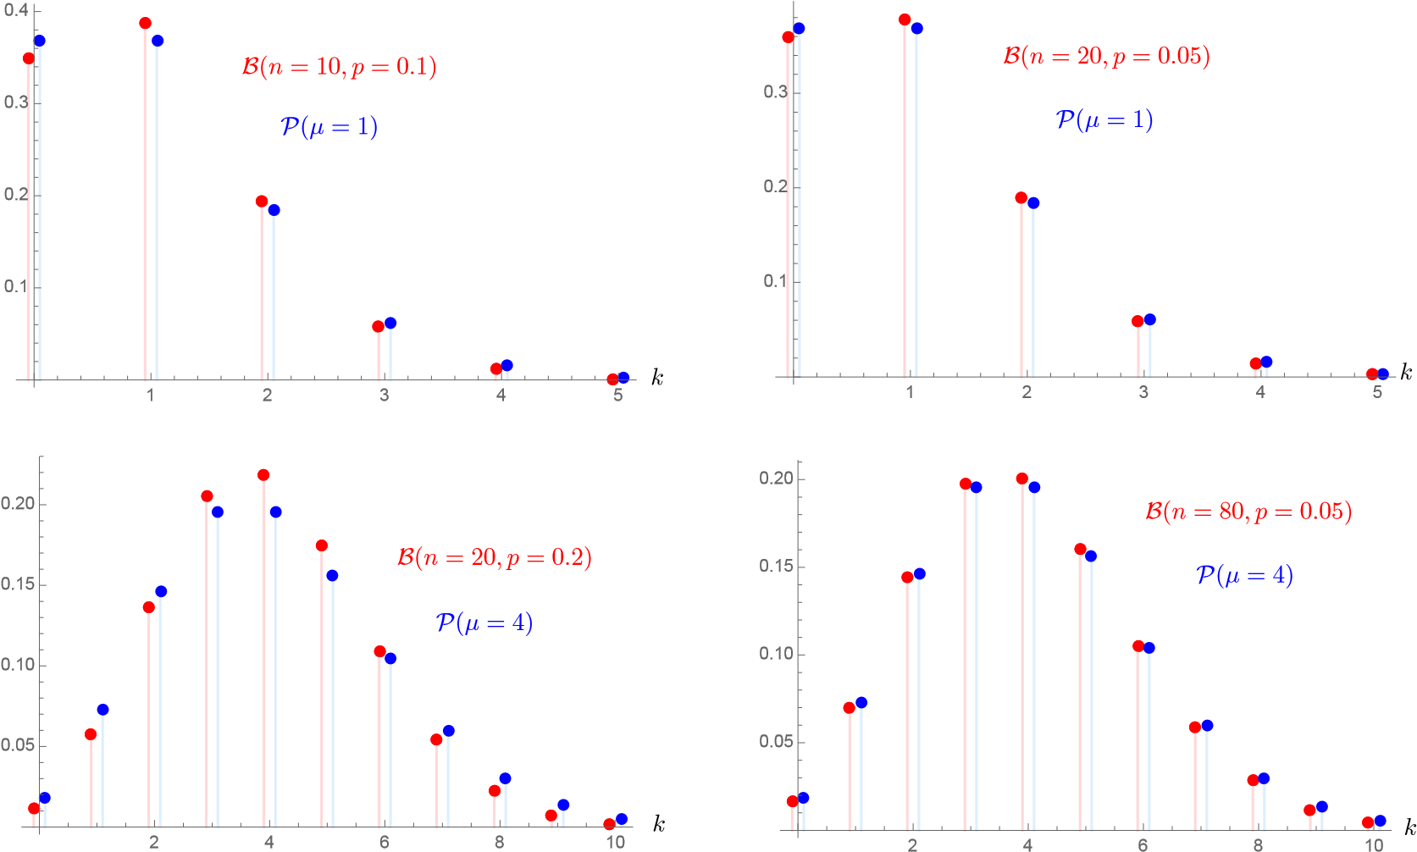

La loi binomiale est seulement d´efinie pour 0 ≤ *k* ≤ *n.* On pourrait poser *P*(*X* =

*k*) = 0 si *k > n*; par contre l’expression

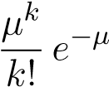

est d´efinie pour tout *k* ∈ **N***.* Cependant elle tend tr`es vite vers 0 si *k* augmente. Cette diff´erence par rapport `a la loi binomiale est alors insignifiante.

Nous avons introduit les expressions

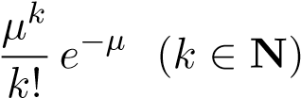

comme approximations des valeurs de la loi binomiale. Mais ces valeurs peuvent aussi ˆetre interpr´et´ees comme une loi de probabilit´e d’une nouvelle variable al´eatoire :

**D´efinition 11** *La variable al´eatoire discr`ete X suit la* loi de Poisson[7] *avec le param`etre µ* ∈ **R**+ *, not´e* P(*µ*)*, si elle admet les nombres* 0*,* 1*,* 2*,...*

*et si* 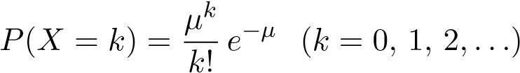

Pour ˆetre suˆr que les valeurs ci-dessus sont vraiment des probabilit´es d’une distribution, on doit montrer que leur somme (infinie) est ´egale `a 1. Cela d´ecoule facilement de la d´efinition de la fonction exponentielle par une s´erie enti`ere.

La loi de Poisson poss`ede les propri´et´es :

|  |  |
| --- | --- |
| Esp´erance math´ematique | *E*(*X*) = *µ* |
| Variance | *V* (*X*) = *µ* |

Le param`etre de la loi de Poisson est justement l’esp´erance math´ematique et la variance.

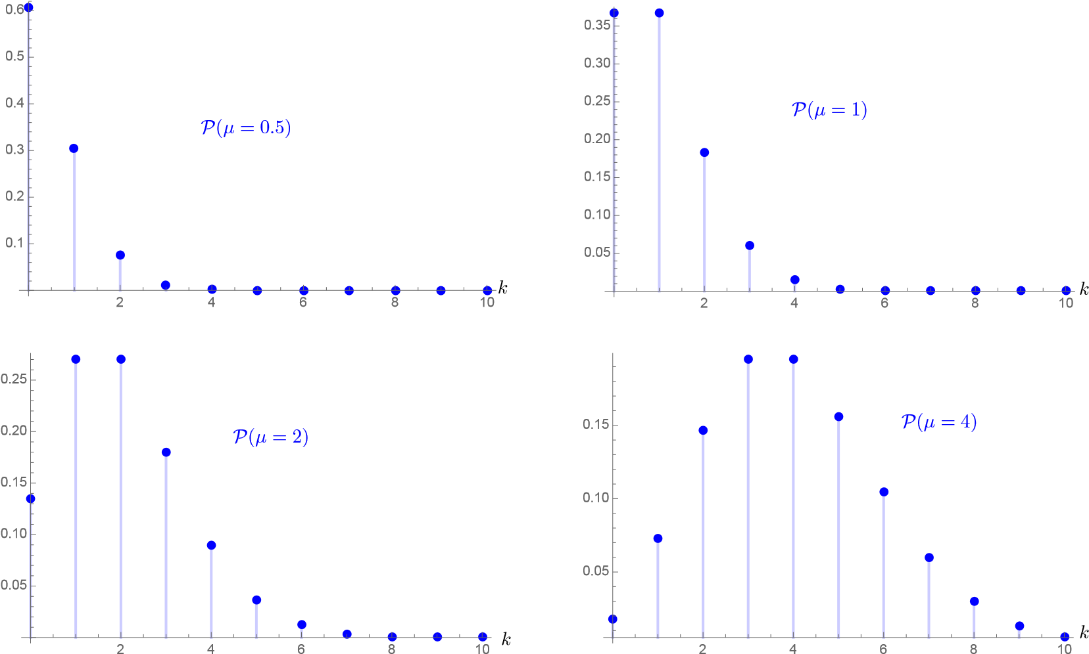

On cite ci-dessous quelques exemples de variables al´eatoires qui ob´eissent *en r`egle g´en´erale* `a la loi de Poisson :

* le nombre de coquilles par page d’un livre
* le nombre de personnes d´epassant l’aˆge de 100 ans dans une commune
* le nombre de sinistres d´eclar´e `a une assurance par jour
* le nombre de poissons pˆech´e par une pˆecheuse ou un pˆecheur `a la ligne durant la matin´ee
* le nombre de clients arrivant `a un guichet dans un intervalle de 5 minutes

Dans chacun de ces exemples - et dans bien d’autres - la variable al´eatoire est toujours r´epartie de mani`ere approximativement poissonienne pour la mˆeme raison : parce qu’on approche par la` une variable binomiale. Dans le premier cas par exemple, on peut supposer que chacun des caract`eres composant une page a une (petite) probabilit´e *p* d’ˆetre mal rendu. Si le nombre de caract`eres composant une page est ´egal `a *n,* le nombre de coquilles par page suit la loi binomiale avec les param`etres *n* et *p.* Puisque *n* est grand et *p* est petite, le nombre de coquilles par page suit approximativement la loi de Poisson avec param`etre *µ* = *n* · *p.*

*Exemple (d´ecomposition radioactive)* Nous examinons une substance radioactive et nous nous int´eressons au probl`eme du nombre d’atomes se d´ecomposant dans un intervalle de temps d’une certaine longueur (par exemple 1 sec). Chaque atome poss`ede la mˆeme (petite) probabilit´e *p* de se d´ecomposer dans cet intervalle. Le nombre total *n* des atomes est tr`es grand.

Nous fixons un intervalle de temps et examinons (par r´eflexion) chaque atome. Si l’atome se d´ecompose dans cet intervalle, nous notons un succ`es sinon un ´echec. La variable al´eatoire *X* compte le nombre de d´ecompositions dans cet intervalle. *X* prend les valeurs 0, 1, 2, .... Comme les atomes se d´ecomposent ind´ependamment, *X* suit la loi binomiale. Mais pour pouvoir calculer les probabilit´es *P*(*X* = *k*)*,* on devrait connaˆıtre le nombre d’atomes *n* et la probabilit´e *p.*

Comme le nombre d’atomes est grand et la probabilit´e *p* est petite il est possible d’utiliser la loi de Poisson. Le param`etre *µ* de la loi de Poisson est l’esp´erance math´ematique, c’est-`a-dire le nombre moyen des d´ecompositions, et peut ˆetre estim´e exp´erimentalement.

**Exemple 58** Une substance radioactive a ´et´e examin´ee et on a constat´e qu’il y a 4.4 d´ecompositions par seconde en moyenne. Quelle est la probabilit´e pour que

1. exactement quatre atomes se d´ecomposent dans un intervalle d’un seconde?
2. au moins deux atomes se d´ecomposent dans un intervalle d’un seconde?

**Solution** Soit *X* la variable al´eatoire qui compte le nombre de particules ´emises. *X* suit la loi de Poisson avec *µ* = 4*.*4*.*

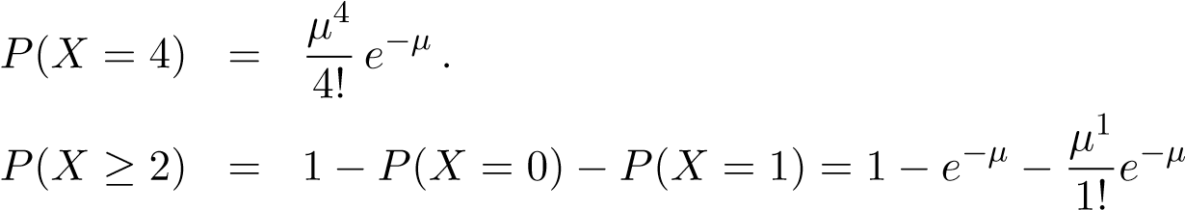*.*

✸

**Exemple 59** Une paˆte de 5 kg contient 200 raisins secs. Le boulanger en fait des petits pains de 50 g.

1. Quelle est la probabilit´e pour qu’un petit pain ne contienne pas de raisins secs?
2. Combien de raisins secs devrait-il utiliser pour qu’il y ait au moins un raisin sec dans chaque petit pain avec une probabilit´e de 95%?

R´esoudre le probl`eme avec la loi binomiale ainsi que la loi de Poisson.

Le probl`eme est r´esolu en classe.

✸

**Exemple 60** Nous consid´erons un syst`eme interactif d’ordinateurs. Supposons que le nombre de demandes *X* par seconde suit la loi de Poisson avec une valeur moyenne 10. **(a)** Quelle est la probabilit´e pour qu’il n’y ait aucune demande dans un intervalle d’une seconde. **(b)** Quelle est la probabilit´e pour que le nombre de demandes ne d´epasse pas 15 dans un intervalle d’une seconde?

Le probl`eme est r´esolu en classe. ✸

# Loi hyperg´eom´etrique

## D´efinition

Nous consid´erons une urne qui contient *N* boules dont *r* sont rouges et *N* − *r* sont blanches. Nous tirons au hasard *n* fois une boule sans la remettre dans l’urne (*n* ≤ *N*)*.* Nous notons *X* la variable al´eatoire qui compte le nombre de boules rouges parmi les *n* boules tir´ees.

**Th´eor`eme 12** *La distribution de X est*

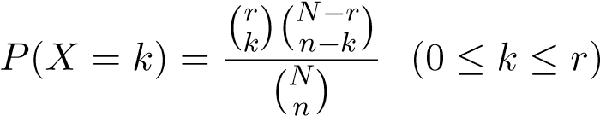

*Elle est appel´ee la* loi hyperg´eom´etrique.

*r* boules rouges

*N* − *r* boules blanches

D´em. : Il y a

 mani`eres de choisir *n* boules,

 mani`eres de choisir *k* boules rouges, 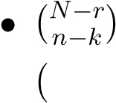 mani`eres de choisir *n* − *k* boules blanches,  mani`eres de choisir *k* boules rouges et *n* − *k* boules blanches.

✷

*Exemple :* Comme application de la loi hyperg´eom´etrique, nous ´etablirons les chances de profit de la Loterie suisse `a num´eros. Une urne contient 42 boules qui sont num´erot´ees de 1 `a 42. On tire sans remise 6 boules. Les joueurs doivent pr´evoir les 6 num´eros tir´es. Nous notons *X* la variable al´eatoire comptant le nombre de num´eros tir´es qui ont ´et´e pr´evu correctement. On a donc

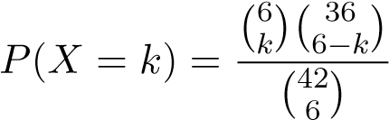 (0 ≤ *k* ≤ 6)*.*

Le tableau ci-dessous contient les valeurs num´eriques. Il en suit que la probabilit´e pour avoir devin´e un num´ero correctement est plus grand que de n’avoir devin´e aucun num´ero correctement.

|  |  |  |  |  |  |  |
| --- | --- | --- | --- | --- | --- | --- |
| *P*(*X* = 0) | *P*(*X* = 1) | *P*(*X* = 2) | *P*(*X* = 3) | *P*(*X* = 4) | *P*(*X* = 5) | *P*(*X* = 6) |
| 0*.*371 | 0*.*431 | 0*.*168 | 0*.*272 10−1 | 0*.*180 10−2 | 0*.*412 10−4 | 0*.*191 10−6 |

· · · ·

1

2

3

4

5

6

0.1

0.2

0.3

0.4

*k*

*P*

(

*X*

=

*k*

)

## Approximation de la loi hyperg´eom´etrique par la loi binomiale

Souvent il est plus agr´eable de pouvoir travailler avec la loi binomiale au lieu de la loi hyperg´eom´etrique. Il est ´evident que la loi hyperg´eom´etrique peut ˆetre approch´ee par la loi binomiale si la taille *n* de l’´echantillon est petite vis-`a-vis de la taille *N* de la population. Une ´etude plus approfondie montre que cette approximation est possible, si

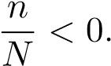1 et *N* ≥ 60 *.*

On choisit pour *p* la valeur *r/N .*

## Plans d’´echantillonnage pour le niveau de qualit´e

Nous consid´erons maintenant une application de la loi hyperg´eom´etrique en relation avec les plans d’´echantillonnage. Supposons qu’un client re¸coive une livraison de *N* unit´es, par exemple des microprocesseurs. On appelle l’ensemble de ces *N* ´el´ements un lot. On d´efinit deux ´etats pour les unit´es : ”l’unit´e fonctionne” et ”l’unit´e ne fonctionne pas”. On parle alors de test d’attribution. On d´ecrit le nombre d’unit´es d´efectueuses dans le lot avec la lettre *r*. Le quotient *r/N* est donc le pourcentage de d´echets dans le lot. On extrait du lot un ´echantillon al´eatoire de *n* unit´es, pour lequel le tirage est effectu´e sans remise. Le nombre *X* de pi`eces d´efectueuses dans l’´echantillon suit une distribution hyperg´eom´etrique :

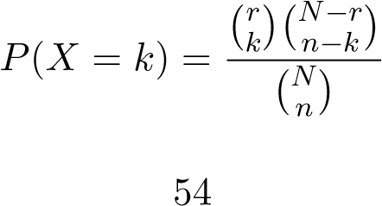

On d´ecrit le nombre maximal autoris´e de pi`eces d´efectueuses dans l’´echantillon avec la lettre *c*. La probabilit´e *Pa* avec laquelle le lot sera accept´e est donn´ee par :

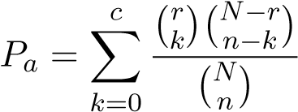

Dans le cas ou` *n/N <* 0*.*1 et *N* ≥ 60, la loi hyperg´eom´etrique peut ˆetre approxim´ee par la distribution binomiale. En prenant *p* = *r/N* nous obtenon pour la probabilit´e d’acceptation :

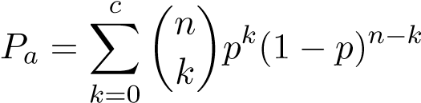

Pour des valeurs donn´ees de *n* et *c*, nous pouvons repr´esenter cette probabilit´e *Pa* comme une fonction de la proportion de d´echets. On appelle la courbe obtenue caract´eristique de l’op´eration du plan d’´echantillonnage (*n,c*).

0.1

0.2

0.3

0.4

0.5

0.2

0.4

0.6

0.8

1.0

*p*

*P*

*a*

*n*

=20

*,c*

=1

*n*

=30

*,c*

=1

L’entreprise qui livre les pi`eces et celle qui les re¸coit se mettent d’accord sur un seuil d’acceptation *p*1−*α*. Lorsque la proportion de d´echets *p* est ´egale `a *p*1−*α ,* alors le lot doit ˆetre accept´e avec la grande probabilit´e 1 − *α* ou` 1 − *α* est ´egale `a 0.9 ou 0.95. Comme la caract´eristique est strictement d´ecroissante, la probabilit´e d’acceptation est encore plus grande si *p < p*1−*α .*

L’entreprise qui livre les pi`eces et celle qui les re¸coit se mettent de plus d’accord sur un seuil de rejet *pβ*. Si *p* = *pβ ,* alors le lot doit ˆetre accept´e avec la petite probabilit´e *β* ou` *β* = 0*.*05 ou 0.1. Comme la caract´eristique est strictement d´ecroissante, la probabilit´e d’acceptation est encore plus petite si *p > pβ .*

Pour des valeurs donn´ees *α, p*1−*α, β, pβ*

nous aimerions d´eterminer *n* et *c* de telle mani`ere que la relation suivante soit vraie

*Pa*(*p*1−*α,n,c*) ≥ 1 − *α* und *Pa*(*pβ,n,c*) ≤ *β*

Nous consid´erons ici des in´egalit´es et non pas des ´egalit´es car *n* et *c* doivent ˆetre des nombres entiers. Ces in´egalit´es ne peuvent pas ˆetre r´esolues analytiquement, mais `a l’aide de m´ethodes num´eriques ou par essais/erreurs.

**Exemple 61** Nous consid´erons le plan d’´echantillonnage (*n,c*) = (55*,*1)*.* La taille du lot est ´egale `a *N* = 1′000*.*

1. Calculer la probabilit´e d’acceptation de mani`ere exacte `a l’aide de la distribution hyperg´eom´etrique pour la proportion de d´echets *p* = 0*.*01 et *p* = 0*.*03.
2. Comparer vos r´esultats au point (*a*) avec ceux obtenus `a l’aide de la loi binomiale.

Le probl`eme est r´esolu en classe. ✸

# La distribution g´eom´etrique

Nous r´ep´etons une exp´erience jusqu’a` l’obtention du premier succ`es. Par exemple, nous lan¸cons un d´e jusqu’a` l’obtention d’un 6. Soit *p* la probabilit´e d’un succ`es. Nous d´esignons avec la lettre *X* le nombre d’essais jusqu’a` un succ`es. La fonction de probabilit´e de *X* est donn´ee par

*P*(*X* = *k*) = *p* · (1 − *p*)*k*−1 *, k* = 1*,*2*,*3*,...*

On appelle cette distribution la distribution g´eom´etrique. On peut montrer que

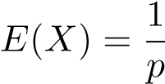 et 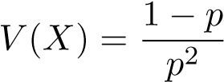 *.*

*p* = 0*.*8 *p* = 0*.*2

2

4

6

8

10

0.2

0.4

0.6

0.8

*k*

*P*

(

*X*

=

*k*

)

2

4

6

8

10

0.05

0.10

0.15

0.20

*P*

(

*X*

=

*k*

)

*k*

**Exemple 62** Dans un r´eseau d’ordinateur, une ligne est disponible avec une probabilit´e de 0.75. Combien d’essais doit on faire en moyenne pour transmettre un message?

L’exercice est r´esolu en cours. ✸

Soit *X* et *Y* deux nombres naturels. La distribution g´eom´etrique poss`ede la propri´et´e suivante :

*P*(*X > y* + *x*|*X > x*) = *P*(*X > y*)

Dans le cas ou` nous avons d´eja` eu *x* ´echecs, la probabilit´e d’avoir encore *y* ´echecs est la mˆeme que lorsque nous avons commenc´e nos essais. On dit que la distribution g´eom´etrique est **sans m´emoire**. Cette propri´et´e peut s’expliquer intuitivement par le fait que les essais sont ind´ependants les uns des autres.

# Variables al´eatoires continues

## D´efinitions

Dans le cas le plus simple une variable al´eatoire *X* prend un nombre fini de valeurs *x*1*, x*2*, ..., xn* avec les probabilit´es *p*1*, p*2*,..., pn.*

Il y a aussi des variables al´eatoires qui prennent un nombre infini d´enombrable de valeurs *x*1*, x*2*, x*3*,...* avec les probabilit´es *p*1*, p*2*,...* qui v´erifient

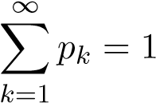 *.*

Une variable al´eatoire est appel´ee discr`ete si elle prend seulement un nombre fini ou infini d´enombrable de valeurs. Si l’on mesure une grandeur physique comme la longueur, le poids ou l’heure, le r´esultat peut ˆetre en g´en´eral un nombre r´eel quelconque dans un intervalle. Il ne sert maintenant `a rien de d´eterminer la probabilit´e pour que la variable al´eatoire prenne une certaine valeur; car cette probabilit´e est ´egale `a 0 pour chaque valeur. On peut s’int´eresser cependant `a la probabilit´e *P*(*a* ≤ *X* ≤ *b*) pour que la mesure se trouve dans un certain intervalle [*a,b*]*.* Afin de d´ecrire des variables al´eatoires continues, on utilise des fonctions *f* avec des propri´et´es suivantes :

1. *f*(*x*) ≥ 0 pour tout *x.*
2. L’aire entre la courbe et la droite *x* est ´egale `a 1, c’est-`a-dire :

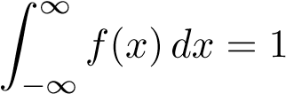

Chaque fonction poss´edant ces deux propri´et´es est appel´ee une densit´e de probabilit´e.

Grˆace `a la densit´e on peut facilement d´eterminer les probabilit´es des ´ev´enements *X* ≤ *a,*

*X* ≥ *b, a* ≤ *X* ≤ *b*; On a par exemple

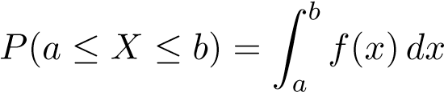

*x*

*a*

*b*

*y*

*y*

=

*f*

(

*x*

)

Z

*b*

*a*

*f*

(

*x*

)

*dx*

Comme l’aire d’un segment est ´egal `a z´ero toutes les probabilit´es suivantes sont

´egales :

*P*(*a* ≤ *X* ≤ *b*) = *P*(*a* ≤ *X < b*) = *P*(*a < X* ≤ *b*) = *P*(*a < X < b*) *.*

Une variable al´eatoire est dite continue si l’elle poss`ede une densit´e. La fonction de r´epartition d’une telle variable est d´efinie comme

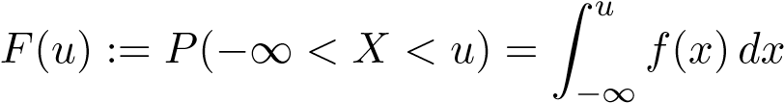 ;

En particulier, on a

*P*(*a* ≤ *X* ≤ *b*) = *F*(*b*) − *F*(*a*) *.*

D’une fa¸con analogue au cas d’une variable al´eatoire discr`ete on d´efinit l’esp´erance et la variance d’une variable al´eatoire continue *X* dont la densit´e est ´egale `a *f*(*x*) :

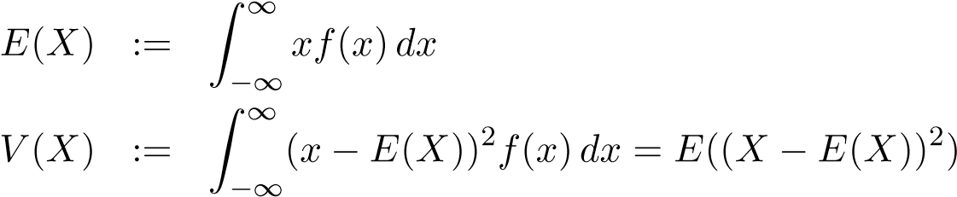

## Variable uniforme

Une variable al´eatoire continue *X* est uniform´ement distribu´ee sur l’intervalle ]*a,b*[ si elle admet une densit´e *f*(*x*) d´efinie par

1

si *a < x < b, f*(*x*) =*b* −0 *a* sinon.

La probabilit´e pour que la variable al´eatoire *X* prenne une valeur dans un sous-intervalle de la longueur *h* de ]*a,b*[ est ´egale au rapport *h/*(*b* − *a*)*.* La fonction de r´epartition de *X* est donn´ee par





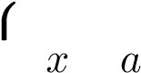0 si *x* ≤ *a, F*(*x*) =  − si *a < x < b,*  *b* −1 *a* si *b* ≤ *x.*

**Exemple 63** A partir de 7 heures, les bus passent toutes les 15 minutes `a un arrˆet donn´e. Ils passent donc `a 7h00, 7h15, 7h30 et ainsi de suite. Un usager se pr´esente entre 7h00 et 7h30 `a cet arrˆet, l’heure exacte de son arriv´ee ´etant une variable uniforme sur cette p´eriode. Trouver la probabilit´e qu’il doive attendre moins de 5 minutes, puis plus de 10 minutes.

Le probl`eme est r´esolu en classe. ✸

L’exemple suivant fut ´etudi´e pour la premi`ere fois par le math´ematicien fran¸cais L.F. Bertrand[8]. Il est souvent appel´e *paradoxe de Bertrand.* Il servira d’introduction `a la notion de probabilit´e g´eom´etrique.

**Exemple 64** Choisissons au hasard une corde dans un cercle. Quelle est la probabilit´e que la longueur de cette corde d´epasse le cˆot´e du triangle ´equilat´eral inscrit dans le mˆeme cercle?

*O*

*A*

*B*

*P*

*1*

*P*

*2*

*P*

*3*

**Solution** Le probl`eme tel qu’il a ´et´e ´enonc´e ne peut ˆetre r´esolu car l’expression ≪ choisir une corde au hasard ≫ n’est pas claire. Nous constatons que la longueur de la corde est d´etermin´ee d’une fac¸on unique par chacune des donn´ees suivantes :

1. son centre *M ,*
2. sa distance *d* au centre du cercle,
3. son angle au centre *ω* = ∠*OAB ,* **(d)** ses extr´emit´es *A* et *B .*

*O*

*A*

*B*

*M*

*d*

1. Nous r´esolvons le probl`eme sous la condition que *M* soit uniform´ement distribu´e dans le disque.

La distance des cˆot´es du triangle ´equilat´eral au centre *O* est donn´ee par *R* · sin30o = *R*2 *.* Si le centre *M* de la corde est choisi dans le disque de ce rayon, la corde est plus longue que le cˆot´e du triangle ´equilat´eral inscrit. On trouve ainsi

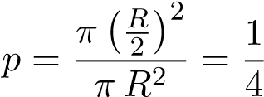 *.*

1. Nous supposons que la distance *d* est uniform´ement distribu´ee dans l’intervalle [0*,R*]*.*

Afin que la corde soit plus longue que le cˆot´e du triangle ´equilat´eral inscrit, sa distance au centre *O* doit ˆetre inf´erieure `a *R/*2*.* Donc :

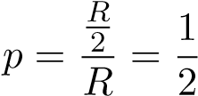

1. Nous supposons que l’angle au centre *ω* = ∠*OAB* soit uniform´ement distribu´e dans l’intervalle [0*,*2*π*]*.*

La corde est plus longue que le cˆot´e du triangle ´equilat´eral inscrit, si *.* Donc :

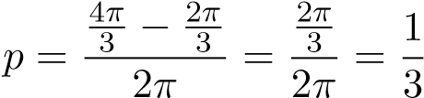

1. Nous supposons que les extr´emit´es *A* et *B* sont uniform´ement distribu´es sur le cercle.

Nous consid´erons la premi`ere figure. Si *A* est identique `a *P*1 *, B* doit se trouver sur l’arc *P*2*P*3 afin que la corde *AB* soit plus longue que le cˆot´e du triangle ´equilat´eral inscrit. Donc : 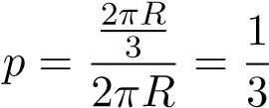

✸

**Exemple 65** *[Probl`eme de l’aiguille de Buffon*[9] *]* On lance une aiguille de longueur *ℓ* sur un parquet dont les lattes ont une largeur *d.* Trouver la probabilit´e que l’aiguille coupe le bord d’une latte.

*d*

*l*

*Solution :* Nous supposons que *ℓ < d* (pour ne pas avoir `a consid´erer les cas ou` l’aiguille coupe plusieurs lignes). Nous notons *A* et *B* les extr´emit´es de l’aiguille. Le point *A* se situe entre deux droites. Int´eressons-nous `a la probabilit´e *p*1 que *AB* coupe la droite *sup´erieure.* Il faudra ensuite multiplier *p*1 par 2 pour obtenir la probabilit´e recherch´ee *p.*

*y*

*A*

*B*

*C*

α

On note *α* l’angle entre *AB* et la droite horizontale (*AC*)*,* et on note *y* la distance entre *A* et la droite sup´erieure. L’angle *α* est compris entre −*π* et +*π .* La distance *y* est compris entre 0 et *d.* L’aiguille coupe la droite sup´erieure si l’´ev´enement suivant est r´ealis´e

*E* = {(*α,y*) : (0 *< α < π*) ∧ (*y < ℓ*sin*α*)} *.*

Nous admettons maintenant que *α* est uniform´ement distribu´e dans ] − *π,π* [*,* que *y* est uniform´ement distribu´e dans ]0*,d*[ et que *α* et *y* sont des variables al´eatoires ind´ependantes.

*d*

*l*

α

π

*y*

=

*l*

sin

α

*y*

On trouve :



Donc la probabilit´e recherch´ee est

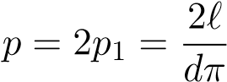 *.* (16)

Pour un grand nombre *n* de jets on a

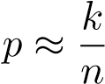 *,*

ou` *k* est le nombre de jets parmi ces *n* jets ou l’aiguille coupe une droite; en r´esolvant l’´equation (16) par rapport `a *π* et en rempla¸cant *p* par *k/n* on obtient une approximation pour *π* :

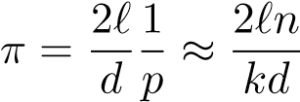

Des exp´eriences ont ´et´e r´ealis´ees pour mesurer *π* parla m´ethode de Buffon :

* en 1850, Wolf lance 5’000 aiguilles avec un rapport *ℓ/d* = 0*.*8 et trouve 2’532 intersections; il en d´eduit l’approximation *π* ≈ 3*.*1*596.*
* en 1855, Smith d’Aberdeen lance 3’204 aiguilles avec un rapport *ℓ/d* = 0*.*6 et trouve 1’218.5 intersections (les demi-intersections correspondent aux cas ambigus); il en d´eduit l’approximation *π* ≈ 3*.*1*553.*
* en 1860, Augustus De Morgan lance 600 aiguilles avec un rapport *ℓ/d* = 1 et trouve 382.5 intersections; il en d´eduit l’approximation *π* ≈ 3*.*1*37.*
* en 1864, le capitaine Fox lance 1’030 aiguilles avec un rapport *ℓ/d* = 0*.*75 et trouve 489 intersections; il en d´eduit l’approximation *π* ≈ 3*.*1*559.*
* en 1901, Lozzerini lance 3’404 aiguilles avec un rapport *ℓ/d* = 0*.*83 et trouve 1808 intersections; il en d´eduit l’approximation *π* ≈ 3*.*141592*9.*

La valeur de *Lozzerini* doit ˆetre consid´er´ee avec m´efiance. Le nombre tordu de 3404 jets laisse supposer que Lozzerini a arrˆet´e de lancer des aiguilles lorsqu’il avait rec¸u une tr`es bonne approximation de *π .* Donnons une estimation qui renforce cette suspicion. Admettons que Lozzerini ait jet´e encore une fois une aiguille. Il aurait pu r´ealiser une intersection ou pas d’intersection. Si le jet ne donne pas d’intersection, on obtient pour *π* la nouvelle approximation

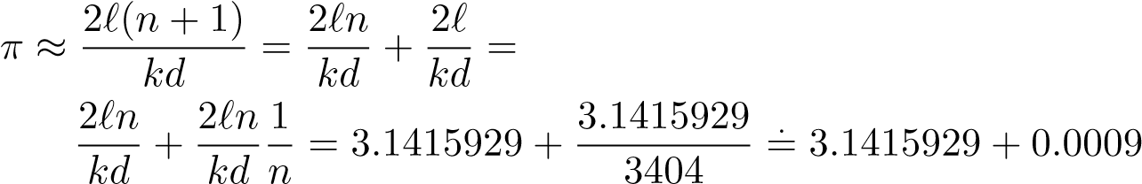

La valeur de Lozzerini dont les 6 premiers chiffres apr`es la virgule sont corrects serait donc d´eja` d´etruite `a la troisi`eme d´ecimale. ✸

## Loi normale ou loi de Gauss

Une variable al´eatoire *X* qui est continue suit la loi normale, aussi appel´ee *loi de Gauss*[10]*,* avec les param`etres *µ* et *σ >* 0 si sa densit´e est donn´ee par

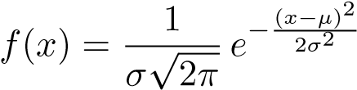 *.* (17)

Dans ce cas on ´ecrit bri`evement ≪ *X* ∼ N(*µ,σ*2) ≫. La variable *X* suit la loi normale centr´ee r´eduite si *µ* = 0 et *σ* = 1*.*

**Remarque :** la fonction *f*(*x*) est vraiment une densit´e : les valeurs de *f*(*x*) sont positives et on a

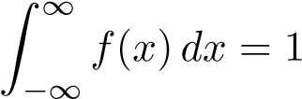 *.*

Nous ne d´emontrerons pas cette propri´et´e, car la d´emonstration n´ecessite le calcul int´egral des fonctions de deux variables.

La figure ci-dessous montre le graphe de (17) pour *µ* = 4 et *σ* = 1*.* Le graphe est sym´etrique par rapport `a la droite *x* = *µ.*

*µ*

*x*

*y*

*f*

(

*x*

)=

1

*σ*

√

2

*π*

*e*

−

(

*x*

−

*µ*

)

2

2

*σ*

2

Les graphes de (17) avec les mˆemes valeurs *σ* mais d’autres valeurs *µ* se diff´erencient par une translation dans la direction de l’axe *Ox.*

La figure ci-dessous montre les graphes de (17) pour *σ* = 0*.*5*,* 1*,* 2 et *µ* = 0*.* Nous constatons que le graphe de (17) devient plus plat lorsque le param`etre *σ* augmente.

4

2

2

4

0.2

0.4

0.6

0.8

*σ*

=1

*σ*

=1

*/*

2

*σ*

=2

La primitive de la fonction (17) n’est plus une fonction ´el´ementaire. Il suffit pourtant de connaˆıtre la fonction de r´epartition de la loi normale centr´ee r´eduite :

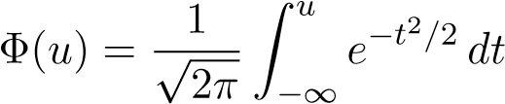

-

3

-

2

-

1

1

2

3

0.2

0.4

0.6

0.8

1.0

*u*

*y*

*y*

=

Φ

(

*u*

)

*y y*

-

4

-

2

2

4

0.1

0.2

0.3

0.4

*p*

*y*

=

1

√

2

*π*

*e*

−

*x*

2

*/*

2

*x*

-

4

-

2

2

4

0.2

0.4

0.6

0.8

1.0

*p*

*y*

=

Φ

(

*x*

)

*x*

Si *X* ∼ N(*µ,σ*2)*,* alors on a

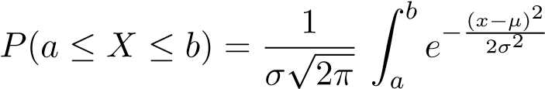 *.*

Il suit par la transformation de variable

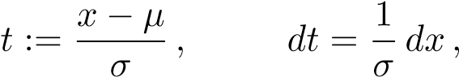

que

 *.*

A l’aide de la fonction de r´epartition de la loi normale centr´ee r´eduite on peut donc` calculer les probabilit´es pour une loi normale quelconque.

La loi normale a les propri´et´es suivantes :

|  |  |
| --- | --- |
| Esp´erance math´ematique | *µ* |
| Variance | *σ*2 |

Si *X* est *N*(*µ,σ*)*,* on a les probabilit´es suivantes :

|  |  |
| --- | --- |
| *k* | *P*(*µ* − *kσ* ≤ *X* ≤ *µ* + *kσ*) |
| 1 | 68.3% |
| 2 | 95.5% |
| 3 | 99.7% |

*µ*

*µ*

−

*σ*

*µ*

+

*σ*

*µ*

+2

*σ*

*µ*

−

2

*σ*

*µ*

−

3

*σ*

*µ*

+3

*σ*

68

*.*

3

%

95

*.*

%

5

99

*.*

%

7

Donc, on peut s’attendre `a ce qu’un grand nombre de valeurs observ´ees de *X* soit reparti de la fac¸on suivante :

* environ  des valeurs se trouvent entre *µ* − *σ* et *µ* + *σ.*
* environ 95% des valeurs se trouvent entre *µ* − 2*σ* et *µ* + 2*σ.*
* environ 99% des valeurs se trouvent entre *µ* − 3*σ* et *µ* + 3*σ.*

**Exemple 66** La dur´ee de vie des puces d’ordinateur produites par un fabriquant de semi-conducteurs est distribu´es normalement avec les param`etres

*µ* = 3 · 106 h et *σ* = 3 · 105 h *.*

1. Quel pourcentage des puces poss`edent une dur´ee de vie qui ne d´epasse pas 1*.*0 · 106 h?
2. 90% des puces poss`edent une dur´ee de vie sup´erieure `a *x.* Calculer *x.*

Le probl`eme est r´esolu en classe. ✸ **Exemple 67** La dur´ee de vie d’un pneu de voiture d’une certaine marque est distribu´ee suivant une loi normale de moyenne 34’000 miles et d’´ecart-type 4’000 miles. Quel est la probabilit´e que

1. le pneu dure plus de 40’000 miles;
2. le pneu dure entre 30’000 et 35’000 miles;
3. ´etant donn´e qu’il a dur´e 30’000 miles, le pneu survive encore 10’000 miles?

*Indication :* 1 mile = 1.609 km.

Le probl`eme est r´esolu en classe. ✸

Nous expliquons encore ce qu’on entend par la variable r´eduite d’une variable al´eatoire *X* quelconque. Si *X* est une variable al´eatoire avec *E*(*X*) = *µ* et *V* (*X*) = *σ*2 *,* la variable r´eduite *X*∗ est donn´ee par :

*X*∗ = *X* − *µ .*

*σ*

Cette variable poss`ede l’esp´erance math´ematique 0 et la variance 1

*E*(*X*∗) = 0 et *V* (*X*∗) = 1

ce que vous pouvez voir facilement.

## Approximation normale de la distribution binomiale

La distribution binomiale

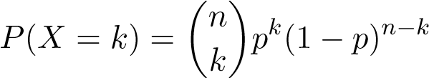

est tr`es voisine de la distribution normale, pourvu que *n* soit grand et que *p* ne soit pas trop proches de 0 ou 1. La figure ci-dessous montre l’histogramme de la loi binomiale pour *n* = 12 et *p* = 0*.*6 ainsi que la densit´e de la loi normale avec *µ* = *np* = 7*.*2 et *σ* = √*npq* ≈ 1*.*697*.* Nous constatons pour *n*1*, n*2 ∈ **N** (*n*1 *< n*2) l’approximation suivante

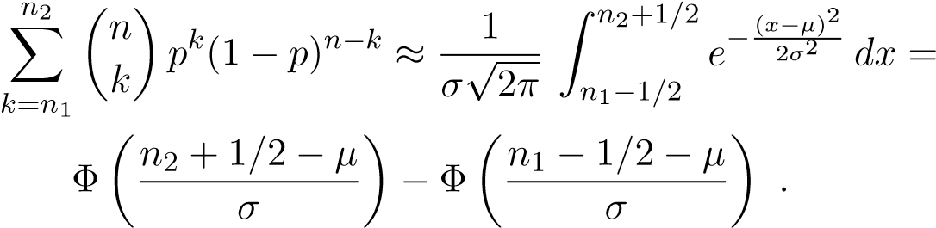 (18)

1

2

3

4

5

6

7

8

9

10

11

12

13

14

0.05

0.10

0.15

0.20

*y*

=

1

*σ*

√

2

*π*

*e*

−

(

*x*

−

*µ*

)

2

2

*σ*

2

*µ*

=

*n*

·

*p,σ*

=

p

*n*

·

*p*

·

(1

−

*p*

)

L’approximation (18) que nous avons seulement v´erifi´ee `a l’aide d’un exemple peut

ˆetre formul´ee d’une mani`ere pr´ecise bien entendu. C’est le *th´eor`eme limite de Moivre*[11]*Laplace.* Nous renonc¸ons pourtant `a sa formulation et nous nous contentons de remarquer que l’approximation (18) peut ˆetre utilis´ee en pratique si *npq >* 9*.* Nous allons formuler ult´erieurement une version beaucoup plus g´en´erale de ce th´eor`eme.

**Remarque :** Si *σ* est grand, on peut utiliser l’approximation plus simple

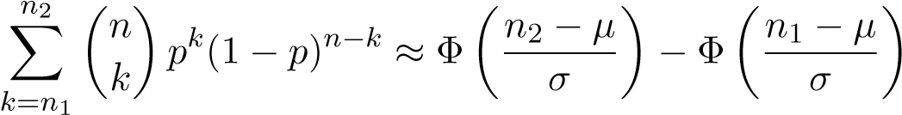

**Exemple 68** Nous lanc¸ons un d´e non pip´e 600 fois. Soit *X* le nombre de r´esultats

≪ 6 ≫. Quelle est la probabilit´e que

1. *X* soit ´egal `a 100?
2. *X* soit au moins 90 et au plus 110?
3. *X* soit plus grand que 120?

Le probl`eme est r´esolu en classe. ✸

L’approximation de la loi binomiale par la loi normale est un cas particulier d’un r´esultat beaucoup plus g´en´eral.

**Th´eor`eme 13 (Th´eor`eme central limite)** *Soient X*1*, X*2*, X*3*, ... des variables al´eatoires ind´ependantes suivant la mˆeme loi. Supposons que E*(*Xi*) = *µ et V* (*Xi*) = *σ*2 *>* 0 *soient finis. Si*

*Sn* = *X*1 + *X*2 + ··· + *Xn ,*

*alors la loi de probabilit´e de la* somme r´eduite

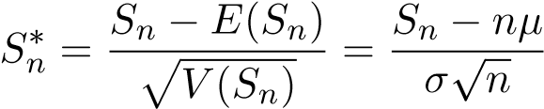 *.*

*converge vers la loi normale r´eduite, c’est-`a-dire, qu’on a pour tout a, b* (*a < b*)

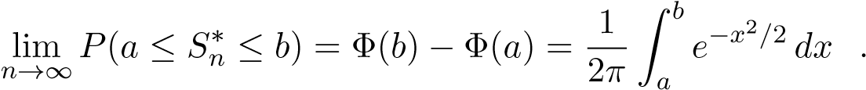 (19)

Il existe des variantes plus g´en´erales de ce th´eor`eme. La d´emonstration de ce th´eor`eme est tr`es difficile (mˆeme pour les math´ematiciennes et math´ematiciens!) et est omise pour cette raison.

En termes moins rigoureux, le th´eor`eme central limite affirme donc que la somme d’un grand nombre de fluctuations al´eatoires ind´ependantes ob´eit, sous des conditions assez g´en´erales, `a une distribution proche d’une distribution normale. La convergence de 19) est souvent si rapide qu’on a d´eja` pour *n* = 10

 *.*

Le th´eor`eme central limite est l’explication pour la place privil´egi´ee qui occupe le loi normale en calcul des probabilit´es et en statistique.

Notons que la distribution des sommes non r´eduites *Sn* ne converge pas vers une loi

normale.

**Exemple 69** Nous lan¸cons un d´e 150 fois. Qu’est-ce qu’on peut dire de la somme des r´esultats?

Le probl`eme est r´esolu en classe. ✸

## Loi exponentielle

Une variable al´eatoire *X* suit la loi exponentielle avec le param`etre *λ >* 0 si elle poss`ede la densit´e

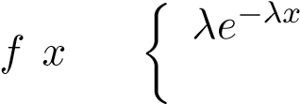pour *x >* 0 ( ) = 0 pour *x* ≤ 0*.*

La fonction de r´epartition est donn´ee par

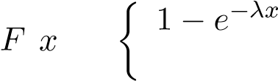pour *x >* 0 ( ) =

0 pour *x* ≤ 0*.*

Supposons qu’on cherche pour *λ* = 2 la probabilit´e que *X* admette une valeur entre 1 et 2. Cette probabilit´e correspond `a l’aire limit´ee par la courbe *y* = 2*e*−2*x,* l’axe des *x* et les droites *x* = 1 et *x* = 2*.*

*y*

0.5

1.0

1.5

2.0

2.5

3.0

0.5

1.0

1.5

2.0

*x*

*y*

=2

·

*e*

−

2

*x*

La probabilit´e peut ˆetre calcul´ee par la fonction de r´epartition *F*(*x*) = 1 − *e*−2*x.* Nous obtenons

*P*(1 ≤ *X* ≤ 2) = *F*(2) − *F*(1) = *e*−2 − *e*−4 = 0*.*11702*.*

L’esp´erance math´ematique de la loi exponentielle avec le param`etre *λ* est donn´ee par

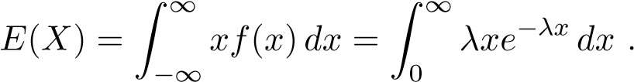

Nous obtenons par une int´egration par parties (*u* = *x, v*′ = *λe*−*λx*)

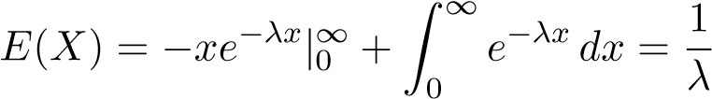 *.*

D’une fa¸con similaire on montre que la variance de la loi exponentielle est donn´ee par

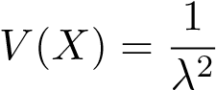 *.*

La figure ci-dessus montre que la densit´e de la loi exponentielle n’est pas sym´etrique par rapport `a la droite *x* = *E*(*X*) = *λ*1*.* Pour une variable al´eatoire *X* suivant la loi exponentielle on a

*P*(*X < E*(*X*)) = 1 − *e*−*E*(*X*)*/E*(*X*) = 1 − *e*−1 = 0*.*63212*.*

Donc, la probabilit´e que *X* prenne une valeur entre 0 et *E*(*X*) est plus grande que la probabilit´e que *X* prenne une valeur entre *E*(*X*) et 2*E*(*X*)*.*

Une variable al´eatoire *X* est sans m´emoire, si

*P*(*X > s* + *t*|*X > t*) = *P*(*X > s*) pour tout *s,t* ≥ 0*.* (20)

Soit *X* la dur´ee de vie d’une ampoule ´electrique. Dans ce cas l’´equation (20) signifie que la probabilit´e que l’ampoule fonctionne *s* heures suppl´ementaires sachant qu’elle a d´eja` fonctionn´e pendant *t* heures est ´egale `a la probabilit´e que l’ampoule fonctionne au mois *s* heures `a partir de la mise en fonction initial. En d’autres termes, si l’ampoule fonctionne encore apr`es *t* heures de services, la distribution de sa dur´ee de vie `a partir de la` est la mˆeme que la distribution de la dur´ee de vie de l’ampoule neuve. On peut dire que l’ampoule fonctionne sans m´emoire du temps d’usage d´eja` ´ecoul´e.

Si *X* est une variable al´eatoire qui suit la loi exponentielle avec le param`etre *λ,* on a

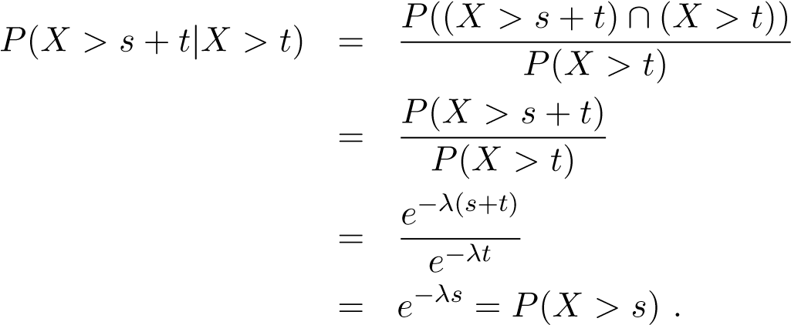

Donc, *X* est sans m´emoire.

**Exemple 70** Une entreprise poss`ede un terminal qui est connect´e `a l’Internet. Supposons que le temps qu’un utilisateur passe au terminal suive la loi exponentielle avec l’esp´erance math´ematique 36 minutes. D´eterminer

1. la probabilit´e qu’un utilisateur passe au maximum 30 minutes au terminal
2. la probabilit´e qu’un utilisateur travaille plus d’une heure au terminal
3. la probabilit´e qu’un utilisateur passe au moins une autre heure au terminal sachant qu’il y a d´eja` travaill´e pendant 30 minutes
4. 90% des dur´ees d’utilisation sont plus courtes que *R* minutes. Calculer *R.*

Le probl`eme est r´esolu en classe. ✸

# Th´eorie de fiabilit´e

## Notions de base

Nous allons ´etudier la fiabilit´e d’un ´el´ement en fonction du temps. A cet effet, nous aurons besoin des concepts suivants :

* La dur´ee de vie ou le temps de bon fonctionnement *T* d’un composant *A* peut ˆetre consid´er´e comme une variable al´eatoire continue et non n´egative.
* La densit´e de probabilit´e de la variable al´eatoire *T, f*(*t*)*,* est appel´ee densit´e de d´efaillance.
* La fonction de fiabilit´e du composant *A, R*(*t*)*,* est la probabilit´e qu’il n’y ait pas de d´efaillance dans l’intervalle [0*,t*]*.* En d’autres termes

*R*(*t*) = *P*(*T > t*) = *P*(*A* fonctionne `a l’instant *t*)

Il en r´esulte imm´ediatement que

1 − *R*(*t*) = *P*(*T* ≤ *t*) = *F*(*t*) = *P*(*A* en panne `a l’instant *t*) *,*

ou` *F*(*t*) est la fonction de r´epartition de *T .*

* Le taux de d´efaillance *λ*(*t*) d’un composant est d´efini comme suit : soit *λ*(*t*)*dt* la probabilit´e conditionnelle pour qu’un dispositif tombe en panne entre *t* et *t*+*dt,* sachant qu’il n’y a pas eu de d´efaillance entre 0 et *t* :

*.*

Il en r´esulte que (21)

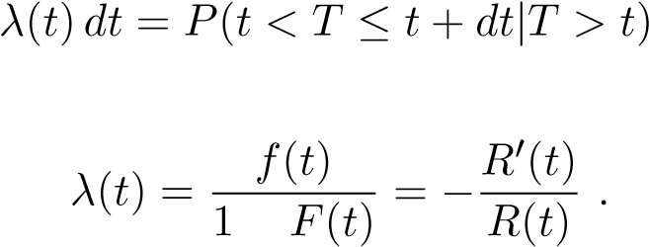−

* La dur´ee de vie moyenne *τ,* appel´ee ´egalement MTTF (≪ mean time to failure ≫), est d´efinie par

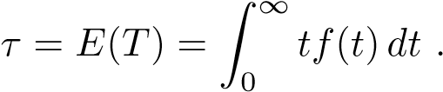

## Loi de Weibull

Dans le cas de la loi de Weibull[12] le taux de d´efaillance est d´efini de la fa¸con suivante :

*λ*(*t*) = *α* · *β* · *tβ*−1 *,*

ou` *α, β >* 0 sont des param`etres. On peut ainsi repr´esenter des taux croissants (*β >* 1)*,* des taux constants (*β* = 1) et des taux d´ecroissants (0 *< β <* 1)*.*

*β*

=2

*β*

=

1

2

*β*

=1

*t*

*λ*

(

*t*

)

Nous allons ´etablir la fonction de r´epartition *F*(*t*) et la densit´e *f*(*t*)*.* D’apr`es (21) on a

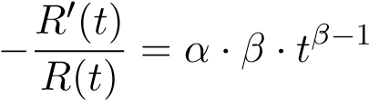 *.*

Nous int´egrons les deux membres



ou` *C* est une constante d’int´egration. En appliquant la fonction exponentielle on obtient :

|*R*(*t*)| = exp(−*αtβ* − *C*) = *e*−*C* · exp(−*αtβ*) =⇒ *R*(*t*) = *C*˜ exp(*αtβ*)

D’apr`es la d´efinition de *R*(*t*) on a

*R*(0) = *C*˜ exp(−*α*0*β*) = *C*˜ = 1! *.*

Puisque *F*(*t*) = 1−*R*(*t*)*,* la fonction de r´epartition de la loi de Weibull est donn´ee par

0 si *t <* 0

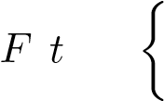 ( ) = 1 − exp(−*αtβ*) si *t* ≥ 0

En d´erivant cette fonction par rapport `a *t* nous obtenons la densit´e

0 si *t <* 0

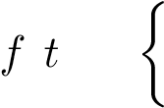 ( ) = *αβtβ*−1 exp(−*αtβ*) si *t* ≥ 0

Pour *α,β >* 0 on trouve avec le changement de variable *u* = *αtβ, du* = *αβ tβ*−1 *dt*

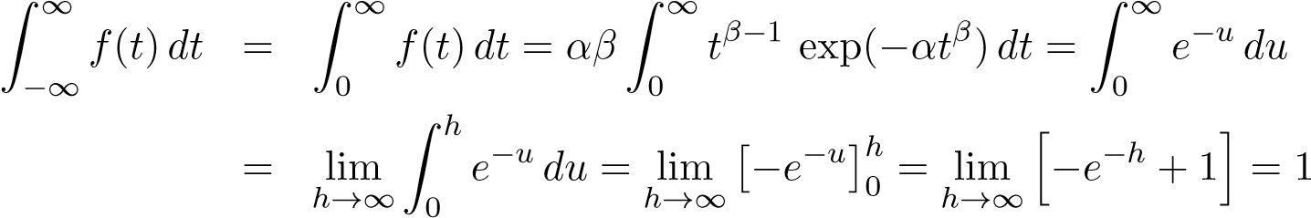

Il s’agit donc d’une densit´e de probabilit´e. Le param`etre *α* est un param`etre d’´echelle. Le param`etre *β* est appel´e param`etre de forme.

*f*(*t*)

0.5

1.0

1.5

2.0

2.5

3.0

0.2

0.4

0.6

0.8

1.0

1.2

1.4

*t*

*β*

=

1

2

*β*

=1

*β*

=2

Calculons l’esp´erance math´ematique de la loi de Weibull :

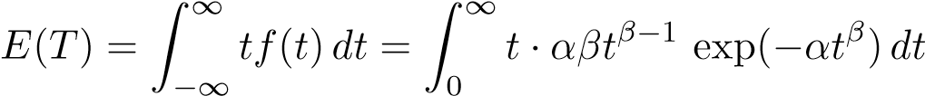

Nous effectuons le changement de variable *u* = *αtβ, du* = *αβtβ*−1 *dt* :

ou` 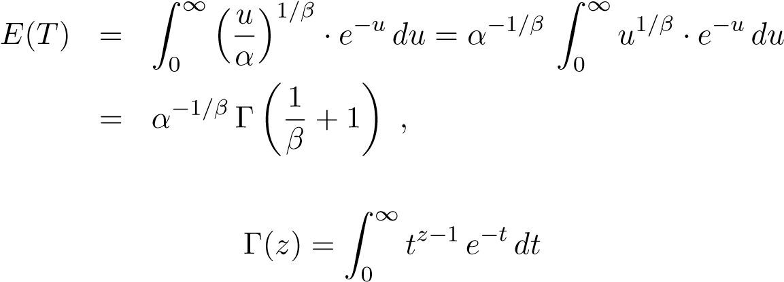

est la fameuse fonction gamma qui a ´et´e introduite par Leonhard Euler[13] en 1729/30.

Consid´erons deux cas particuliers de la loi de Weibull :

1. *β* = 1 =⇒ *λ*(*t*) = *α.* Le taux de d´efaillance est donc constant.

*f*(*t*) = *αe*−*αt* (*t* ≥ 0)

Nous obtenons la loi exponentielle.

1. *β* = 2 =⇒ *λ*(*t*) = 2*αt.* Le taux de d´efaillance croˆıt lin´eairement.

*f*(*t*) = 2*αt* exp(−*αt*2) (*t* ≥ 0)

C’est la loi de Rayleigh.

## Courbe ≪ en baignoire ≫

Dans de nombreux probl`emes pratiques, l’allure g´en´erale du taux de d´efaillance peut ˆetre d´ecrite par une courbe ≪ en baignoire ≫.

*t*

λ(

*t*

)

On distingue trois p´eriodes :

* Durant la premi`ere p´eriode, le taux de d´efaillance d´ecroˆıt, il correspond `a des ≪ d´efauts de jeunesse ≫.
* Durant la seconde, ce taux reste `a peu pr`es constant. Les pannes se produisant durant cette p´eriode semblent dues au hasard.
* Durant la troisi`eme, le taux d’avarie croˆıt rapidement; les pannes sont alors dues `a des d´efauts d’usure.

# In´egalit´e de Tchebychev et la loi faible des grands nombres

## In´egalit´e de Tchebychev

**Th´eor`eme 14** *Soit X une variable al´eatoire discr`ete ou continue d’esp´erance µ et de variance finie. Pour tout r´eel a >* 0

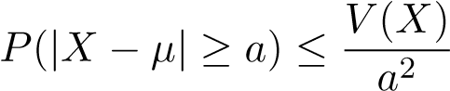 *.* (22)

*C’est l’in´egalit´e de Tchebychev*[14]

D´em. : Nous ne d´emontrons ce th´eor`eme que dans le cas ou` la variable al´eatoire *X* est discr`ete et admet un nombre fini de valeurs. D’apr`es la d´efinition de la variance on a :

 *.*

Nous additionnons dans la formule de la variance seulement sur les valeurs de *i* pour lesquelles

|*xi* − *µ*| ≥ *a .*

Il s’ensuit que

 *.*

La premi`ere in´equation est valable parce que nous avons supprim´e certains termes. La deuxi`eme in´equation est valable parce que tous les termes restants satisfont `a

|*xi* − *µ*|2 ≥ *a*2 *.*

La derni`ere ´egalit´e est valable parce que les valeurs de *X* qui contribue `a la probabilit´e sont celles pour lesquelles |*xi* − *µ*| ≥ *a.* L’in´egalit´e de Tchebychev est obtenue par division par *a*2 *.*

✷

L’in´egalit´e de Tchebychev implique pour la probabilit´e de l’´ev´enement contraire :

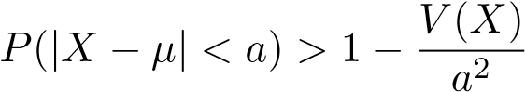 *.* (23)

Si nous remplac¸ons ici *a* par *kσ* = *k*p*V* (*X*)*,* ou` *k* ∈ **N***,* nous obtenons :

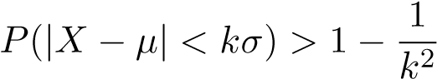 *.*

Nous obtenons pour *k* = 1*,*2*,*3*,*4 les estimations suivantes :

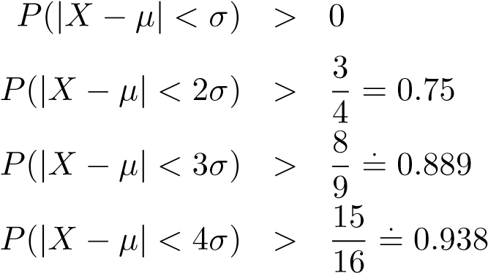

L’avantage de ces estimations est la g´en´eralit´e : elles sont valables pour toutes les lois discr`etes et continues dont la variance est finie. Pourtant ces estimations sont tr`es *grossi`eres,* comme le montre la comparaison avec une variable al´eatoire *X* qui suit la loi normale. Nous avons vu que dans ce cas on a :

|  |  |  |
| --- | --- | --- |
| *P*(|*X* − *µ*| *< σ*) | =*.* | 0*.*683 |
| *P*(|*X* − *µ*| *<* 2*σ*) | =*.* | 0*.*955 |
| *P*(|*X* − *µ*| *<* 3*σ*) | =*.* | 0*.*997 |

## La loi faible des grands nombres

Nous r´ep´etons une ´epreuve *n* fois. Les r´ep´etitions sont ind´ependantes l’une de l’autre. L’´ev´enement *E* se r´ealise chaque fois avec la probabilit´e *p.* La variable al´eatoire *X* donne le nombre de r´ealisations *E* parmi ces *n* ´epreuves. *X* suit la loi binomiale avec les param`etres *n* et *p.* La variable al´eatoire

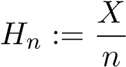

donne la fr´equence relative de l’´ev´enement *E .* Nous nous int´eressons `a la probabilit´e que l’´ecart entre *Hn* et *p* est plus petit qu’un nombre positif donn´e *a* :

Evidemment on a´ 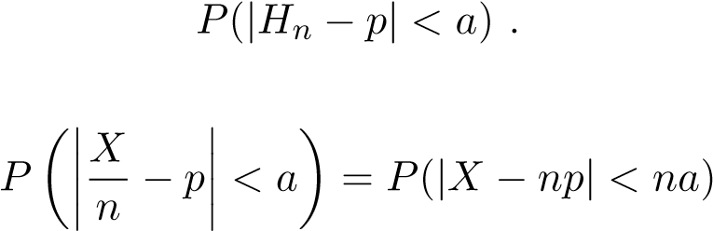

Ici *np* est l’esp´erance *E*(*X*)*.* Nous pouvons donc appliquer l’in´egalit´e (23), ou` nous prenons en consid´eration que *V* (*X*) = *np*(1 − *p*) :

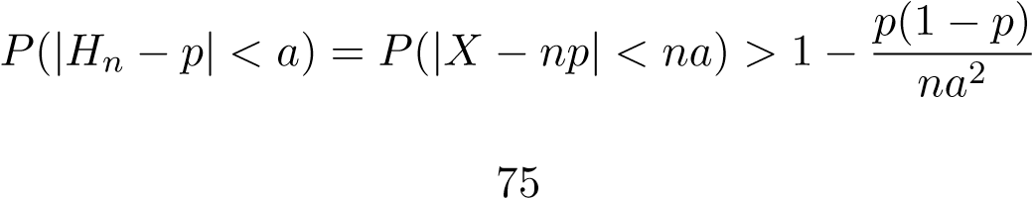 (24)

Cette in´egalit´e ne peut ˆetre utilis´ee que si la probabilit´e *p* est connue. Si ce n’est pas le cas, nous utilisons l’estimation *p*(1 − *p*) ≤ 1*/*4*.* Nous obtenons ainsi :

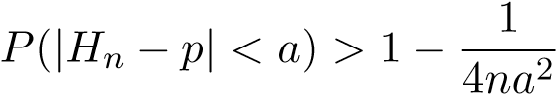 (25)

Cette in´egalit´e implique la loi faible des grands nombres de Jacques Bernoulli[15] :

Pour tout *a >* 0 *n*→∞ | − |

lim *P*( *Hn p < a*) = 1 *.* (26)

La relation (26) doit ˆetre interpr´et´ee avec prudence : la loi faible des grands nombres *ne signifie pas* que la fr´equence relative tend vers *p* lorsque *n* tend vers ∞*.* En d’autres termes, cela ne signifie pas que

lim *hn* = *p .*

*n*→∞

La loi signifie que les ´ecarts |*hn*−*p*| ≥ *a* deviennent de moins en moins *probables* lorsque *n* augmente.

*Exemple :* Nous lanc¸ons *n* fois un d´e parfait. *E* d´esigne l’´ev´enement que le r´esultat d’un jet est ´egal `a 6. Combien de fois devons-nous lancer le d´e pour ˆetre suˆr que l’´ecart entre *Hn* et *p* = 1*/*6 est plus petit que 0.05 avec une probabilit´e de 0.9?

*Solution :* Nous portons les donn´ees dans l’in´egalit´e (24) :

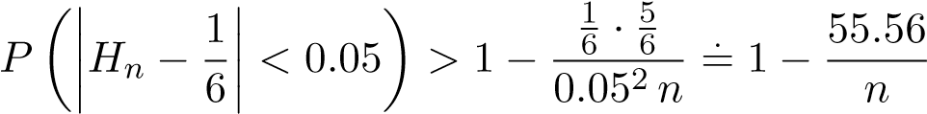

Pour *n* ≥ 556 on a

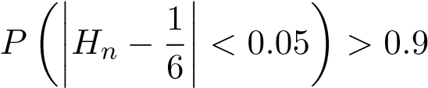 *.*

Nous avons simul´e 1’000 jets `a l’aide des nombres al´eatoires. La figure ci-dessous montre *Hn .* Nous constatons que le r´esultat est nettement meilleur qu’on pourrait s’ y attendre d’apr`es l’in´egalit´e (24). Cette estimation se base sur l’in´egalit´e de Tchebychev qui est assez grossi`ere. Nous vous rendons encore une fois attentif au fait que la loi faible des grands nombres *ne signifie pas* que la courbe d´efinie par les fr´equences relatives restent dans l’intervalle ]*p* − *a,p* + *a*[ `a partir d’un certain *n.* La courbe ci-dessus, par exemple, peut de nouveau quitter cet intervalle plus tard. Mais la probabilit´e de cet ´ev´enement devient de plus en plus petite lorsque *n* augmente.

*Hn*

200

400

600

800

1000

0.05

0.10

0.15

0.20

0.25

*n*

*p*

*p*

−

*a*

*p*

+

*a*

La loi faible des grands nombres est souvent mal comprise par de nombreuses personnes. Bien des joueurs `a la loterie `a num´eros ont la tendance de choisir des nombres qui sont apparus tr`es rarement lors des tirages auparavant. Ils pensent que la faible loi des grands nombres fonctionne comme un comptable qui veille `a ce que chaque nombre soit tir´e avec la mˆeme fr´equence absolue. Ce n’est bien suˆr pas le cas. Des d´eficits ou des exc´edents qui se sont produits pour les fr´equences *absolues* au cours du temps seront compens´es pour les fr´equences relatives, car les diff´erences au num´erateur ne jouent plus un grand roˆle si le d´enominateur est tr`es grand.

**Deuxi`eme partie**

# Processus stochastiques

# Processus stochastiques

## Notions

Lorsque nous avons ´etudi´e une variable al´eatoire comme par exemple le nombre de tˆaches *N* dans une file d’attente d’une imprimante, la loi de *N* ´etait toujours la mˆeme, ind´ependante du temps. Si *N*1 est le nombre de tˆaches `a 8 heures et *N*2 celui de 12 heures, *N*1 et *N*2 n’ont gu`ere la mˆeme loi. En fait, il existe une variable al´eatoire pour tout instant *t* le centre de calcul est en service. On a donc une famille de variables al´eatoires {*N*(*t*) : *t* ∈ *T*} ou` *T* comprend tous les instants le centre de calcul est en service. On appelle une telle famille de variables al´eatoires un processus stochastique.

**D´efinition 12** *Un* processus stochastique {*X*(*t*) : *t* ∈ *T*} *est une collection de variables al´eatoires. C’est-`a-dire, X*(*t*) *est une variable al´eatoire pour tout t* ∈ *T . L’indice t peut souvent ˆetre interpr´et´e comme le temps. On appelle donc X*(*t*) ´etat *du processus `a l’instant t. L’ensemble de toutes les valeurs admises par les variables al´eatoires X*(*t*) *est appel´e* espace des ´etats *du processus stochastique.*

Les processus stochastiques peuvent ˆetre classifi´es d’apr`es l’espace des param`etres et l’espace des ´etats. Si *T* = {0*,*1*,*2*,...*} ou *T* = {0*,*±1*,*±2*,...*}*,* on parle d’un processus stochastique `a temps discret et on note {*Xn*} au lieu de {*Xt*}*.* Si *T* = {*t* : −∞ *< t <* ∞} ou *T* = {*t* : *t* ≥ 0}*,* on parle d’un processus stochastique `a temps continu et on ´ecrit {*X*(*t*) : −∞ *< t <* ∞} ou {*X*(*t*) : *t* ≥ 0}*.*

L’espace des ´etats est appel´e discret, s’il est fini ou infini d´enombrable (=´equipotent `a **N**). Il est appel´e continu, s’il est un intervalle (born´e ou pas) de l’axe r´eel.

Les exemples suivants montrent ces diff´erents cas :

* Soit {*Xt* : 14h *< t <* 16h} le nombre de clients dans un bureau de poste qui attendent d’ˆetre servis. Il s’agit d’un processus stochastique discret `a temps continu.
* Soit {*Yn* : *n* = 1*,*2*,...,*365(366)} le nombre d’appels t´el´ephoniques le *n*-i`eme jour de l’ann´ee dans un centre de r´eservation d’une compagnie a´erienne. C’est un processus stochastique discret `a temps discret.
* Soit {*Zn* : *n* = 1*,*2*,...,*365(366)} la temp´erature moyenne journali`ere `a Bienne le *n*-i`eme jour de l’ann´ee. C’est un processus stochastique continu `a temps discret.
* Soit {*Xt* : 000 *< t* ≤ 2400} la temp´erature `a l’instant *t* le 24 d´ecembre 2007. C’est un processus stochastique continu `a temps continu.

## Chaˆınes de Markov

### Exemple d’introduction

Une entreprise de location de voitures a des succursales `a Zurich (succursale 1), Bˆale (succursale 2) et Gen`eve (succursale 3). Une cliente, respectivement un client, peut rendre la voiture lou´ee dans n’importe quelle succursale. On constate le comportement ci-dessous :

* Une voiture qui a ´et´e lou´ee le matin `a Zurich est rendue le soir avec une probabilit´e de 50% `a Zurich, une probabilit´e de 30% `a Bˆale et une probabilit´e de 20% `a

Gen`eve.

* Une voiture qui a ´et´e lou´ee le matin `a Bˆale est rendue le soir avec une probabilit´e de 30% `a Bˆale, une probabilit´e de 40% `a Zurich et une probabilit´e de 30% `a

Gen`eve.

* Une voiture qui a ´et´e lou´ee le matin `a Gen`eve est rendue le soir avec une probabilit´e de 40% `a Gen`eve, une probabilit´e de 25% `a Zurich et une probabilit´e de 35% `a Bˆale.

Cette situation peut ˆetre d´ecrite par le graphe ci-dessous :

*Z*

(1)

20

%

50

%

30

%

*B*

(2)

40

%

%

30

30

%

35

%

25

%

*G*

(3)

40

%

Prenez garde au fait qu’il s’agit ici de probabilit´es conditionnelles : *pij* := *P*(la voiture se trouvera le lendemain matin `a *j*|la voiture se trouvait le matin `a *i*) Nous pouvons regrouper ces probabilit´es dans une matrice de transition

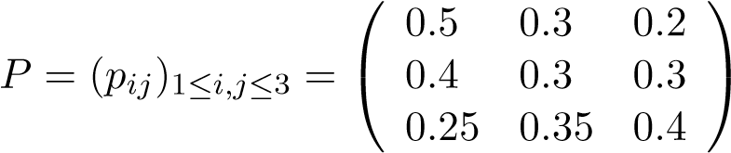 *,*

Dans cette matrice l’´el´ement *pij* repr´esente la proportion des v´ehicules qui changent de la succursale *i* `a la succursale *j* (*i,j* = 1*,*2*,*3)*.* Par cons´equent la somme des ´el´ements de chaque ligne doit ˆetre ´egale `a 1. En outre les ´el´ements de la matrice ne sont pas n´egatifs. On appelle une telle matrice une matrice stochastique.

Nous d´esignons la proportion de v´ehicules stationn´es le matin du jour 0 `a Zurich, Bˆale et Gen`eve par *x*1(0)*, x*2(0) respectivement *x*3(0)*.* Par exemple :

*x*1(0) = 0*.*45 = 45%*, x*2(0) = 0*.*25 = 25%*, x*3(0) = 0*.*3 = 30%

Il faut faire attention `a ce que la somme des proportions soit ´egale `a 1. Nous voudrions trouver la r´epartition des voitures le matin du jour 1. La probabilit´e qu’une voiture choisie au hasard se trouve `a Zurich le matin du jour 1 est donn´ee par :

*x*1(0) · *p*11 + *x*2(0) · *p*21 + *x*3(0) · *p*31 = 0*.*45 · 0*.*5 + 0*.*25 · 0*.*4 + 0*.*3 · 0*.*25 =

De fa¸con analogue une voiture choisie au hasard se trouve avec une probabilit´e de

*x*1(0) · *p*12 + *x*2(0) · *p*22 + *x*3(0) · *p*32 =

`a Bˆale et avec une probabilit´e de

*x*1(0) · *p*13 + *x*2(0) · *p*23 + *x*3(0) · *p*33 =

`a Gen`eve. En notation matricielle on a :

(*x*1(1)*,x*2(1)*,x*3(1)) = (*x*1(0)*,x*2(0)*,x*3(0)) ·*p*21 *p*22 *p*23  *p*11 *p*12 *p*13

 *p*31 *p*32 *p*33 



0*.*5 0*.*3 0*.*2

= (0*.*45*,* 0*.*25*,* 0*.*3) ·  0*.*4 0*.*3 0*.*3  = (0*.*4*,* 0*.*315*,* 0*.*285)

 0*.*25 0*.*35 0*.*4 

Il est un peu inhabituel, que le vecteur se trouve comme vecteur ligne `a gauche de la matrice. Si l’on voulait ´ecrire le vecteur comme vecteur colonne `a droite, il faudrait transposer la matrice.

**Dans ce chapitre les vecteurs sont toujours des vecteurs ligne.**

Nous constatons qu’une voiture choisie au hasard se trouve le matin du jour suivant avec une probabilit´e de 40% `a Zurich, une probabilit´e de 31.5% `a Bˆale et une probabilit´e de 28.5% `a Gen`eve .

La loi de probabilit´e le matin du *k*-i`eme jour (*k* ∈ **N**) est donn´ee par :

*~x*(*k*) = *~x*(*k* − 1) · *P* = *~x*(0) · *Pk*

On appelle tout vecteur *~x* = (*x*1*,x*2*,x*3) avec

*x*1 + *x*2 + *x*3 = 1 et *xi* ≥ 0 (*i* = 1*,*2*,*3)

un vecteur d’´etat. Un vecteur d’´etat *~x* avec la propri´et´e

*~x* = *P* · *~x .* (27)

s’appelle stationnaire. Un tel vecteur comme vecteur initial est particuli`erement int´eressant pour notre entreprise de location parce que les proportions restent constantes

en moyenne.

Soit *A* une matrice (*n* × *n*)*.* On s’int´eresse aux vecteurs colonnes *~x* =6 *~*0*,* pour lesquels un nombre r´eel *λ* existe tel que

*A* · *~x* = *λ~x .*

On appelle *~x* un vecteur propre de la matrice *A* associ´e `a la valeur propre *λ.* Une matrice (*n* × *n*) peut avoir au plus *n* valeurs propres r´eelles. Une matrice sym´etrique a toujours exactement *n* valeurs propres r´eelles si l’on les compte avec leur ordre de multiplicit´e. Si la matrice n’est pas sym´etrique, elle peut poss´eder des valeurs propres complexes. Le vecteur propre associ´e `a une valeur propre *λ* n’est pas unique : Un multiple d’un vecteur propre est de nouveau un vecteur propre.

En transposant l’´equation (27) et en ´echangeant les deux cˆot´es, on obtient

*PT* · *~xT* = *~xT* = 1 · *~xT .* (28)

Ici *~xT* est un vecteur colonne. Le vecteur stationnaire *~xT* est donc un vecteur propre de la matrice *PT* associ´e `a la valeur propre 1. Un vecteur propre associ´e `a la valeur propre 1 n’est pas automatiquement un vecteur stationnaire. Pour qu’on ait un vecteur stationnaire, la somme de ses composantes doit ˆetre ´egale a` 1 et chaque composante doit ˆetre non-n´egative. La premi`ere condition peut toujours ˆetre r´ealis´ee par une multiplication du vecteur par un nombre appropri´e. S’il y a pourtant des composantes avec des signes diff´erents, la deuxi`eme condition ne peut pas ˆetre satisfaite.

Nous allons maintenant d´eterminer un tel vecteur. Evidemment (´ 28) est ´equivalent

`a

(*P* − *I*)*T~x* = *~*0 Il nous faut r´esoudre ce syst`eme homog`ene.

 −00*..*35 −00*..*74 00*..*3525 00  (−−2)→*L*1  0*.*13 −−00*..*87 −00*.*35*.*500 

 0*.*2 0*.*3 −0*.*60 0   0*.*2 0*.*3 −0*.*600 

 1 −0*.*8 −0*.*5 0   1 −0*.*8 −0*.*50 

−→ 0 −0*.*46 0*.*5 0 −→ 0 −0*.*46 0*.*50

|  |  |
| --- | --- |
| Phase de remont´ee : |  |
| *x*3 = *t,* | *x*2 = 1*.*08696*t, x*1 = 1*.*36957*t* |

 0 0*.*46 −0*.*5 0   0 0 00 

Il faut d´eterminer *t* de telle fac¸on que *x*1 + *x*2 + *x*3 = 1 :

*t*(1 + 1*.*08696 + 1*.*36957) = 1 =! ⇒ *t* = 0*.*289308 Le vecteur stationnaire est donc donn´e par :

*~x* = (0*.*396226*,*0*.*314465*,*0*.*289308)

La question se pose de savoir ce qui se passe si le vecteur initial n’est pas un vecteur stationnaire. Le r´esultat ci-dessous que nous citons sans preuve r´epond `a notre question :

**Th´eor`eme 15** *Si la matrice de transition P est telle que pour un certain nombre naturel n tous les ´el´ements de Pn sont* strictement positifs, *alors :*

1. *Il existe* un seul *vecteur stationnaire ~s.*
2. *Pour tout vecteur d’´etat initial ~x*(0) *on a :*

*n*lim→∞ *~x*(0) · *Pn* = *~s*

1. *Les lignes de Pn tendent vers le vecteur stationnaire ~s pour n* → ∞ :

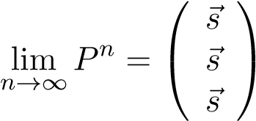

Dans notre exemple la condition avec les ´el´ements positifs est d´eja` remplie pour *n* = 1*.* Les ´enonc´es du th´eor`eme 15 doivent donc ˆetre valables. En effet, nous avons constat´e qu’il y a un seul vecteur stationnaire. Nous examinons la partie **(b)**. Supposons que la r´epartition initiale est donn´ee par le vecteur *~x*(0) = (0*.*8*,*0*.*1*,*0*.*1)*.* On a donc :

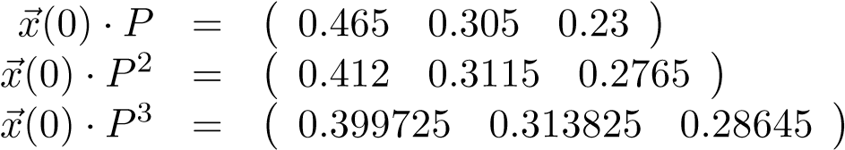

La suite des vecteurs d’´etat tend vraiment vers le vecteur stationnaire. Nous examinons

**(c)** :

*P* =0*.*4 0*.*3 0*.*3  *P*2 =0*.*395 0*.*315 0*.*29  0*.*5 0*.*3 0*.*20*.*42 0*.*31 0*.*27





 0*.*25 0*.*35 0*.*4   0*.*365 0*.*32 0*.*315 

*P*3 =0*.*3135 0*.*3145 0*.*31575  *P*4 =0*.*396175 0*.*314475 0*.*28935  0*.*4015 0*.*396 0*.*389250*.*3974 0*.*31425 0*.*28835





 0*.*285 0*.*2895 0*.*295   0*.*394675 0*.*31475 0*.*290575 

*P*6 =0*.*396224 0*.*314466 0*.*28931  *P*8 =0*.*396226 0*.*314465 0*.*289308  0*.*396285 0*.*314455 0*.*2892610*.*396229 0*.*314465 0*.*289306





 0*.*39615 0*.*31448 0*.*289371   0*.*396223 0*.*314466 0*.*289311 

Les lignes de *Pn* tendent vraiment vers le vecteur stationnaire.

### Cas g´en´eral

Nous consid´erons un processus stochastique discret `a temps discret {*Xn* : *n* ∈ **N**0}*.* Nous supposons que l’espace des ´etats *S* ⊂ **N0** est fini. On dit que le processus se trouve dans l’´etat *i* ∈ *S* `a l’instant *n* si l’on a : *Xn* = *i.*

Dans notre exemple d’introduction on a les trois ´etats 1 (=Zurich), 2 (=Bˆale) et 3 (=Gen`eve). *Xn* indique ou` la voiture se trouve `a l’instant *n.*

On dit que {*Xn* : *n* ∈ **N**0} est une chaˆıne de Markov homog`ene (dans le temps) si le processus poss`ede les deux propri´et´es ci-dessous :

1. Propri´et´e de Markov :

*P*(*Xn*+1 = *j*|*Xn* = *i, Xn*−1 = *in*−1*,..., X*0 = *i*0) = *P*(*Xn*+1 = *j*|*Xn* = *i*)

pour tous les *n* ≥ 0 et pour tous les ´etats *j, i, in*−1*,..., i*0 ∈ *S .* La probabilit´e que le processus se trouve dans l’´etat *j* `a l’instant *n* + 1 ne d´epend donc que de l’´etat actuel et pas des ´etats plus anciens. Une chaˆıne de Markov n’a pas de m´emoire.

1. Homog´en´eit´e dans le temps : la probabilit´e de transition

*pij*(*n*) = *P*(*Xn*+1 = *j*|*Xn* = *i*)

ne d´epend pas du temps *n.* Nous pouvons donc supprimer l’argument *n* :

*pij*(*n*) = *pij* pour tous les *n*

On peut pr´esenter les probabilit´es conditionnelle *pij* sous forme matricielle. C’est la matrice de transition :

*P* = (*pij*) Cette matrice a les propri´et´es suivantes :

* tous les termes sont positifs ou nuls,
* la somme des termes de chaque ligne est ´egale 1.

Une telle matrice s’appelle stochastique.

**Exemple 71** Quelle est la matrice de transition *P* du graphe ci-dessous?

*E*

3

0

*.*

2

0

*.*

8

0

*.*

2

0

*.*

8

*E*

2

0

*.*

5

0

*.*

1

0

*.*

4

*E*

1

Le probl`eme est r´esolu en classe. ✸

### Les ´equations de Chapman-Kolmogorov

Nous d´esignons par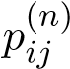 la probabilit´e que la chaˆıne de Markov passe de l’´etat *i* `a l’´etat *j* en *n* transitions ou ´etapes :

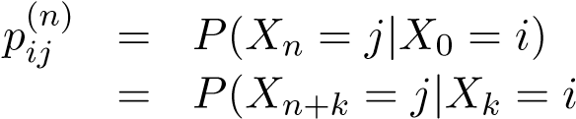) (*n* ≥ 1*,k* ≥ 1)

ou` *p*(1)*ij* = *pij .*

*p*(*ijn*) = *P*(*Xn* = *j*|*X*0 = *i*)

= X*P*(*Xn* = *j, Xn*−1 = *k*|*X*0 = *i*) (*n* ≥ 2)

*k*∈*S*

*p*(*ijn*) = X*P*(*Xn* = *j*|*Xn*−1 = *k, X*0 = *i*) · *P*(*Xn*−1 = *k*|*X*0 = *i*)

*k*∈*S*

= X*P*(*Xn* = *j*|*Xn*−1 = *k*) · *P*(*Xn*−1 = *k*|*X*0 = *i*)

= *k*∈*S p*(1)*p*(*n*−1)

X *kj ik*

*k*∈*S*

Si on note la matrice des probabilit´es de transition `a *n* ´etapes

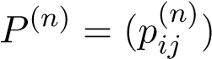

on reconnaˆıt que la relation ci-dessus repr´esente le produit matriciel

*P*(*n*) = *P*(*n*−1) · *P*

et par it´eration

*P*(*n*) = *Pn .*

On a la loi d’exponentiation pour le produit matriciel :

*Pm* · *Pn* = *Pm*+*n*

X*pik*(*m*) · *p*(*kjn*) = *pij*(*m*+*n*) (*i,j* ∈ *S, m* ≥ 1*, n* ≥ 1)

*k*∈*S*

Ce syst`eme d’´equations est appel´e les ´equations de Chapman-Kolmogorov.

### Th´eor`eme principal des chaˆınes de Markov

Supposons que l’espace des ´etats de la chaˆıne de Markov est donn´e par :

*S* = {1*,* 2*,..., K*}

Nous d´esignons par *πk*(*n*) la probabilit´e que la chaˆıne de Markov se trouve dans l’´etat *k* `a l’instant *n* :

*πk*(*n*) = *P*(*Xn* = *k*) (*n* = 0*,* 1*,* 2*,...*) und *k* = 1*,* 2*,...*)

La distribution de *Xn* est ´ecrite sous forme de vecteur-ligne :

(*π*1(*n*)*,π*2(*n*)*,..., πK*(*n*))

D’apr`es le th´eor`eme des probabilit´es totales, on a alors :

*K*

*πk*(*n*) = X*πi*(0)*p*(*ikn*) *i*=1

En notation matricielle, cette relation s’´ecrit :

*~π*(*n*) = *π*(0) · *P*(*n*)

D’apr`es le paragraphe pr´ec´edent on a :

*~π*(*n*) = *~π*(0) · *Pn*

De fa¸con analogue on obtient :

*~π*(*n* + 1) = *~π*(*n*) · *P*

**Exemple 72** Dans un pays on a fait les observations suivantes de la m´et´eo. Un jour sans pr´ecipitation est succ´ed´e d’un jour sans pr´ecipitation avec une probabilit´e de 70%. Un jour avec des pr´ecipitations est succ´ed´e d’un jour avec des pr´ecipitations avec une probabilit´e de 50%.

1. Compl´eter les informations dans un graphe de transition et d´eterminer la matrice de transition.
2. Quelle est la probabilit´e qu’il y aura des pr´ecipitations le surlendemain (= jour 2) s’il pleut aujourd’hui (jour 0)? Quel est le vecteur d’´etat d’aujourd’hui?
3. Quelle est la probabilit´e qu’il n ’y aura pas de pr´ecipitation le jour 5 s’il pleut aujourd’hui?

Le probl`eme est r´esolu en classe. ✸

### Distribution stationnaire

Une distribution de probabilit´e *~π* = (*π*1*,π*2*,...,πK*) est appel´e stationnaire par rapport `a une matrice stochastique *P* si

*~π* · *P* = *~π .*

Le vecteur stationnaire peut ˆetre calcul´e par deux m´ethodes :

* On r´esout le syst`eme d’´equations lin´eaires

*~π* = *~π* · *P* ⇐⇒ *~π*(*P* − *I*) = *~*0

avec la condition de normalisation

X*πk* = 1 *.*

*k*∈*S*

* Dans le graphe de transition, on interpr`ete les probabilit´es *πk* comme des masses associ´ees aux ´etats *k* ∈ *S* et les produits *πkpkj* comme des flux de masses entre les deux ´etats *k* et *j .* La r´epartition des masses est stationnaire, si lors d’une transition, le flux d’entr´ee est ´egal au flux de sortie pour chacun des ´etats. On appellera ´equations de balance les *K* ´equations ainsi trouv´ees.

**Exemple 73** D´eterminer la distribution stationnaire dans l’exemple 71.

Le probl`eme est r´esolu en classe. ✸

### Distribution limite

On dit qu’une chaˆıne de Markov converge vers une distribution limite *~π* si le vecteur limite

lim *~π*(*n*) = *~π*

*n*→∞

existe et si les conditions suivantes sont v´erifi´ees :

1. Le vecteur limite *~π* est ind´ependant du vecteur initial *π*(0)*.*
2. Le vecteur limite *~π* est une distribution de probabilit´e, c’est-a`-dire, la somme de ses composantes est ´egale `a 1.

Le vecteur limite *~π* est aussi un vecteur stationnaire, c’est-`a-dire, il v´erifie la relation suivante :

*~π* = *~π* · *P* Cela se d´emontre facilement :



=⇒ *~π* = *~π* · *P*

On peut aussi montrer que si une chaˆıne de Markov converge vers un vecteur limite celui-ci est le seul vecteur stationnaire. D’autre part il existe des chaˆınes de Markov qui poss`edent un vecteur stationnaire unique sans qu’elle converge vers ce vecteur.

Nous citons encore une fois le th´eor`eme principal des chaˆınes de Markov :

**Th´eor`eme 16** *Si la matrice de transition P est telle que pour un certain nombre naturel n tous les ´el´ements de Pn sont* strictement positifs, *alors :*

1. *Il existe un seul vecteur stationnaire ~π .*
2. *Pour tout vecteur d’´etat initial ~π*(0) *on a :*

lim *~π*(0) · *Pn* = *~π*

*n*→∞

1. *Les lignes de Pn tendent vers le vecteur stationnaire ~π pour n* → ∞*.*

Nous donnons encore une interpr´etation importante des quantit´es *πk* du vecteur limite *~π* : la quantit´e *πk* (1 ≤ *k* ≤ *K*) repr´esente la proportion de fois, `a long terme, ou` la chaˆıne de Markov reste dans l’´etat *k .* Pour le comprendre intuitivement, notons par *Pi* la proportion de fois ou` la chaˆıne se trouve dans l’´etat *i.* La loi forte des grands nombres permet de montrer que les proportions ainsi d´efinies existent. Or, comme la proportion de fois, `a long terme, ou` la chaˆıne reste dans l’´etat *i* est *Pi* et que, de l’´etat *i* elle passe `a l’´etat *k* avec la probabilit´e *pik ,* il s’ensuit que la proportion de fois ou` elle reste dans l’´etat *k* est donn´ee par

*K*

*Pk* = X*Pi* · *pik .*

*i*=1

En forme vectorielle cette relation est donn´ee par :

(*P*1*,P*2*,...,PK*) = (*P*1*,P*2*,...,PK*) · *P*

On a ´evidemment

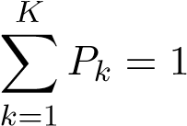 *.*

Comme le vecteur stationnaire est unique, il s’ensuit que

(*P*1*,P*2*,...,PK*) = *~π .*

**Exemple 74** Supposons que le fait qu’il pleuve ou non demain ne d´epend que des conditions m´et´eorologiques des deux derniers jours. Plus pr´ecis´ement, supposons que s’il a plu hier et aujourd’hui, il pleuvra demain avec probabilit´e 0.8; s’il a plu aujourd’hui mais pas hier, il pleuvra demain avec probabilit´e 0.4 et qu’il n’a plu ni hier ni aujourd’hui, il pleuvra demain avec probabilit´e 0.2. Quel est le pourcentage de jours pluvieux?

Le probl`eme est r´esolu en classe. ✸

**Exemple 75** Les linguistes s’int´eressent entre autres aux propri´et´es typiques des langues comme, par exemple, la suite des consonnes et des voyelles.

Dans un roman une consonne est suivie d’une consonne dans 48% des cas et une voyelle est suivie d’une voyelle dans 17% des cas. La ponctuation et les espaces ne sont pas pris en consid´eration.

1. Etablir le graphe et la matrice de transition.´
2. On choisit au hasard une lettre dans le texte. Si la lettre choisie est une voyelle, quelle est la probabilit´e que la 1`ere, 2e, 3e, 4e, 5e lettre suivante est de nouveau une voyelle.
3. Quelles sont les probabilit´es pour une voyelle si la lettre choisie au hasard est une consonne?
4. Quelle est la distribution limite?

Le probl`eme est r´esolu en classe. ✸

### Chaˆınes de Markov absorbantes

**Exemple 76** On lance un t´etra`edre jusqu’`a ce que chacun des quatre r´esultats possibles se soit r´ealis´e au moins une fois.

1. Nous consid´erons la chaˆıne de Markov avec les 4 ´etats *E*1*, E*2*, E*3 et *E*4 *,* ou` *Ei* est l’´ev´enement

≪ *i* r´esultats diff´erents ont ´et´e r´ealis´es ≫ (1 ≤ *i* ≤ 4) *.*

1. D´eterminer les puissances matricielles *M*2*, M*4*, M*8 *.* Qu’est-ce qu’on peut lire des coefficients de cette matrice?
2. Existe-il un ´etat stationnaire pour cette chaˆıne de Markov? Pourquoi la r´eponse `a cette question est-elle plausible mˆeme sans calcul?

Le probl`eme est r´esolu en classe. ✸

Un ´etat d’une chaˆıne de Markov qu’on ne peut plus quitter s’appelle absorbant. Un ´etat *i* est absorbant si la probabilit´e de transition *pii* est ´egale `a 1.

*E*

2

1

0

*.*

7

*E*

1

*E*

3

0

*.*

3

0

*.*

5

0

*.*

5

Une chaˆıne de Markov est dite absorbante si elle comprend au moins un ´etat absorbant et si l’on peut passer de n’importe quel ´etat `a un ´etat absorbant.

Lorsqu’on a affaire `a une chaˆıne de Markov absorbante, on s’int´eresse en g´en´eral aux deux questions suivante :

* + Quel es le temps moyen pour arriver `a un ´etat absorbant, ´etant donn´e son ´etat initial?
  + S’il existe plusieurs ´etats absorbants, quelle est la probabilit´e pour un processus d’ˆetre absorb´e par un ´etat donn´e?

Nous introduisons les quantit´es suivantes :

* + *Ni* est le nombre de transition jusqu’a` l’absorption en partant de l’´etat *i.*
  + *qij* est la probabilit´e que le processus soit absorb´e dans *j* si son ´etat initial est *i.*

Nous consid´erons d’abord un exemple :

**Exemple 77** On lance une pi`ece de monnaie jusqu’a` ce qu’on obtienne deux faces cons´ecutives. Quelle est la dur´ee moyenne de ce jeu?

0

*.*

5

0

*.*

5

0

*.*

5

0

*.*

5

*P*

*F*

*FF*

Le probl`eme est r´esolu en classe. ✸

Avant de pouvoir traiter le cas g´en´eral, nous devons introduire la notion de l’esp´erance math´ematique conditionnelle.

Soit {*A*1*, A*2*,...,*} une partition de l’espace des ´echantillons Ω et soit *X* une variable al´eatoire discr`ete admettant les valeurs *x*1*, x*2*, x*3*,... .* On entend par l’esp´erance math´ematique conditionnelle de *X* sachant que *Ak* s’est produit, not´e *E*(*X*|*Ak*)*,* le nombre :

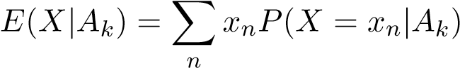

L’esp´erance math´ematique de *X* peut ensuite ˆetre exprim´e par

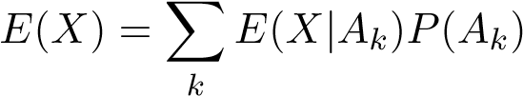

*D´emonstration :*

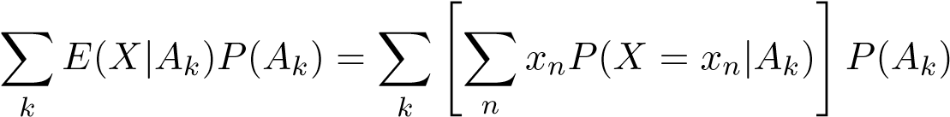

Nous ´echangeons les deux sommations :

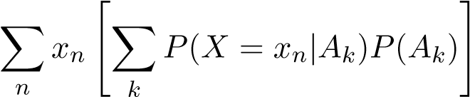

D’apr`es la loi des probabilit´es totales l’expression entre crochets est ´egale `a *P*(*X* = *xn*) :

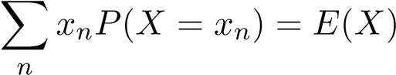

✷

Nous pr´esentons maintenant un r´esultat concernant le temps moyen jusqu’a` l’absorption :

**Th´eor`eme 17** *Les quantit´es E*(*Ni*) *sont les solutions du syst`eme d’´equations lin´eaires*

*E*(*Ni*) = 1 + X *pikE*(*Nk*) *,*

*k*∈*S*′

*ou` i est un ´etat non absorbant et S*′ *l’ensemble de tous les ´etats non absorbants.*

*D´emonstration :* Pour des raisons de commodit´e nous admettons qu’il y ait un seul

´etat absorbant not´e *j .* Nous supposons que l’´etat initial soit *i, i* =6 *j .* D´esignons par *Ak* l’´ev´enement tel que le processus passe de *i* `a *k* lors de la premi`ere unit´e de temps. On a alors (voir ci-dessus) :

*E*(*Ni*) = X*E*(*Ni*|*Ak*)*P*(*Ak*) = X(*E*(*Nk*) + 1)*pik*

*k*∈*S k*∈*S*

= X *E*(*Nk*)*pik* + 1

*k*∈*S*′

plusieurs ´etats absorbants est trait´e de mani`ere analogue. P Pour la derni`ere ´egalit´e nous avons utilis´e que *E*(*Nj*) = 0 et *k pik* = 1*.* Le cas de

Nous consid´erons maintenant une chaˆıne de Markov avec plusieurs ´etats absorbants. Le th´eor`eme suivant nous permet de calculer la probabilit´e que le processus soit absorb´e par un ´etat donn´e.

**Th´eor`eme 18** *Soit j un ´etat absorbant et S*′ *l’ensemble de tous les ´etats non absorbants. Alors les probabilit´es qij* (*i* ∈ *S*′) *sont les solutions du syst`eme d’´equations lin´eaires qij* = *pij* + X *pikqkj*

*k*∈*S*′

*D´emonstration :* Ce r´esultat est une cons´equence imm´ediate du th´eor`eme des probabilit´es totales. Nous d´esignons par *S*′′ l’ensemble des ´etats absorbants :

*qij* = X*pikqkj* = X′ *pikqkj* + X *pikqkj*

*k*∈*S k*∈*S k*∈*S*′′

= X *pikqkj* + *pij* · 1

*k*∈*S*′

✷

**Exemple 78** Une joueuse de tennis gagne un match si elle gagne la premi`ere 2 sets. D´eterminer la dur´ee moyenne d’un match de tennis

1. si les deux joueuses sont de forces ´egales
2. si la premi`ere joueuse gagne un set avec une probabilit´e de *.*

Le probl`eme est r´esolu en classe. ✸ **Exemple 79** Une araign´ee se trouve au sommet *A* d’un mod`ele d’un cube en fil. Elle choisit au hasard une des 3 arˆetes et marche vers le sommet `a l’autre bout de l’arˆete. L`a elle choisit de nouveau au hasard une des 3 arˆetes (il est donc possible qu’elle retourne au point *A*).

Apr`es combien de temps en moyenne elle se trouve dans le sommet diam´etralement oppos´e au sommet *A*?

Le probl`eme est r´esolu en classe. ✸

**Exemple 80** Le joueur *A* a 2 francs, le joueur *B* 3 francs. On lance une pi`ece de monnaie : si le r´esultat est ≪ face ≫ le joueur *A* gagne 1 franc et le joueur *B* perd 1 franc. Si le r´esultat est ≪ pile ≫ c’est l’inverse. Le joueur *A* commence. On joue jusqu’a` ce qu’un des deux joueurs n’ait plus d’argent (ruine du joueur *A* ou du joueur *B*).

1. Quelle est la probabilit´e que le joueur *A* est ruin´e?
2. Quel est le nombre moyen de lancers jusqu’a` la ruine d’un des deux joueurs?

Le probl`eme est r´esolu en classe. ✸

**Troisi`eme partie**

# Statistique

*There are three kind of lies : lies, damned lies and statistics.*

*Benjamin Disraeli (1804—1881), Premier ministre du Royaume-Uni.*

# Introduction

L’*Encyclopedia Britannica* donne la d´efinition suivante de la statistique :

*Statistics is the science of collecting, analysing, presenting and interpreting data.*

Dans ce qui suit, nous n’allons pas nous occuper de la r´ecolte des donn´ees. La r´ecolte des donn´ees est pourtant un processus tr`es important et aussi tr`es couˆteux. En effet, des erreurs faites lors de la r´ecolte des donn´ees peuvent avoir de graves cons´equences lors de leur analyse.

Nous allons nous occuper pour commencer de la repr´esentation des donn´ees par des graphiques et des mesures. On d´esigne cette branche de la statistique par statistique descriptive. Une repr´esentation graphique des donn´ees peut d´eja` ˆetre tr`es parlante.

Apr`es la statistique descriptive, nous tournerons notre attention vers la statistique inf´erentielle. Dans cette branche, on ´etudie comment on peut tirer des conclusions pertinentes de donn´ees. Nous ´etudierons plus en d´etails l’exemple suivant tir´e du domaine du controˆle de qualit´e : Dans une usine sont fabriqu´ees des boulons de diam`etre 22mm*.* Il a ´et´e convenu avec le client d’une tol´erance de ±0*.*1mm*,* c’est-`a -dire que le diam`etre des boulons doit se situer dans l’intervalle entre 21.90 et 22*.*10mm*.*

Un collaborateur du controˆle qualit´e est en charge de superviser le respect de cette contrainte dans la production. La m´ethode techniquement optimale, qui consiste `a mesurer toutes les pi`eces puis `a ne livrer au client que celles comprises dans l’intervalle de tol´erance, implique un investissement de temps trop ´elev´e, et donc des couˆts prohibitifs. Le collaborateur arrive ainsi rapidement `a la conclusion qu’il ne faut pas mesurer tous les boulons, mais seulement certains d’entre eux. Il doit donc en particulier d´ecider :

* Quelle approche syst´ematique employer pour le choix de cet ´echantillon ?
* Quelle taille doit avoir cet ´echantillon, c’est-`a -dire combien de pi`eces doit-il contenir?
* Quel param`etre doit ˆetre tir´e des mesures afin de pouvoir juger de la qualit´e de la fabrication?

Toutes ces questions doivent ˆetre r´egl´ees *avant* l’introduction de mesures pour le controˆle qualit´e. Ces questions affectent en effet la r´ecolte de donn´ees et la planification des exp´eriences `a effectuer pour le controˆle.

Le responsable du controˆle qualit´e peut r´epondre `a ces questions par exemple en d´eterminant le diam`etre de chaque centi`eme boulon et en calculant la moyenne *x*¯ et l’´ecart-type empirique *s.* Admettons qu’il obtienne ainsi pour 73 boulons mesur´es une moyenne de ¯*x* = 22*.*04mm*.* A l’aide de ce r´esultat, il peut maintenant ´emettre des hypoth`eses sur la valeur de la moyenne *µ* des produits. En particulier, il peut calculer un intervalle qui contient la valeur *µ* avec une grande probabilit´e 1 − *α,* par exemple, 1 − *α* = 95%*.* On appelle un tel intervalle un intervalle de confiance.

population

´echantillondetaille

*n*

*E*

(

*X*

)=

*µ,V*

(

*X*

)=

*σ*

2

¯

*x,s*

d´eductions

Consid´erons un deuxi`eme exemple. Une entreprise pharmaceutique voudrait tester l’efficacit´e d’un m´edicament pour r´eduire la tension art´erielle. Un test appliqu´e `a 35 personnes choisies au hasard et qui souffrent d’hypertension donne une r´eduction moyenne de 5 mm Hg. La question se pose si cette diminution est due au hasard ou si elle se produirait aussi en appliquant le m´edicament `a toute la population des personnes qui souffrent d’hypertension. La r´eponse `a cette queston peut ˆetre d´etermin´ee `a l’aide d’un test statistique.

L’origine du mot statistique est le mot latin statisticum qui signifie *ce qui concerne l’´etat*. En effet, la statistique ´etait `a l’origine la th´eorie des donn´ees sur l’´etat. Parmi les premi`eres statistiques, il faut compter les tables de naissance et de mortalit´e. Le savant universel Edmond Halley (1656-1742) calcula une pyramide des ˆages `a partir des tables de mortalit´e de la ville de Breslau et en tira des conclusions importantes. La statistique moderne telle que nous la connaissons aujourd’hui s’est d´evelopp´ee vers la fin du 19e et au cours du 20e si`ecle.

Aujourd’hui, la statistique est devenue un outil indispensable dans la production industrielle et dans la science. En 2’000, le *New England Journal of Medecine* a publi´e une liste avec les 11 plus grandes innovations en m´edecine. Une de ces 11 innovations ´etait l’application de la statistique en m´edecine. La statistique a donc ´et´e jug´ee aussi importante que la d´ecouverte des cellules et des bact´eries ou le d´eveloppement de l’anesth´esie g´en´erale [5].

# Variables statistiques

Les donn´ees suivantes sont reprises du livre [2]. La colonne *notebook* a ´et´e ajout´ee. Elle est fictive :

|  |  |  |  |  |  |  |
| --- | --- | --- | --- | --- | --- | --- |
| no | ˆage | sexe | taille | poids | pointure | notebook |
| 1 | 22 | m | 185 | 75 | 42*.*5 | Apple |
| 2 | 21 | m | 171 | 68 | 42 | Lenonvo |
| 3 | 35 | m | 187 | 91 | 43*.*5 | Apple |
| 4 | 27 | m | 195 | 80 | 43 | Dell |
| 5 | 25 | m | 170 | 110 | 45 | HP |
| 6 | 23 | m | 190 | 104 | 44*.*5 | HP |
| 7 | 22 | m | 180 | 80 | 44 | Apple |
| 8 | 21 | f | 172 | 70 | 39 | Apple |
| 9 | 23 | m | 173 | 64 | 43 | Lenonvo |
| 10 | 25 | m | 186 | 72 | 42 | Lenonvo |
| 11 | 27 | f | 169 | 53 | 39 | Dell |
| 12 | 22 | m | 192 | 88 | 45 | HP |
| 13 | 22 | m | 192 | 75 | 47 | Dell |
| 14 | 23 | m | 194 | 98 | 46 | Acer |
| 15 | 23 | m | 182 | 94 | 46 | HP |
| 16 | 22 | m | 189 | 90 | 45*.*5 | Acer |
| 17 | 23 | m | 176 | 70 | 42 | Dell |
| 18 | 21 | f | 179 | 62 | 41 | Asus |
| 19 | 22 | f | 164 | 68 | 39 | Apple |
| 20 | 34 | m | 174 | 65 | 41 | Toshiba |
| 21 | 34 | m | 175 | 70 | 41 | Lenonvo |
| 22 | 24 | f | 170 | 60 | 39 | Dell |
| 23 | 39 | m | 183 | 80 | 43 | Asus |
| 24 | 22 | m | 196 | 90 | 46 | Lenonvo |
| 25 | 24 | m | 185 | 72 | 45 | Asus |
| 26 | 22 | m | 188 | 86 | 44 | HP |
| 27 | 21 | f | 171 | 57 | 39 | HP |
| 28 | 34 | f | 171 | 64 | 41 | Apple |
| 29 | 24 | m | 188 | 93 | 47 | Apple |
| 30 | 22 | f | 173 | 79 | 41 | Lenonvo |
| 31 | 24 | m | 180 | 69 | 44 | Dell |
| 32 | 23 | m | 182 | 95 | 43*.*5 | Acer |
| 33 | 22 | m | 180 | 72 | 42 | Asus |
| 34 | 22 | m | 190 | 86 | 43 | Lenonvo |

Les donn´ees recensent les variables *ˆage*, *sexe*, *taille*, *poids*, *pointure* et *notebook* pour 34

´etudiant(e)s. Les variables sont aussi appel´ees caract`eres en statistique. Les diff´erentes valeurs possibles d’une variable sont appel´ees les modalit´es.

Nous distinguons deux types de variables :

* Les variables quantitatives : les modalit´es sont des valeurs num´eriques. Dans les donn´ees ci-dessus, les variables *ˆage*, *taille*, *poids* et *pointure* sont quantitatives.
* Les variables qualitatives : les modalit´es sont des cat´egories. Dans les donn´ees ci-dessus, les variables *sexe* et *notebook* sont des variables qualitatives. La variable *sexe* poss`ede les modalit´es *f* et *m* et la variable *notebook* les modalit´es *Acer*, *Apple*, *Asus*, *Dell*, *HP*, *Lenovo* et *Toshiba*.

Pour des variables quantitatives, on fait encore la subdivision suivante :

* variables discr`etes : les modalit´es sont des nombres naturels.
* variables continues : les modalit´es sont des nombres r´eels dans un certain intervalle.

Cette subdivision est un peu arbitraire. Dans les donn´ees ci-dessus, on consid´ererait les variables *taille* ou *poids* comme des variables continues mˆeme si aucune d´ecimale n’est donn´ee.

Une variable quantitative poss`ede une ´echelle d’intervalles, si la diff´erence entre les valeurs a un sens concret. L’´echelle est de rapport si les rapports entre les valeurs ont un sens. L’´echelle de temp´erature ◦ C est une ´echelle d’intervalles, mais pas de rapport, en effet lorsqu’il fait 20◦ C*,* il ne fait pas deux fois plus chaud que lorsqu’il fait 10◦ C*.* L’´echelle ◦ K (degr´e Kelvin) est en revanche une ´echelle d’intervalles et de rapport.

Pour les variables qualitatives, on fait encore la subdivision suivante :

* variables nominales : il n’existe pas d’ordre entre les les modalit´es. Dans les donn´ees ci-dessus, les variables *sexe* et *notebook* sont nominales.
* variables ordinales : il existe un ordre entre les modalit´es. L’intensit´e de la douleur avec les modalit´es *pas de douleur*, *douleur l´eg`ere*, *douleur forte* en est un exemple.

# Repr´esentation graphique

## Variables qualitatives

Nous voudrions savoir combien de fois chaque modalit´e de la variable *notebook* apparaˆıt :

|  |  |  |
| --- | --- | --- |
| notebook | fr´equence absolue | fr´equence relative |
| Acer | 3 | 8.8% |
| Apple | 7 | 20.6% |
| Asus | 4 | 11.8% |
| Dell | 5 | 14.7% |
| HP | 6 | 17.6% |
| Lenovo | 8 | 23.5% |
| Toshiba | 1 | 2.9% |
| Total | 34 | 100% |

Nous pouvons repr´esenter ces fr´equences par un diagramme en bˆatons aussi appel´e Bar chart :

**Diagramme en bâtons**

Acer

Apple

Asus

Dell

HP

Lenovo

Toshiba

fréquence

0

2

4

6

8

A la diff´erence de l’histogramme que nous traiterons ult´erieurement, il y a des espaces` entre les baˆtons. On souligne ainsi que la variable de l’axe horizontal n’est pas quantitative, mais qualitative.

Les baˆtons peuvent aussi ˆetre align´es horizontalement. Il est fortement d´econseill´e d’utiliser des repr´esentations tridimensionnelles pour les baˆtons. Cette option existe par exemple dans le logiciel Excel.

Comme deuxi`eme possibilit´e, nous mentionnons le diagramme en gˆateau (pie chart) :

**Diagramme en gâteau**

Acer 8.8

Apple 20.6

Asus 11.8

Dell 14.7

HP 17.6

Lenovo 23.5

Toshiba 2.9

Comme l’oeil humain ne peut pas aussi bien discerner les diff´erences entre les angles qu’entre les hauteurs des bˆatons, le diagramme en baˆton est pr´ef´ererable.

## Variables quantitatives

Nous consid´erons de nouveau les donn´ees de la page 94. Nous voulons repr´esenter la variable *taille* graphiquement. On pourrait de nouveau recenser la fr´equence de chaque modalit´e. Comme beaucoup de modalit´es n’apparaissent qu’une seule fois et d’autres pas du tout, cela ne donnerait pourtant pas un graphique parlant. Afin d’obtenir un graphique plus pertinent, nous pouvons former des classes. Nous choisissons comme largeur de classe la valeur 5. Ainsi nous obtenons :

|  |  |
| --- | --- |
| classe | fr´equence |
| 160 *< X* ≤ 165  165 *< X* ≤ 170  170 *< X* ≤ 175  175 *< X* ≤ 180  180 *< X* ≤ 185  185 *< X* ≤ 190  190 *< X* ≤ 195  195 *< X* 200 | 1  3  8  5  5  7  4  1 |

≤

Nous repr´esentons les fr´equences par un histogramme. Il est `a noter qu’il n’y a plus d’espace entre les baˆtons, car la variable correspondant `a l’axe horizontal est une variable continue.

**Histogramme de la taille**

fréquence

160

170

180

190

200

0

2

4

6

8

taille

# Mesures statistiques

## Introduction

Soit *n* un nombre naturel. Nous consid´erons un ´echantillon de taille *n* d’une variable quantitative :

*x*1*, x*2*, x*3*,..., xn*−1*, xn .* (29)

Nous voudrions caract´eriser cet ´echantillon d’une mani`ere concise. Nous nous int´eressons d’abord aux mesures de tendance centrale de l’´echantillon. Ensuite nous nous int´eressons aux mesures de dispersion.

## Mesures de tendance centrale

La mesure de tendance centrale la plus connue est la moyenne arithm´etique :

### La moyenne arithm´etique

La moyenne empirique (sample mean) de l’´echantillon ou moyenne (en bref la moyenne arithm´etique) des observations *xi* est d´efinie de la mani`ere suivante :

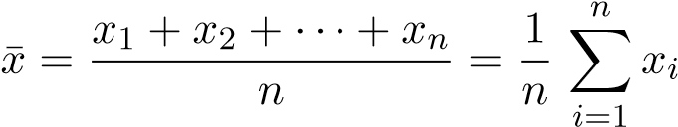 (30)

Dans le cas de la variable *taille* des donn´ees de la page 94, on a *n* = 34*.* On obtient pour la moyenne empirique *x*¯ = 180*.*9 *.*

Donnons une interpr´etation physique de la moyenne. Nous posons sur l’axe num´erique d´epourvu de masse des bˆatons aux endroits *xi* dont la masse est ´egale `a *m.* Ces masses exercent une force *m* · *g* Newton sur l’axe, ou` *g* = 9*.*8m*/*s2 est l’acc´el´eration de la pesanteur.

*x*

3

*x*

1

*x*

4

*x*

5

*x*

2

¯

*x*

*m*

*m*

*m*

*m*

*m*

La question est de savoir ou` l’axe doit ˆetre soutenu pour qu’il reste en ´equilibre. Nous d´esignons la coordonn´ee du point recherch´e par *x.* En ´equilibre, la somme des moments doit s’annuler :



Nous constatons que l’axe doit ˆetre soutenu au point ¯*x.*

La moyenne (30) est pour nous la mesure de tendance centrale la plus importante. Elle poss`ede toutefois un d´efaut : elle est sensible aux valeurs extrˆemes, aussi appel´ees valeurs aberrantes (outliers). Supposons qu’il y ait 67 personnes imposables dont le revenu moyen est ´egal `a fr. 88’000 dans un village. Admettons qu’un CEO dont le revenu annuel est de 20 millions s’installe dans ce village. Le revenu moyen des personnes imposables s’´el`eve maintenant `a

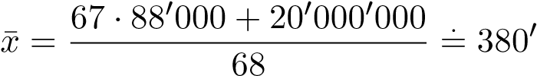824 Fr.

Un article du journal NZZ du 16 avril 2011 montre qu’un tel ´ev´enement peut vraiment se produire. Selon cet article, la commune Vaux-sur-Morges est la plus riche de la Suisse. La commune a 170 habitants et l’impˆot moyen par habitat s’´el`eve `a fr. 338’779 . Or, 90% des recettes fiscales proviennent d’une seule personne, M. Andr´e Hoffmann, un h´eritier de la dynastie Hoffmann-La Roche. Sans Andr´e Hoffmann, les recettes fiscales s’ ´el`everaient `a fr. 34’078 par habitat.

### M´ediane

Une deuxi`eme mesure de la tendance centrale est la m´ediane *x.*˜ Les *n* observations *xi* sont ordonn´ees dans un ordre croissant :

*x*(1) ≤ *x*(2) ≤ *x*(3) ≤ ··· ≤ *x*(*n*)

Notez que les indices sont mis entre parenth`eses. On exprime ainsi que les valeurs sont ordonn´ees dans un ordre croissant. La m´ediane est la valeur qui partage les observations en deux parties : 50% sont inf´erieures et 50% sup´erieurs `a la m´ediane. Afin de pouvoir donner une d´efinition rigoureuse, nous devons distinguer deux cas. Soit *n* impair, par exemple *n* = 7*.* Alors *n* + 1 = 8 est pair et = 4 est l’indice de la valeur au milieu de la liste ordonn´ee

*x*(1) ≤ *x*(2) ≤ *x*(3) ≤ *x*(4) ≤ *x*(5) ≤ *x*(6) ≤ *x*(7) *.*

On pose

*x*˜ = *x*((*n*+1)*/*2) *.*

Si *n* est pair, par exemple, *n* = 8*,*

*x*(1) ≤ *x*(2) ≤ *x*(3) ≤ *x*(4) ≤ *x*(5) ≤ *x*(6) ≤ *x*(7) ≤ *x*(8) *,*

on d´efinit la m´ediane comme la moyenne arithm´etique de *x*(*n/*2) = *x*(4) et *x*(*n/*2+1) = *x*(5) :

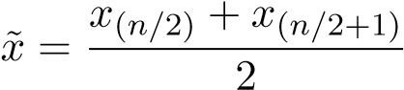

La d´efinition pour le cas g´en´eral est comme suit :

*x*((*n*+1)*/*2) si *n* est impair; 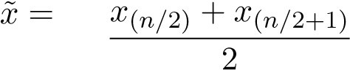 si *n* est pair*.*

(

La m´ediane n’est pas sensible aux valeurs aberrantes, car on n’utilise que la valeur centrale ou les deux valeurs centrales pour son calcul.

Moyenne arithmetique ou m´ ediane?´

Si l’histogramme est sym´etrique, la m´ediane est la moyenne arithm´etique sont identique. Cela signifie que les baˆtons sont distribu´es d’une mani`ere sym´etrique par rapport `a la moyenne sur l’axe num´erique.

Si l’histogramme est asym´etrique, on ne peut pas dire qu’une des mesures est meilleure que l’autre. Cela d´epend de ce que l’on veut faire. Consid´erons comme exemple la r´epartition des revenus dans une ville. Comme les revenus sont minor´es par z´ero vers le bas d’une part et qu’il peut y avoir de tr`es grands revenus d’autre part, l’histogramme poss`ede en g´en´eral une queue ´etal´ee vers la droite (en anglais : right-skewed). La moyenne peut ˆetre int´eressante pour l’administration fiscale, car elle peut calculer la revenu total de la ville en multipliant la moyenne par le nombre d’habitats. En revanche, la moyenne est en g´en´eral trop ´elev´ee pour estimer le revenu du contribuable individuel, car elle est sensible aux valeurs aberrantes. Il est plus important dans ce cas de savoir si le revenu se trouve dans la premi`ere ou dans la deuxi`eme moiti´e des donn´ees et donc d’utiliser la m´ediane.

Un autre aspect est de nature th´eorique. La moyenne poss`ede des propri´et´es math´ematiques int´eressantes qui permettent de construire une th´eorie math´ematique coh´erente. C’est moins le cas pour la m´ediane.

L’histogramme ci-dessus montre la r´epartition du poids de 189 femmes. La distribution poss`ede une queue ´etal´ee vers la droite. Elle est ≪ right-skewed ≫. Cela a pour cons´equence que la moyenne est plus grande que la m´ediane.

**Histogramme des poids**

*x*˜ *x*¯

fréquence

40

60

80

100

120

0

20

40

60

poids en kg

### Mode

On ne peut pas calculer une moyenne pour une variable qualitative. On peut par contre d´eterminer la modalit´e la plus fr´equente. Cette modalit´e s’appelle le mode. Consid´erons comme exemple la variable *notebook* dans les donn´ees de la page 94. La modalit´e la plus fr´equente est *Lenovo*. C’est le mode de la variable *notebook*.

Le mode est aussi d´efini pour des variables quantitatives :

* variables discr`etes : valeur la plus fr´equente
* variables continues avec une r´epartition en classes : le milieu de la classe la plus fr´equente

Le mode est un bon indicateur du centre de la distribution des donn´ees uniquement lorsqu’une seule fr´equence domine.

### Quantiles

Consid´erons une g´en´eralisation de la m´ediane. Soient

*x*(1) ≤ *x*(2) ≤ *x*(3) ≤ ··· ≤ *x*(*n*)

*n* observations et soit *p* un nombre entre 0 et 1. Le *p*-quantile, *qp ,* partage les *n* observations en deux groupes :

* *p* · 100% des observations sont plus petites que le quantile;
* (1 − *p*) · 100% des observations sont plus grandes que le quantile.

La d´efinition rigoureuse est la suivante :

) si *n* · *p* est un entier,

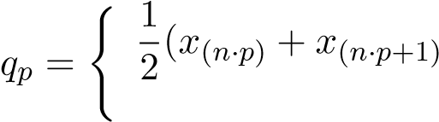 *x*(⌈*n*·*p*⌉) si *n* · *p* n’est pas un entier.

Ici ⌈*n* · *p*⌉ est le plus petit entier qui est plus grand ou ´egal `a *n* · *p.*

Il est `a noter qu’il y a plusieurs d´efinitions pour les quantiles. Pour cette raison, des logiciels statistiques diff´erents peuvent fournir des r´esultats diff´erents pour le mˆeme ´echantillon.

**Exemple 81** Consid´erons les *n* = 20 observations ordonn´ees selon leur grandeur :

1*,*1*,*2*,*6*,*6*,*7*,*13*,*14*,*15*,*21*,*24*,*29*,*34*,*34*,*36*,*38*,*42*,*46*,*48*,*49

* Calcul de *q*1*/*4 : on a*,* donc un entier. Par cons´equent :

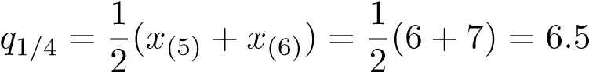

* Calcul de *q*1*/*3 : On a*.* L’entier plus grand le plus proche est

7. Donc :

*q*1*/*3 = *x*(7) = 13

✸

Notons les cas sp´eciaux suivants :

* le 0.5-quantile, *q*0*.*5 *,* est la m´ediane.
* le 0.25- et le 0.75-quantile, *q*0*.*25 et *q*0*.*75 *,* sont appel´es respectivement 1er quartile et 3e quartile. L’intervalle entre le 1er et le 3e quartile comprend 50% des observations, correspondant aux observations les plus centr´ees de la distribution. Le 2e quartile est la m´ediane.

## Mesure de dispersion

Nous nous int´eressons maintenant aux mesures permettant de d´ecrire l’´etendue ou la dispersion d’un ´echantillon.

### Variance et ´ecart-type

Nous consid´erons un ´echantillon avec *n* observations *x*1*, x*2*,..., xn .* On pourrait mesurer la dispersion de l’´echantillon en additionnant les valeurs absolues des ´ecarts entre les valeurs et la moyenne arithm´etique. La somme obtenue serait ensuite divis´ee par *n* :

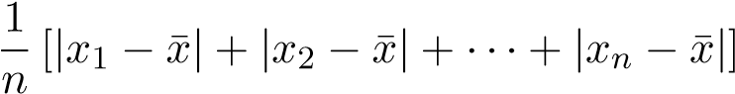

Cette mesure n’a pourtant pas de bonnes propri´et´es math´ematiques. Il est plus pertinent d’additionner les carr´es des ´ecarts. La somme obtenue est ensuite divis´ee par *n* − 1*.* On obtient ainsi la variance empirique *s*2 de l’´echantillon :



Les raisons pour laquelle nous divisons par *n* − 1 et non pas par *n* sont de nature th´eorique et seront expliqu´ees plus tard. Si *n* est grand, la diff´erence est de toute fa¸con insignifiante.

Lorsque les valeurs de l’´echantillon sont des longueurs qui sont mesur´ees en cm, la variance poss`ede l’unit´e cm2 *.* Afin d’obtenir une grandeur qui poss`ede la mˆeme unit´e que les valeurs de l’´echantillon, on calcule la racine de la variance. On obtient ainsi l’´ecart-type empirique de l’´echantillon :

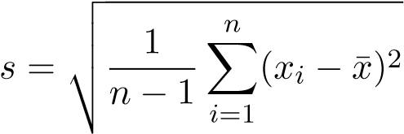

**Exemple 82** Consid´erons l’´echantillon

{11*.*4*,*8*.*3*,*9*.*4*,*19*.*3*,*1*.*0*,*16*.*3*,*16*.*4} *.*

La moyenne est donn´ee par



et la variance par

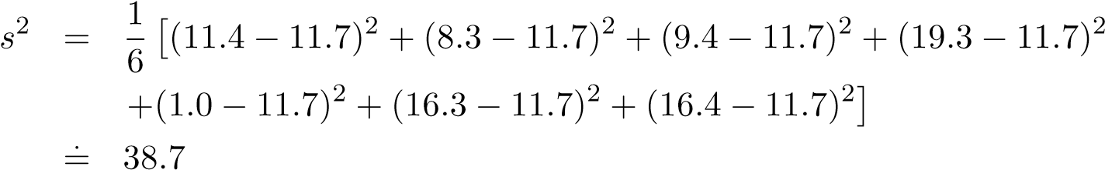

On obtient pour l’´ecart-type la valeur *s* = √38*.*7 = 6*. .*2*.* ✸

L’´ecart-type empirique poss`ede les propri´et´es empiriques suivantes :

Lorsque les observations *xi* (1 ≤ *i* ≤ *n*) poss`edent une loi quelconque on peut dire que

1. l’intervalle [*~~x~~* − *s,~~x~~* + *s*] contient au moins 0% des observations;
2. l’intervalle [*~~x~~* − 2*s,~~x~~* + 2*s*] contient au moins 75% des observations;
3. l’intervalle [*~~x~~* − 3*s,~~x~~* + 3*s*] contient au moins 88.8% des observations.

Lorsque les observations *xi* (1 ≤ *i* ≤ *n*) suivent une loi normale on peut dire que

1. l’intervalle [*~~x~~* − *s,~~x~~* + *s*] contient approximativement 68% des observations;
2. l’intervalle [*~~x~~* − 2*s,~~x~~* + 2*s*] contient approximativement 95% des observations; **(3)** l’intervalle [*~~x~~*−3*s,~~x~~*+3*s*] contient approximativement 99.5% des observations;

### Coefficient de variation

Afin de pouvoir comparer la variabilit´e des variables mesur´ees sur des ´echelles diff´erentes, nous avons besoin d’une mesure qui est ind´ependante de l’unit´e de mesure. Nous obtenons une telle mesure en divisant l’´ecart-type par la moyenne. Cette mesure est appel´ee le coefficient de variation) :

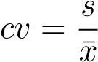

Le coefficient de variation est une mesure sans dimension. Il est stable contre des changements d’´echelle : comme *s* et ¯*x* poss`edent la mˆeme unit´e de mesure, peu importe si, par exemple, la longueur est mesur´ee en mm, cm ou m.

**Exemple 83** Une psychologue et un psychologue ont d´evelopp´e ind´ependamment l’un de l’autre deux questionnaires pour mesurer la variable *comp´etence sociale.* Les deux questionnaires donnent une mesure sur une ´echelle de rapport et elles sont ´evalu´ees sur le mˆeme ´echantillon. On obtient les moyennes et les ´ecarts-type donn´es ci-dessous :

Questionnaire 1 : *~~x~~*1 = 50 *, s*1 = 15 Questionnaire 2 : *~~x~~*2 = 8 *, s*2 = 4

Pour quel questionnaire la variabilit´e est-elle plus grande?

Le probl`eme est r´esolu en classe. ✸

### Intervalle interquartile et ´etendu

Nous consid´erons maintenant une mesure de dispersion qui se base sur les quartiles.

* L’intervalle [*q*0*.*25*,q*0*.*75] comprend 50% des observations et correspond aux observations les plus centr´ees de la distribution.
* La diff´erence *q*0*.*75 − *q*0*.*25 s’appelle intervalle interquartile (en anglais : interquartile range, IQR).

Nous mentionnons encore l’´etendue, c’est-`a-dire la diff´erence entre la valeur maximale et minimale des observations :

´etendu = max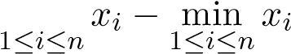

Cette mesure est tr`es sensible aux valeurs aberrantes.

## Box plot

On peut d´ecrire un ´echantillon `a travers les 5 mesures suivantes : le minimum, le 1er quartile, la m´ediane, le 3e quartile et le maximum. Ces 5 mesures contiennent avec la m´ediane une mesure de tendance centrale. Elles permettent aussi de calculer l’intervalle interquartile et l’´etendue, donc deux mesures de dispersion. A partir de ces 5 mesures,` on peut construire le box plot. Les limites de la boˆıte sont d´etermin´ees par le 1er et le 3e quartile. Depuis la boˆıte, des lignes (whiskers en anglais) sont tir´ees respectivement jusqu’a` la valeur minimale ou maximale. La boˆıte est travers´ee par une ligne `a la hauteur de la m´ediane. Le box plot a ´et´e publi´e par John Tukey[16] en 1977.

Dans le cas des donn´ees de la page 94, les 5 mesures pour la variable *taille* sont donn´ees par

Min. 1. Quartil Median 3. Quartil Max.

164*.*0 173*.*0 181*.*0 188*.*0 196*.*0

Le box plot correspondant se trouve `a gauche. Un box plot group´e permet de comparer plusieurs groupes. A droite, le box plot group´e en fonction du sexe est donn´e pour la` variable *poids*.

165

170

175

180

185

190

195

**Box plot de la taille**

taille

f

m

60

70

80

90

100

110

**box plot pour plusieurs groupes**

poids en kg

sexe

# Tests statistiques

## Introduction

Une personne pr´etend poss´eder des facult´es extrasensorielles et ˆetre capable de pr´edire le r´esultat d’un jet d’une pi`ece de monnaie. Vous voudriez v´erifier cette affirmation par un test. Vous demandez `a la personne de pr´edire le r´esultat de *n* = 20 jets. Si la personne devine le r´esultat au hasard, le nombre de r´esultats corrects suit une loi binomiale avec *.* Le nombre moyen de r´eponses correctes est donc ´egal

`a 20*.*

Supposons que la personne pr´edit correctement 15 des 20 r´esultats. La question se pose de savoir si un tel r´esultat peut ˆetre duˆ au hasard. Nous supposons aussi que la personne a d´eja` ´epat´e son entourage par ses pr´edictions. Il y a donc de bonnes raisons de croire qu’elle poss`ede des facult´es particuli`eres. On d´esigne la probabilit´e que la personne pr´edise le r´esultat correctement par *π .* A cause de ce qui a ´et´e dit, on` aimerait bien ≪ d´emontrer ≫l’hypoth`ese

*H*1 : *π >* 0*.*5 *.*

L’hypoth`ese qu’on aimerait bien rejet´e s’appelle l’hypoth`ese *H*0 *.* C’est la n´egation de

*H*1 *,* `a savoir

*H*0 : *π* ≤ 0*.*5 *.*

Pour des raisons de facilit´e, nous allons toujours ´ecrire l’hypoth`ese *H*0 comme une

´egalit´e, donc

*H*0 : *π* = 0*.*5 *.*

Comme nous voudrions prouver *H*1 *,* le cas *π* = 0*.*5 est pour nous le pire cas possible. Le couple d’hypoth`eses est donc

*H*0 : *π* = 0*.*5 contre *H*1 : *π >* 0*.*5 *.*

Nous admettons maintenant que l’hypoth`ese *H*0 est correcte. Sous cette condition, nous calculons la probabilit´e pour un r´esultat au moins aussi extrˆeme que le r´esultat obtenu avec les 15 r´eponses correctes sur 20 r´eponses. Cette probabilit´e est donn´ee par

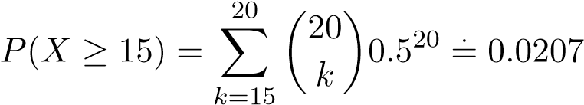

On appelle cette probabilit´e la valeur p de notre test. Cette valeur peut ˆetre interpr´et´ee de la fa¸con suivante : si *H*0 est correcte, nous obtenons un r´esultat qui est au moins aussi extrˆeme seulement dans 2.07% des cas. Cette valeur va maintenant ˆetre compar´ee avec le niveau de signification *α* qui doit ˆetre fix´e avant le test. En g´en´eral, on choisit *α* = *.*05*.* Comme notre valeur *p* est plus petite, nous rejetons l’hypoth`ese nulle *H*0 et nous admettons que *.*

**Avertissement :** la valeur *p* ne correspond pas `a la probabilit´e que l’hypoth`ese *H*0 soit vraie. Contrairement `a la statistique de Bayes, on ne peut pas attribuer une probabilit´e aux hypoth`eses d’un test dans la statistique conventionnelle. L’interpr´etation correcte de la valeur *p* a ´et´e donn´e plus haut : elle correspond `a la probabilit´e qu’une r´ep´etition de l’exp´erience al´eatoire fournisse un r´esultat au moins aussi extrˆeme si l’hypoth`ese *H*0 est vraie.

Dans cette proc´edure, deux types d’erreur sont possibles :

* Nous rejetons *H*0 bien qu’elle soit correcte. On parle d’une erreur de type 1.
* Nous acceptons *H*0 bien qu’elle soit fausse. On parle d’une erreur de type 2.

La probabilit´e d’une erreur de type 1 est ´egale `a *α.* La probabilit´e d’une erreur de type 2 ne peut pas ˆetre calcul´ee en g´en´eral, car la vraie valeur de *π* n’est pas connue.

|  |  |  |
| --- | --- | --- |
| *H*0 | en r´ealit´e vraie | en r´ealit´e fausse |
| *H*0 est accept´ee | d´ecision correcte | erreur de type 2 |
| *H*0 est rejet´ee | erreur de type 1 | d´ecision correcte |

Si nous effectuons 20 tests diff´erents avec un seuil de signification de *α* = 0*.*05 et si nous pouvons rejeter `a chaque fois *H*0 *,* le nombre moyen d’erreur de type 1 est ´egal `a 20 · 0*.*5 = 1*.* Afin de diminuer la probabilit´e de faire une erreur de type 1 on pourrait avoir l’id´ee de diminuer *α.* Malheureusement, une telle diminution augmentera le risque d’erreurs de type 2. En g´en´eral, on choisit *α* = 0*.*05*.* Il s’agit la` d’un compromis. Sauf indication contraire, *α* est toujours ´egal `a 0.5 dans ce qui suit.

Dans l’exemple ci-dessus, nous avons compar´e la valeur inconnue *π* avec la valeur de r´ef´erence *π*0 *.* Dans un autre exemple, la valeur *π*0 peut bien suˆr ˆetre n’importe quelle valeur dans l’intervalle ]0*,* 1[*.* Dans l’exemple ci-dessus, nous avons voulu prouver que *π > π*0 *.* Dans une autre situation, on aimerait prouver que *π < π*0 ou que *π* =6 *π*0 *.* Il existe 3 possibilit´e de formuler l’hypoth`ese alternative :

1. *π > π*0 (comparaison unilat´erale vers le haut);
2. *π < π*0 (comparaison unilat´erale vers le bas);
3. *π* =6 *π*0 (comparaison bilat´erale);

S’il est plausible que *π* soit plus grand (resp. plus petit) que *π*0 *,* on choisit l’´enonc´e (a) (resp. (b)). Si l’on ne sait pas dans quelle direction *π* diff`ere de *π*0, il faut faire un test bilat´eral. La valeur *p* d’un test bilat´eral est le double de celle d’un test unilat´eral.

Nous expliquons alors comment on d´etermine la valeur *p* dans le cas du test bilat´eral `a l’aide de l’exemple pr´ec´edent

*H*0 : *π* = 0*.*5 contre *H*1 : *π* = 06 *.*5 (31)

Si l’on observe des ´ecarts entre le nombre de r´eponses correctes et la valeur moyenne, 10, vers le haut mais aussi vers le bas, on peut douter de la validit´e du r´esultat. Pour notre exemple avec 15 r´eponses correctes, la valeur *p* est donn´ee par *p*-Wert = *P*(*X* ≤ 5) + *P*(*X* ≥ 15) = 2 · *P*(*X* ≥ 15) = 0*. .*0414 *.*

On peut toujours rejeter *H*0 *,* mais moins confortablement. Rappelons que la valeur *p* est le double de celle du test unilat´eral.

La valeur *p* est une grandeur importante qu’on doit toujours calculer. Dans l’exemple ci-dessus, on peut aussi se demander pour quelles valeurs de *X* (=nombre de r´eponses correctes) l’hypoth`ese *H*0 peut ˆetre rejet´ee. Cet ensemble s’appelle le domaine de rejet *K* du test. Il est `a noter que pour le test bilat´eral les 5% sont partag´es en deux parties de 2.5% : 2.5% `a l’extrˆemit´e inf´erieure et 2.5% `a l’extrˆemit´e sup´erieure.

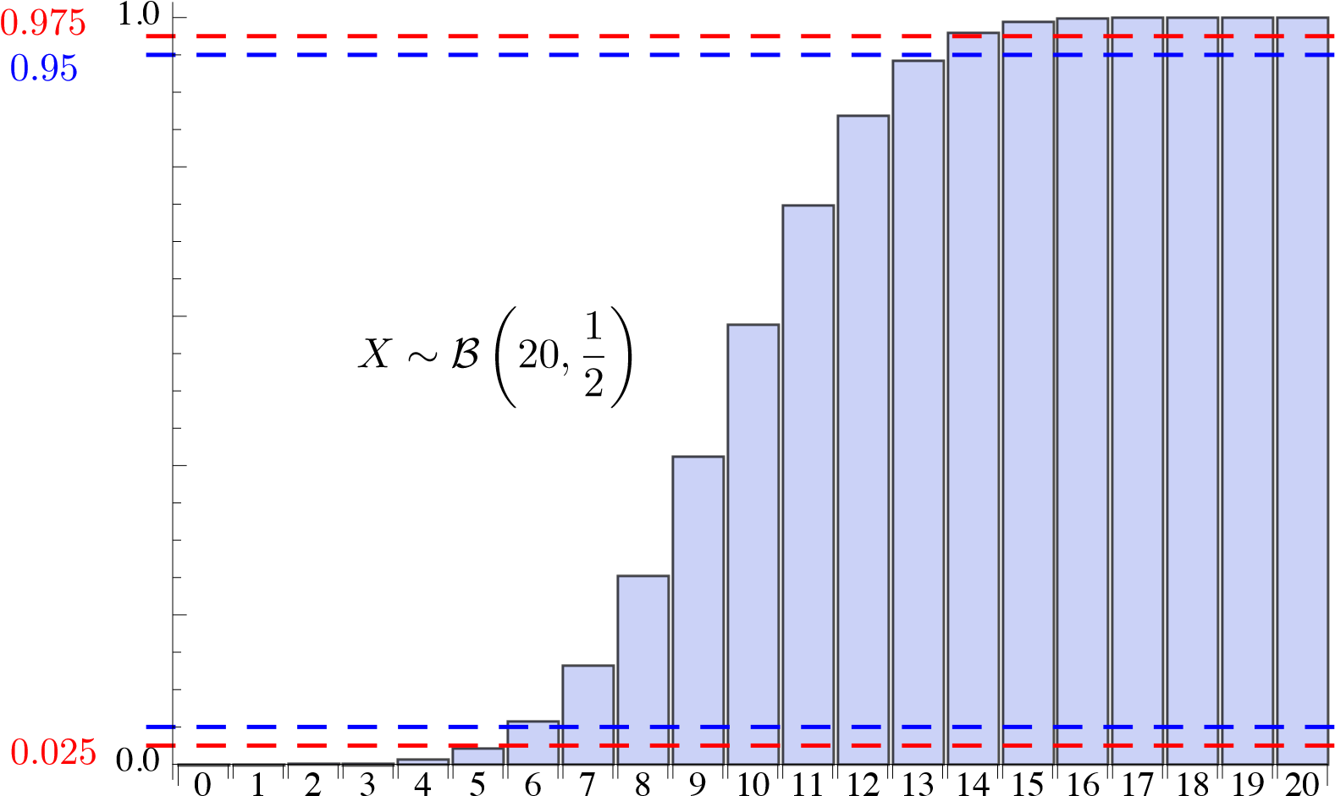0.8

0.6

0.4

0.2

0*.*05

La figure ci-dessus montre la fonction de r´epartition *F*(*x*) = *P*(*X* ≤ *x*) (repr´esent´ee par un diagramme en baˆtons) de la loin binomiale avec  *.* On peut en d´eduire le domaine de rejet pour chacune des 3 alternatives :

1. *π > π*0 : *K* = {15*,*16*,*17*,*18*,*19*,*20}
2. *π < π*0 : *K* = {0*,*1*,*2*,*3*,*4*,*5}
3. *π* =6 *π*0 : *K* = {0*,*1*,*2*,*3*,*4*,*5} ∪ {15*,*16*,*17*,*18*,*19*,*20}

Dans cet exemple, le domaine de rejet du test (c) est l’union des domaines de rejet des tests unilat´eraux (a) et (b). Ce n’est pas toujours le cas!

D’une mani`ere g´en´erale, le domaine de rejet *K* est d´etermin´e de la fa¸con suivante : **(a)** On d´etermine par tˆatonnement le plus petit nombre naturel *c* tel que

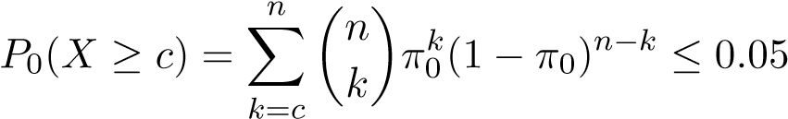 *.*

Ici *P*0 est la probabilit´e qui correspond `a l’hypoth`ese nulle. Le domaine de rejet est ensuite donn´e par :

*K* = {*k* ∈ **N** : *c* ≤ *k* ≤ *n*} *.*

1. On d´etermine par tˆatonnement le nombre naturel le plus grand *c* tel que

*P*0(*X* ≤ *c*) ≤ 0*.*05 *.*

Le domaine de rejet est donn´e par

*K* = {*k* ∈ **N** : 0 ≤ *k* ≤ *c*} *.*

1. Nous d´eterminons par tˆatonnement le plus grand nombre naturel *c*1 et le plus petit nombre naturel *c*2 tels que :

*P*0(*X* ≤ *c*1) ≤ 0*.*025 ∧ *P*0(*X* ≥ *c*2) ≤ 0*.*025

Le domaine de rejet est donn´e par :

#### *K* = {*k* ∈ N : 0 ≤ *k* ≤ *c*1} ∪ {*k* ∈ N : *c*2 ≤ *k* ≤ *n*}

**Exemple 84** Un producteur d’ampoules ´electriques pr´etend qu’au plus 7% des ampoules ont une dur´ee de vie inf´erieure `a 1500 heures. Un gros client doute de cette affirmation. Il choisit au hasard 100 ampoules ´electriques et constate que 10 entre elles ont une dur´ee de vie inf´erieure `a 1500 heures. Est-ce qu’il peut conclure que l’assertion du producteur est fausse s’il utilise un niveau de signification de *α* = 0*.*05?

Le probl`eme est r´esolu en classe. ✸

**Exemple 85** Le service informatique d’une entreprise pr´etend qu’au plus 3% des collaborateurs et collaboratrices sont insatisfaits avec les prestations du service. Une enquˆete entre 50 collaborateurs et collaboratrices choisis au hasard r´ev`ele que 6 sont insatisfaits avec les prestations. Peut-on r´efuter l’assertion du service informatique sur un niveau de signification *α* = 0*.*05?

Le probl`eme est r´esolu en classe. ✸

**Exemple 86** On suppose qu’une pi`ece de monnaie donne le r´esultat face avec une probabilit´e plus petite que celle pour pile. Soit *π* la probabilit´e pour face. On veut faire le test :

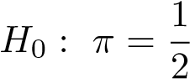 contre 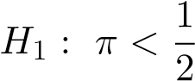

On lance la pi`ece 100 fois et obtient 40 fois face.

1. D´eterminer la valeur *p* et le domaine de rejet du test.
2. Quelle est l’erreur du type 2 si en r´ealit´e *π* = 0*.*55 ist?

Le probl`eme est r´esolu en classe. ✸

**Exemple 87** Une urne contient beaucoup de boules blanches et noires. On sait seulement que soit 20% soit 50% des boules sont blanches. L’hypoth`ese nulle est

*H*0 : 20% des boules sont blanches (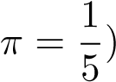*.*

L’hypoth`ese alternative est donn´ee par

*H*1 : 50% des boules sont blanches (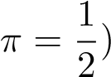*.*

Nous utilisons le niveau de signification *α* = 1%*.* Nous tirons maintenant 15 boules avec remise et comptons le nombre de boules blanches (= variable al´eatoire *X*). On rejette *H*0 si *X* admet des valeurs grandes. C’est la raison pour laquelle on fait un *test unilat´eral* (*π*0 *< π*)*.*

1. D´eterminer le domaine de rejet.
2. Quelle est la probabilit´e d’une erreur de type 2?

Le probl`eme est r´esolu en classe. ✸

## Le choix de l’hypoth`ese nulle

Nous avons d´eja` signal´e que *H*0 est la n´egation de l’hypoth`ese que nous voudrions ≪ d´emontrer ≫. En r`egle g´en´erale, on aimerait bien rejeter *H*0 :

L’hypoth`ese nulle est en g´en´eral la n´egation de l’hypoth`ese que l’on voudrait tester. On voudrait donc la rejeter.

Nous expliquons maintenant la raisonnement derri`ere ce proc´ed´e. Une d´emonstration directe de *H*1 n’est pas possible, car, par exemple, il serait n´ecessaire d’´etudier une suite illimit´ee de jets dans le cas de la pi`ece de monnaie. La situation est similaire `a celle d’une d´emonstration math´ematique. S’il fallait d´emontrer l’assertion

∀*n* ∈ **N** : *n*2 − *n* + 41 est un nombre premier (32)

il ne suffirait pas de v´erifier l’assertion pour quelques valeurs de *n* :

*n* = 2 : 22 − 2 + 41 = 43 est un nombre premier X *n* = 5 : 52 − 5 + 41 = 61 est un nombre premier X *n* = 13 : 132 − 13 + 41 = 197 est un nombre premier X *n* = 25 : 252 − 25 + 41 = 641 est un nombre premier X *n* = 33 : 332 − 33 + 41 = 1′097 est un nombre premier X

Mais nous pouvons r´efuter l’assertion (32) par un contre-exemple :

*n* = 41 : 412 − 41 + 41 = 412 n’est pas un nombre premier *.*

En statistique, nous pouvons d´emontrer que l’hypoth`ese selon laquelle *H*0 est vraie conduit `a un r´esultat improbable. Nous pouvons ainsi r´efuter *H*0 *.* Contrairement aux d´emonstrations math´ematiques `a l’aide d’un contre-exemple, nous n’avons pas de certitude absolue que *H*0 soit fausse.

Si l’hypoth`ese *H*0 ne peut pas ˆetre rejet´ee, cela ne signifie pas que *H*0 est vrai! Peut-ˆetre avons-nous eu tout simplement de la malchance avec l’´echantillon comme dans l’exemple ci-dessus, avec les nombres choisis pour v´erifier l’assertion (32). Lorsque nous ne pouvons pas rejeter *H*0 le test est en quelque sorte un ´echec.

Il y a pourtant encore un autre aspect. Comme nous l’avons vu il existe deux types d’erreurs lors d’un test statistique : une erreur de type 1 et de type 2. Ces deux erreurs ne sont pas trait´ees de la mˆeme fa¸con lorsqu’on construit un test. Ainsi, la probabilit´e d’une erreur de type 1 est fix´ee `a l’avance. La probabilit´e d’une erreur de type 2 ne peut souvent pas ˆetre calcul´ee. Il faut donc tenir compte de cette in´egalit´e lorsqu’on formule l’hypoth`ese nulle et son alternative. Parmi les deux hypoth`eses, il faut choisir comme hypoth`ese nulle celle ou` le rejet en cas de validit´e constitue une erreur plus grave. Consid´erons un exemple pour clarifier cet aspect.

**Exemple :** Supposons qu’une entreprise pharmaceutique a d´evelopp´e un nouveau m´edicament dont on pr´etend qu’il provoque des effets secondaires dans moins des 10% des cas. Comment faut-il choisir l’hypoth`ese nulle?

Soit *p* la probabilit´e d’avoir des effets secondaires. On choisit comme hypoth`ese nulle

*H*0 : *p* ≥ 10% *.*

|  |  |  |
| --- | --- | --- |
|  | en r´ealit´e | |
| *H*0 : *p* 10% | *p* 10% | *p <* 10% |

#### ≥ ≥

|  |  |  |
| --- | --- | --- |
| d´ecision : *p <* 10% | erreur de type 1 le m´edicament est nocif, mais il est consid´er´e comme inoffensif | d´ecision correcte |
| d´ecision : *p* ≥ 10% | d´ecision correcte | erreur de type 2 le m´edicament est inoffensif, mais il est consid´er´e comme nocif |

Supposons que le test indique que l’hypoth`ese nulle *H*0 est fausse bien qu’en r´ealit´e elle soit vraie. Vu les cons´equences possibles, il s’agit d’une erreur grave qu’il faut maintenir petite (erreur de type 1). Si le test accepte l’hypoth`ese *H*0 bien qu’elle soit fausse (erreur de type 2), alors l’erreur est moins grave pour les patients . Le m´edicament ne sera probablement pas commercialis´e.

## La moyenne d’´echantillon comme variable test

Dans les tests dont nous avons parl´e jusqu’`a maintenant, nous avons test´e la probabilit´e *π* de la r´ealisation d’un certain ´ev´enement (par exemple la pr´ediction du r´esultat d’un jet de pi`ece de monnaie). La variable test est le nombre *X* de r´esultats pr´edits correctement dans une s´erie de 20 jets. Cette variable suit une loi binomiale.

La variable test peut bien suˆr suivre une autre loi. Consid´erons le poids *X* d’une certain type de pommes. *X* suit une loi continue, par exemple une loi normale : *X* ∼ N(*µ,σ*2)*.* Supposons qu’on change la m´ethode de culture et s’int´eresse `a la question de savoir si la moyenne *µ* du poids change.

Afin de pouvoir tester *µ* on choisit d’abord un ´echantillon de pommes dont on d´etermine le poids *x*1*, x*2*, x*3*, ..., xn .*

On peut en calculer la moyenne empirique ¯*x.*

Ici, il ne s’agit plus de la loi binomiale. Supposons que le poids des pommes suit approximativement une loi normale. On change la m´ethode de culture et on se demande si l’esp´erance math´ematique *µ* du poids change. Ce probl`eme ne peut plus ˆetre r´esolu avec les tests trait´es dans les sections pr´ec´edentes. Afin de pouvoir juger si une telle valeur *~~x~~* diff`ere beaucoup de l’esp´erance math´ematique suppos´ee *µ*0 nous devons connaitre la distribution des moyennes *~~x~~* appartenant aux ´echantillons de taille *n* (par

exemple *n* = 100). La variable test est donc la variable al´eatoire *X ,* appel´ee moyenne de l’´echantillon, qui fait correspondre `a tout ´echantillon de taille *n* (*n* fixe) sa moyenne arithm´etique *~~x~~.*

Nous ne faisons pour l’instant aucune hypoth`ese quant `a la loi de *X* (poids d’une pomme choisie au hasard). En particulier, *X* ne doit pas n´ecessairement suivre une loi normale. Au lieu de consid´erer les *n* valeurs de l’´echantillon *x*1*, x*2*, x*3*,..., xn* comme *n* r´ealisations de *X ,* on peut aussi dire que ces valeurs sont une seule r´ealisation des variables al´eatoires *X*1*, X*2*,..., Xn* qui sont des copies de *X .* Ces variables sont ind´ependantes et poss`edent toutes la mˆeme loi (i.i.d. en anglais : independent, identically distributed). Dans ce qui suit, nous utilisons les abr´eviations

*µ* := *E*(*X*) und *σ*2 := *V* (*X*)

Nous d´eterminons l’esp´erance math´ematique et la variance de *X .*

On a :

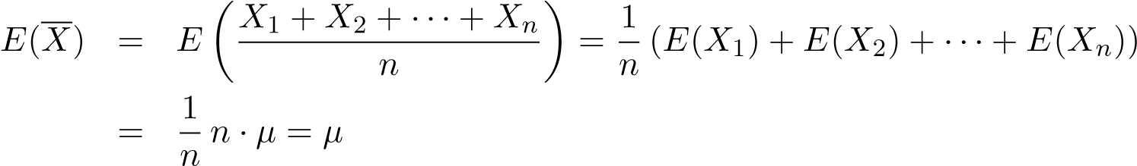

Avant de calculer la variance de *X* nous rappelons le r´esultat suivant :

*V* (*aX*) = *a*2*V* (*X*) (*a* ∈ **R**)

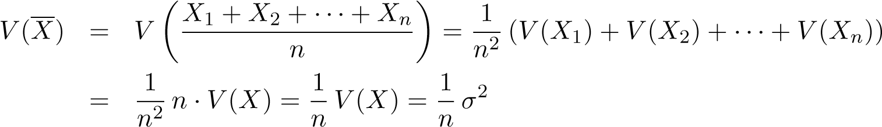

Il en r´esulte pour l’´ecart-type :

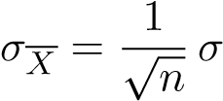

Cela confirme le fait ´evident que la moyenne d’´echantillon est mois dispers´ee que la variable al´eatoire *X .*

Nous avons d´emontr´e le r´esultat suivant :

**Th´eor`eme 19** *Si une variable al´eatoire X a l’esp´erance math´ematique µ et la variance*

*σ*2 *, la moyenne X d’un ´echantillon de taille n a l’esp´erance math´ematique µ et l’´ecarttype 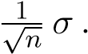 On a donc :*

*µX* = *µ et* 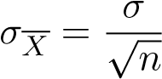

**Exemple 88** Soit *X* une variable al´eatoire avec *µ* = 2 et *σ* = 1*.*6*.* Quelle taille l’´echantillon doit-il poss´eder pour que la variance de la moyenne soit inf´erieure `a 0.2?

Le probl`eme est r´esolu en classe. ✸

Afin d’ˆetre en mesure de calculer une valeur *p* nous devons connaˆıtre la loi de *X .* Celleci d´epend bien entendu de la loi de *X .* En g´en´eral, la relation est complexe. Si pourtant la taille *n* de l’´echantillon est grande, il d´ecoule du th´eor`eme central limite `a la page

67 que *X* ob´eit approximativement `a une loi normale. Si *X* suit une loi normale, la

moyenne empirique *X* suit exactement une loi normale.

**Th´eor`eme 20** *Si la taille de l’´echantillon n est grande, la moyenne X ob´eit approximativement `a une loi normale, ind´ependamment de la loi de X .*

*Si X suit une loi normale, la moyenne suit aussi une loi normale.*

## Test pour la moyenne si l’´ecart-type est connu

Dans ce qui suit, nous consid´erons la situation ou` la variable al´eatoire *X* ou bien

1. suit approximativement une loi normaleou bien
2. suit une loi quelconque, mais la taille *n* de l’´echantillon est grande, `a savoir, *n* ≥ 30 ou encore mieux, *n* ≥ 50*.*

On fait une hypoth`ese sur l’esp´erance math´ematique *µ* de *X* qui doit ˆetre test´ee `a l’aide d’un ´echantillon. Nous supposons d’abord que l’´ecart-type *σ* est connu.

Cette hypoth`ese comprend une valeur de r´ef´erence *µ*0 *.* Elle peut prendre une des formes suivantes :

1. *H*1 : *µ > µ*0
2. *H*1 : *µ < µ*0
3. *H*1 : *µ* =6 *µ*0

L’hypoth`ese qu’on aimerait rejeter est dans les 3 cas :

*H*0 : *µ* = *µ*0

Pour commencer, consid´erons le couple d’hypoth`eses :

*H*0 : *µ* = *µ*0 *contre H*1 : *µ > µ*0

Nous utilisons comme variable test la moyenne d’´echantillon *X .* Comme toujours,

on admet que *H*0 est vrai, `a savoir que *µ* = *µ*0 *.* On standardise maintenant *X* :

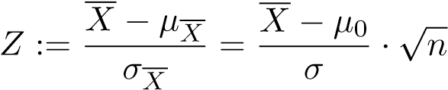

D’apr`es nos hypoth`eses (i) ou (ii) ci-dessus, *Z* suit approximativement une loi normale centr´ee r´eduite. Maintenant, c’est l’´echantillon concret comprenant les nombres

*x*1*, x*2*,..., xn*

qui entre en jeu. Ces valeurs nous permettent de calculer une r´ealisation de *X , x*¯ et ensuite de *Z* :

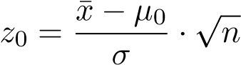

La valeur *p* du test est la probabilit´e qu’une variable al´eatoire *Z* suivant une loi normale centr´ee r´eduite admette une valeur sup´erieure `a *z* :

valeur *p* = *P*(*Z* ≥ *z*0)

Nous rejetons *H*0 si la valeur *p* est inf´erieure `a *α* ou` *α* est en g´en´eral ´egal `a 0.05.

Dans le cas d’un test bilat´eral, *H*1 : *µ* =6 *µ*0 *,* la valeur *p* est donn´ee par

valeur *p* = *P*(|*Z*| ≥ |*z*0|) = 2 · *P*(*Z* ≥ |*z*0|) *.*

A cause de la sym´etrie de la densit´e de la loi normale centr´ee r´eduite, la valeur` *p* est le double de celle du test unilat´eral.

-

4

-

2

2

4

0.1

0.2

0.3

0.4

2

*.*

5

%

2

*.*

5

%

5

%

5

%

Dans les pays germanophones et anglophones, ce test est appel´e le test z. Le nom fait r´ef´erence au th´eor`eme central limite (≪ zentraler Grenzwertsatz ≫ en allemand) qui

garantit que la moyenne *X* suit approximativement une loi normale si *n* est grand.

Comme pour le test se basant sur la loi binomiale, on peut se demander pour quelles valeurs de ¯*x* l’hypoth`ese nulle peut ˆetre rejet´ee en effectuant un test *z .* Dans ce but, nous avons besoin des quantiles 0.95 et 0.975 de la loi normale centr´ee r´eduite. Il s’agit des valeurs *z*0*.*95 et *z*0*.*975 pour lesquelles respectivement

*P*(*Z* ≤ *z*0*.*95) = 0*.*95 et *P*(*Z* ≤ *z*0*.*975) = 0*.*975 *.*

Nous pouvons lire des approximations de ces valeurs sur le graphique ci-dessus. A l’aide` d’une calculatrice disposant de la fonction r´eciproque de la fonction de r´epartition de la loi normale centr´ee r´eduite on trouve

*z*0*.*95 = 1*. .*64 et *z*0*.*975 = 1*. .*96

Par sym´etrie, on a *z*0*.*05 =*.* −1*.*64 et *z*0*.*025 =*.* −1*.*96 *.*

Consid´erons maintenant les 3 hypoth`eses possibles *H*1 :

1. *H*1 : *µ > µ*0
2. *H*1 : *µ < µ*0
3. *H*1 : *µ* =6 *µ*0

Nous allons d´eduire les domaines de rejet pour ces 3 cas :

1. Nous rejetons *H*0 : *µ* = *µ*0 si

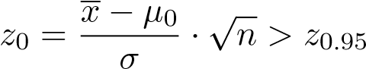 *.*

En r´esolvant par ¯*x* nous obtenons

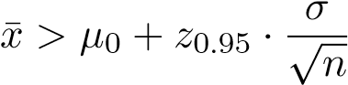 *.*

1. Nous rejetons *H*0 : *µ* = *µ*0 si

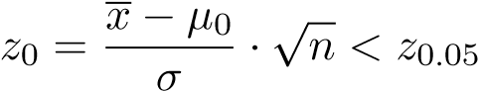

Nous rempla¸cons *z*0*.*05 par 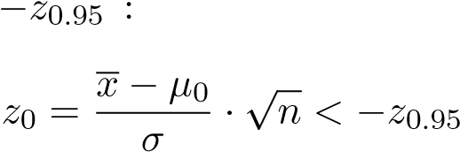

En r´esolvant par*~~x~~* nous obtenons

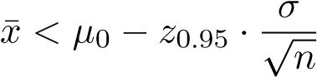 *.*

1. Nous rejetons *H*0 : *µ* = *µ*0 si



Nous remplac¸ons *z*0*.*025 par −*z*0*.*975 et r´esolvons les deux in´equations pour ¯*x.* Nous obtenons ainsi



Apr`es avoir calcul´e ¯*x* on peut se poser la question de savoir dans quel domaine se trouve la valeur r´eelle de *µ* avec un niveau de confiance ´elev´e. Nous allons voir que ce domaine est un intervalle. Si le test se fait avec un niveau de signification de *α* on choisit pour le niveau de l’intervalle de confiance la valeur 1−*α.* Comme *α* est presque toujours 0.95 chez nous, 1−*α* est ´egal `a 0.95. Nous ne consid´erons que le test bilat´eral maintenant :

*H*0 : *µ* = *µ*0 contre *H*1 : *µ* =6 *µ*0 *.*

On s’int´eresse aux valeurs de *µ*0 pour lesquelles l’hypoth`ese *H*0 n’est pas rejet´ee. Ces valeurs sont donn´ees par

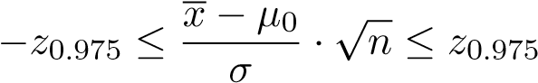 *.*

En r´esolvant ces in´equations par *µ*0 on obtient

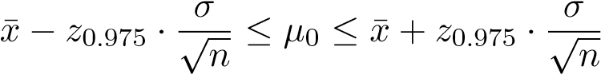

On appelle cet intervalle un intervalle de confiance bilat´eral `a 95%.

Il est `a noter qu’un autre ´echantillon de *n* valeurs *xi* fournit en g´en´eral une autre moyenne ¯*x* et de ce fait un autre intervalle de confiance. L’interpr´etation suivante est importante : si l’on a 100 ´echantillons avec 100 intervalles de confiance `a 95%, on peut dire qu’en moyenne 95 contiennent la valeur r´eelle de *µ.*

Pour un intervalle de confiance `a 95% donn´e, il est faux de dire qu’il contient la valeur *µ* avec une probabilit´e de 95%. Contrairement `a la statistique de Bayes, le param`etre *µ* n’est pas une variable al´eatoire en statistique classique, mais il s’agit d’un nombre fixe. Ou bien ce nombre se trouve dans l’intervalle ou bien il en est dehors. Pour cette raison, certains auteurs remplacent la notion de probabilit´e par confiance .

**Exemple 89** Un producteur de fil garantit pour sa marchandise une t´enacit´e moyenne d’au moins 4N*.* L’´ecart-type *σ* est par exp´erience ´egal `a 0*.*05N*.* Une cliente pense que les indications du producteur ne sont pas justes. Elle pr´el`eve de la livraison au hasard 100 pi`eces de fil et teste leur t´enacit´e. Elle trouve une valeur moyenne de 3*.*989N*.* Est-ce qu’elle peut en d´eduire une contradiction avec les sp´ecifications du producteur de fil?

*Solution :*

1. Les hypoth`eses sont donn´ees par :

*H*0 : *µ* = *µ*0 = 4*, H*1 : *µ <* 4

1. Taille de l’´echantillon : *n* = 100; Niveau de signification : *α* = 5%*.*
2. *X* : t´enacit´e moyenne pour un pr´el`evement de 100 fils. Si *H*0 est vraie, alors

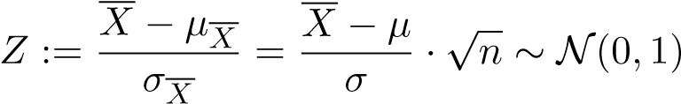

La valeur de la variable test *Z* est donn´ee par :

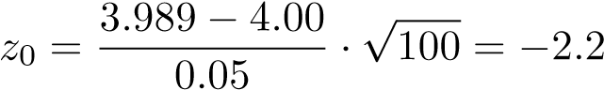

La valeur *p*est donn´ee par

*P*(*Z* ≤ −2*.*2) = 0*.*0139 *.*

Comme la valeur *p* est inf´erieure `a *α* = 0*.*05 on peut rejeter *H*0 *.*

Nous nous int´eressons `a l’intervalle de confiance bilat´eral `a 95% pour *µ.* Cet intervalle est donn´ee par

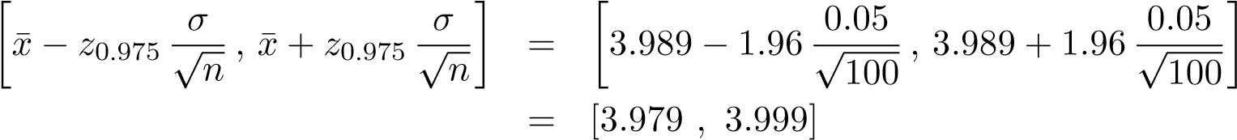

✸

**Exemple 90** Un boulanger garantit qu’une certain type de pain poss`ede en moyenne un poids de 750 g. L’´ecart-type est donn´e par *σ* = 10g*.*

Une cliente importante ach`ete r´eguli`erement beaucoup de pains et en p`ese quelquesuns `a chaque livraison. Au cours d’un mois, elle p`ese le poids de 63 pains et trouve une moyenne de 748 g. Elle se plaint aupr`es du boulanger.

L’hypoth`ese que le boulanger fournit de pains trop l´egers peut-elle ˆetre soutenue avec un niveau de signification de *α* = 5%? D´eterminer la valeur *p* ainsi qu’un intervalle de confiance bilat´eral `a 95% pour la moyenne r´eelle *µ.*

Le probl`eme est r´esolu en classe. ✸

**Exemple 91** Des ampoules ´electriques ont une puissance moyenne de *µ* = 100W avec un ´ecart-type de *σ* = 8W*.* On pr´el`eve d’une livraison un ´echantillon de 10 ampoules et d´etermine leur puissance *moyenne x.*¯ La livraison totale peut ˆetre refus´ee, si cette moyenne diff`ere d’une fa¸con significative (vers le haut ou vers le bas; *α* = 5%) de 100 W. Pour quelles valeurs de ¯*x,* la livraison est-elle refus´ee?

Le probl`eme est r´esolu en classe. ✸

## Test pour la moyenne si l’´ecart-type est inconnu

Si l’on ne connaˆıt pas l’´ecart-type *σ* dans les tests pr´ec´edents, on est amen´e `a calculer l’estimation

de l’´echantillon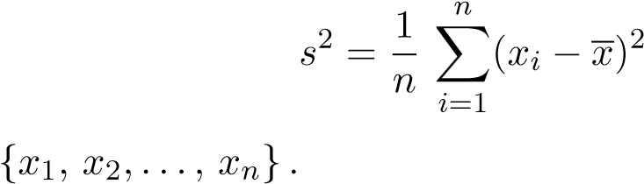

Puisque les ´echantillons sont al´eatoires, la mˆeme chose est valable de l’estimation. On peut interpr´eter l’estimation calcul´ee comme r´ealisation de la variable al´eatoire

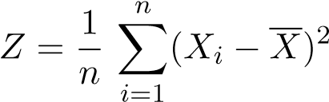 *.*

On appelle *Z* un estimateur (ou fonction d’estimation). Afin d’obtenir une bonne estimation, l’esp´erance math´ematique de *Z* doit ˆetre ´egale `a *σ*2 *.* On appelle dans ce cas l’estimateur un estimateur sans biais.

Nous examinons maintenant si *Z* est un estimateur sans biais. Nous utilisons les notations

*µ* := *E*(*Xi*) et *σ*2 := *V* (*Xi*) *.*

Afin de pouvoir calculer l’esp´erance math´ematique de *Z* nous effectuons les transformations suivantes :

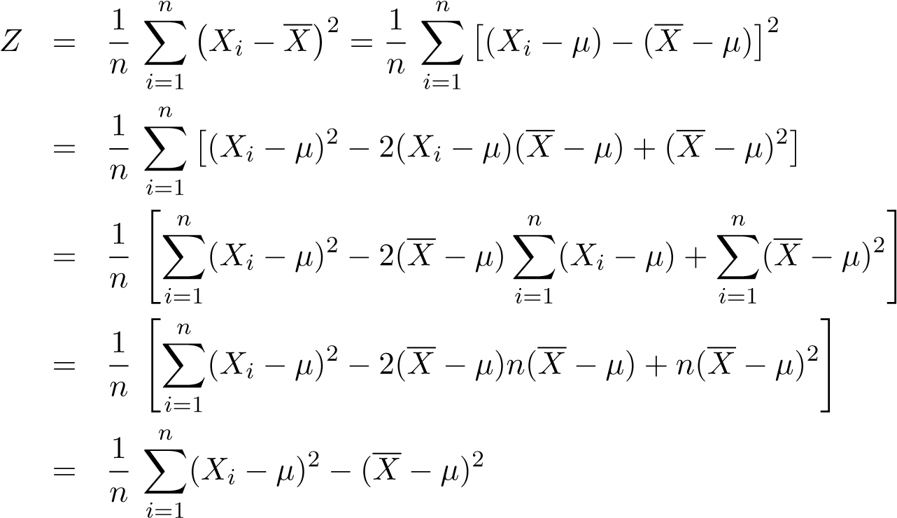

On peut calculer relativement facilement *E*(*Z*) de cette repr´esentation :

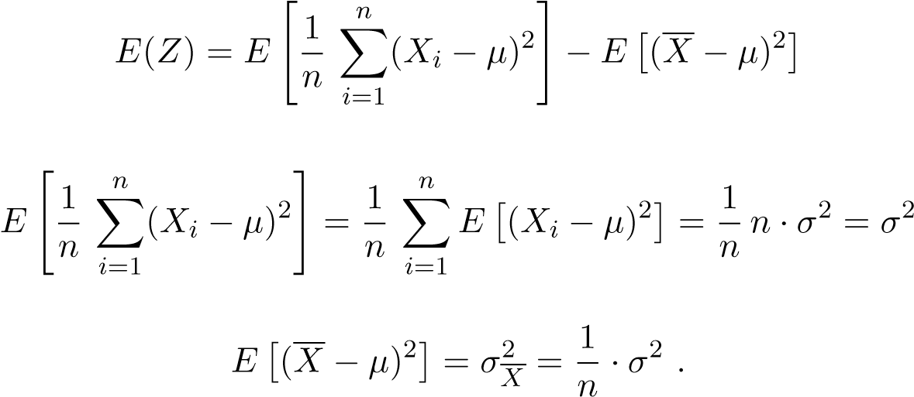On a

et

On a donc :

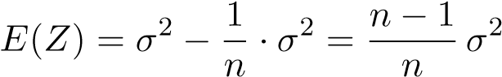

L’estimateur *Z* n’est pas sans biais! Le r´esultat r´ev`ele pourtant que

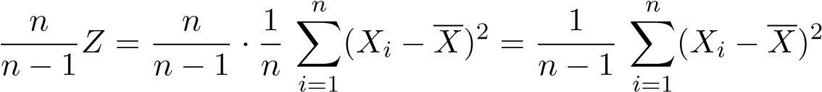

est un estimateur sans biais pour la variance. Si l’on veut estimer *σ*2 sans biais d’un ´echantillon, il faut utiliser l’estimateur

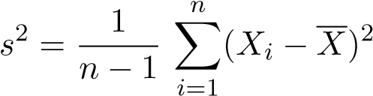 *.*

Il faut donc diviser par *n* − 1 et non pas par *n.* L’´ecart est pourtant petit si la taille de l’´echantillon est grande.

Si la taille de l’´echantillon est suffisamment grande (en g´en´eral *n* ≥ 50 ou *n* ≥ 30), on peut utiliser la valeur *s* calcul´ee de l’´echantillon au lieu de *σ .* A part cela, le test pour` l’esp´erance math´ematique se fait de la mˆeme mani`ere que dans la section pr´ec´edente.

Si *n <* 30 il faut ´etablir la loi de la variable test

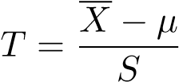

avec

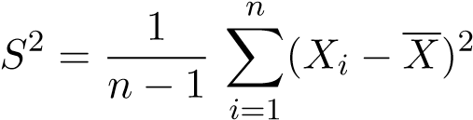 *.*

Si

*Xi* ∼ N(*µ,σ*2)*,* i.i.d.

on peut d´emontrer que *T* poss`ede une loi *t* avec *n* − 1 degr´e de libert´e. La densit´e de la loi *t* avec *n* degr´e de libert´e est donn´ee par

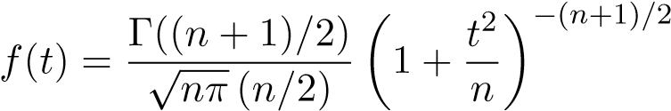 *.*

Vous ne devez pas connaˆıtre cette expression. Il est toutefois important de savoir que la densit´e tend beaucoup plus lentement vers 0 lorsque |*x*| → ∞ que la densit´e de la loi normale centr´ee r´eduite. Cela est duˆ au fait que l’estimateur de *σ* poss`ede une grande marge d’erreur si *n* est petit. La figure ci-dessous montre la densit´e de la loi *t* pour *n* = 2 (rouge), *n* = 4 (vert) et *n* = 6 (bleu) ainsi que celle de la loi normale centr´ee r´eduite.

-

4

-

2

2

4

0.1

0.2

0.3

0.4

La figure ci-dessous montre que la diff´erence entre la densit´e de la loi *t* et de la loi normale centr´ee r´eduite est tr`es petite pour *n* ≥ 30*.* La diff´erence est plus petite que

0.005 :

-

4

-

2

2

4

0.1

0.2

0.3

0.4

-

4

-

2

2

4

-

0.004

-

0.002

0.002

**Exemple 92** On veut v´erifier si un certain m´edicament prolonge le sommeil. Vingt personnes sont soumises `a un essai. Les nombres ci-dessous correspondent aux prolongations du sommeil telles qu’elles ont ´et´e enregistr´ees :

0*.*9*,*0*.*1*,*1*.*3*,*−0*.*5*,*0*.,*1*.*3*,*0*.*3*,*0*.*3*,*0*.*9*,*−0*.*3*,*−0*.*8*,*0*.*4*,*0*.*8*,*−0*.*1*,*−0*.*1*,*0*.*4*,*0*.*1*,*0*.*2*,*0*.*4*,*1*.*

Nous ordonnons ces donn´es selon leur grandeur :

 (33)

**Solution :** afin de pouvoir utiliser le test *t* nous devons d’abord v´erifier si ces donn´ees suivent approximativement une loi normale. Cette v´erification se fait en g´en´eral par une m´ethode graphique que nous allons expliquer dans un cadre g´en´eral. Gegeben seien die der *gr¨osse nach geordneten Daten yi* (1 ≤ *i* ≤ *n*)*.* Falls die Daten normalverteilt sind mit Mittelwert *µ* und Standardabweichung *σ ,* dann sind die transformierten Daten

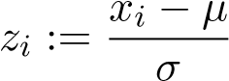

standardnormalverteilt. Wir nehmen zuerst an, dass wir *µ* und *σ* kennen wu¨rden. Wir ko¨nnen dann die empirischen Quantile der *zi* mit den theoretischen Quantilen der Standardnormalverteilung vergleichen. Zur Erinnerung : Wenn eine Verteilung gegeben ist durch die kumulative Verteilungsfunktion *F* dann geh¨ort zu jedem *p* mit 0 *< p <* 1 ein Quantil *qp ,* definiert durch *F*(*qp*) = *p.* Falls die Verteilung diskret ist, dann muss gelten

*F*(*x*) ≤ *p* falls *x < qp* und *F*(*x*) ≥ *p* falls *x* ≥ *qp .*

Falls *p* gerade auf einer Treppenstufe zu liegen kommt, wa¨re *qp* nicht eindeutig definiert. Man wa¨hlt in diesem Fall das arithmetische Mittel der m¨oglichen Werte. Analog sind die *empirischen* Quantile definiert als Quantile der empirischen Verteilungsfunktion. Die empirischen Quantile zu den Werten (Wahrscheinlichkeiten)

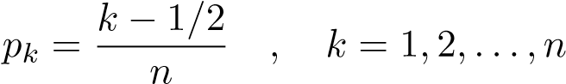

sind gerade die geordneten Datenwerte *x*(1)*, x*(2)*, ..., x*(*n*) *.* Fu¨r die Daten (33) ergen sich die folgenden transformierten Daten :



Die zugeho¨rige kumulative empirische Verteilungsfunktion ist gegeben durch :

-

2

-

1

1

2

0.

2

0.

4

0.

6

0.

8

1.

0

Die Quantile sind dann gegeben durch :

|  |  |  |  |  |  |  |  |  |  |
| --- | --- | --- | --- | --- | --- | --- | --- | --- | --- |
| *q*2*.*5% | *q*7*.*5% | *q*12*.*5% | *q*17*.*5% | *q*22*.*5% | *q*27*.*5% | *q*32*.*5% | *q*37*.*5% | *q*42*.*5% | *q*47*.*5% |
| −1*.*982  *q*52*.*5% | −1*.*456  *q*57*.*5% | −1*.*105  *q*62*.*5% | −0*.*754  *q*67*.*5% | −0*.*754  *q*72*.*5% | −0*.*579  *q*77*.*5% | −0*.*404  *q*82*.*5% | −0*.*404  *q*87*.*5% | −0*.*228  *q*92*.*5% | −0*.*053  *q*97*.*5% |
| 0*.*053 | 0*.*123 | 0*.*123 | 0*.*123 | 0*.*825 | 1*.*0 | 1*.*0 | 1*.*175 | 1*.*702 | 1*.*702 |

−

Wir vergleichen jetzt diese Quantile mit den theoretischen Quantilen der Standardnormalverteilung :

|  |  |  |  |  |  |  |  |  |  |
| --- | --- | --- | --- | --- | --- | --- | --- | --- | --- |
| *q*2*.*5% | *q*7*.*5% | *q*12*.*5% | *q*17*.*5% | *q*22*.*5% | *q*27*.*5% | *q*32*.*5% | *q*37*.*5% | *q*42*.*5% | *q*47*.*5% |
| −1*.*96 | −1*.*44 | −1*.*15 | −0*.*935 | −0*.*755 | −0*.*598 | −0*.*454 | −0*.*319 | −0*.*189 | −0*.*063 |
| *q*52*.*5% | *q*57*.*5% | *q*62*.*5% | *q*67*.*5% | *q*72*.*5% | *q*77*.*5% | *q*82*.*5% | *q*87*.*5% | *q*92*.*5% | *q*97*.*5% |
| 0*.*063 | 0*.*189 | 0*.*319 | 0*.*454 | 0*.*598 | 0*.*755 | 0*.*935 | 1*.*15 | 1*.*44 | 1*.*96 |

Statt die Werte zu vergleichen, bedient man sich einer graphischen Darstellung. Man fasst die theoretischen Quantile als *x*-Werte und die empirischen Quantile als zugeho¨rigen *y*-Werte auf und stellt die Punkte graphisch dar. Diese sollten nicht zu weit von der Geraden *y* = *x* entfernt sein. Wir erhalten :

-

2

-

1

1

2

-

2.0

-

1.5

-

1.0

-

0.5

0.5

1.0

1.5

Das vorliegende Resultat ist akzeptabel. Wir du¨rfen davon ausgehen, dass die Daten normalverteilt sind. Man bezeichnet den obigen Plot als qq-Plot (Quantil-QuantilPlot).

Wir m¨ochten noch darauf hinweise, dass die Daten nicht transformiert werden mu¨ssen. Wenn die Daten normalverteilt sind mit Erwartungswert *µ* und Standardabweichung *σ* und wir die empirischen Quantile gegen die Quantile der Standardnormalverteilung abtragen, dann liegen die Punkte auf der Geraden *y* = *σ x* + *µ.* Der zugeho¨rige qq-Plot ist nachfolgend angegeben :

-

2

-

1

1

2

-

0.5

0.5

1.0

Nachdem wir uns davon u¨berzeugt haben, dass die Daten na¨herungsweise normalverteilt sind, ko¨nnen wir jetzt den *t*-Test anwenden. Die Herstellerfirma des Schlafmittels m¨ochte gerne zeigen, dass das Mittel wirksam ist. Also formuliert sie die folgende Nullund Alternativhypothese :

*H*0 : *µ* = 0 =: *µ*0 versus *H*1 : *µ >* 0

wobei *µ* die mittlere Schlafverla¨ngerung ist in der Population der Personen, denen das Schlafmittel verabreicht wird. Wir kennen nur eine Stichprobe dieser Population. Wir erhalten aus den Daten (33) :

*~~x~~* = 0*.*33 und *s* = 0*.*570 *.*

Dies ergibt die Testgro¨sse

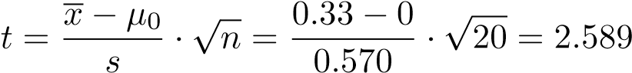

Die Testvariable besitzt eine *t*-Verteilung mit 20−1 = 19 Freiheitsgraden. Wir werden *H*0 verwerfen, wenn *t* genu¨gend gross ist. Wir berechnen also mit einem Taschenrechner, auf welchem die *t*-Verteilung implementiert ist oder mit *Mathematica* oder R die Wahrscheinlichkeit fu¨r ein mindestens so extremes Resultat. Die nachfolgende Figur zeigt den Graphen der *t*-Verteilung mit 19-Freiheitsgraden. Die violette Fla¨che ist die Wahrscheinlichkeit fu¨r einen Wert ≥ *t.*

-

4

-

2

2

4

0.1

0.2

0.3

0.4

Man erkennt, dass diese Fla¨che klein ist. Ihr Anteil an der Gesamtfla¨che ist 0*.*9%*.* Die

Firma kann also die Nullhypothese deutlich verwerfen. ✸

## Intervalles de confiance

Nous allons d´eterminer les valeurs de *µ*0 pour lesquelles l’hypoth`ese nulle

*H*0 : *µ* = *µ*0 versus*H*1 : *µ* =6 *µ*0

n’est pas rejet´ee avec les donn´ees (33). Nous faisons maintenant un test bilat´eral. Nous ne rejetons pas *H*0 sur le niveau de signification *α* = 5% si

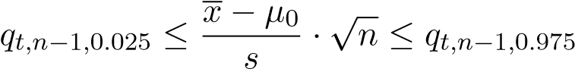

Ici *qt,n*−1*,*0*.*025 et *qt,n*−1*,*0*.*975 sont respectivement le 2.5% et le 97.5% quantile de la loi *t* avec *n*−1 degr´es de libert´e. Comme la densit´e de la loi *t* est sym´etrique par rapport `a l’axe *Oy* on a

*qt,n*−1*,*0*.*025 = −*qt,n*−1*,*0*.*975 *.*

Nous pouvons ainsi ´ecrire l’in´equation sous la forme suivante :

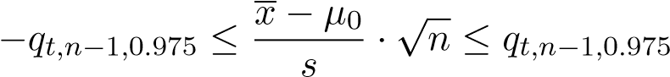

Nous r´esolvons ces in´equations par rapport `a *µ*0 et nous obtenons

 *.*

Nous obtenons un intervalle ferm´e. Il est appel´e intervalle de confiance de niveau

95%. On a pour notre exemple

*~~x~~* = 0*.*33*, s* = 0*.*570*, n* = 20*, qt,*19*,*0*.*975 = 2*.*093 *.*

Nous obtenons ainsi l’intervalle de confiance :

[0*.*0632*,*0*.*597]

Prenez note que la valeur 0 n’est pas contenu dans cet intervalle. C’est la raison pour laquelle l’hypoth`ese *µ* = 0 a pu ˆetre rejet´ee.

Nous donnons encore quelques explications quant `a la signification de l’intervalle de confiance : il est faux de dire que la moyenne *µ* de la population se trouve avec une probabilit´e de 95% dans cet intervalle, car *µ* n’est pas une variable al´eatoire, mais un nombre fixe inconnu. Une interpr´etation correcte est la suivante : si nous effectuons 100 essais avec un ´echantillon de 20 personnes `a chaque fois, nous obtenons 100 intervalles de confiance. En moyenne, 95 de ces intervalles de confiance contiennent la moyenne *µ* de la population.

## Test du signe pour des ´echantillons appari´es

Le test *t* a le d´esavantage que les donn´ees doivent suivre une loi normale. Nous allons

´etudier un test qui ne poss`ede pas cet d´esavantage. Nous expliquons ce test directement `a l’aide d’un exemple.

Afin d’examiner si un nouveau m´edicament baisse la pression art´erielle, on a mesur´e la pression art´erielle de 13 sujets d’exp´erience avant et deux heures apr`es l’absorption du m´edicament (en mm Hg). On a obtenu les r´esultats ci-dessous :

|  |  |  |  |  |  |  |  |  |  |  |  |  |  |
| --- | --- | --- | --- | --- | --- | --- | --- | --- | --- | --- | --- | --- | --- |
| No de la personne | 1 | 2 | 3 | 4 | 5 | 6 | 7 | 8 | 9 | 10 | 11 | 12 | 13 |
| avant | 129 | 122 | 124 | 105 | 110 | 112 | 109 | 115 | 102 | 95 | 106 | 123 | 99 |
| apr`es | 125 | 120 | 121 | 109 | 110 | 102 | 92 | 95 | 97 | 90 | 111 | 115 | 85 |

En se basant sur cet ´echantillon, est-ce qu’on peut affirmer que le m´edicament baisse la pression art´erielle avec un risque de type 1 de *α* = 5%?

Nous avons ici *deux* ´echantillons. A chaque sujet d’exp´erience correspond une valeur` dans chacun des deux ´echantillons qu’on veut comparer. On parle de deux ´echantillons *appari´es.*

1. L’hypoth`ese nulle est donn´ee par :

*H*0 : Le m´edicament ne baisse pas la pression art´erielle : les signes plus et minus apparaissent avec la mˆeme probabilit´e *.*

L’hypoth`ese alternative est donn´ee par :

*H*1 : Le m´edicament baisse la pression art´erielle. La probabilit´e d’un signe plus est ´egale `a *.*

1. Taille de l’´echantillon *n* = 12; Risque de type 1 : *α* = 5% 3. Nous calculons les diff´erences (avant-apr`es) :

|  |  |  |  |  |  |  |  |  |  |  |  |  |  |
| --- | --- | --- | --- | --- | --- | --- | --- | --- | --- | --- | --- | --- | --- |
| No de la personne | 1 | 2 | 3 | 4 | 5 | 6 | 7 | 8 | 9 | 10 | 11 | 12 | 13 |
| diff´erence | 4 | 2 | 3 | −4 | 0 | 10 | 17 | 20 | 5 | 5 | −5 | 8 | 14 |
| signe | + | + | + |  | 0 | + | + | + | + | + |  | + | + |

#### − −

1. *X* : Le nombre de signes ≪ + ≫. Si *H*0 est vraie, *X* suit la loi binomiale avec

 *.* Nous d´eterminons le domaine de rejet. L’hypoth`ese nulle *H*0 est

rejet´ee si *X* admet de grandes valeurs (test unilat´eral `a droite). Nous d´eterminons la plus petite valeur *c* ∈ **N** telle que :

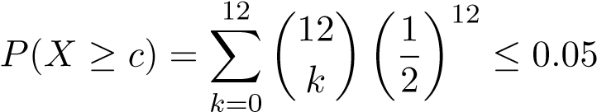

Nous trouvons *c* = 10*.* Le domaine de rejet *K* est donc ´egal `a l’ensemble {10*,* 11*,* 12}*.*

1. Puisque nous avons 10 signes ≪ + ≫ nous pouvons rejeter l’hypoth`ese nulle. Sous l’hypoth`ese nulle, la probabilit´e de 10 ou davantage de signes ≪ + ≫ est d’ailleurs ´egale `a 1.93%. Nous nous trouvons donc nettement en-dessous du seuil de 5%.

**Exemple 93** Une entreprise de pneu a d´evelopp´e deux dessins pour un pneu neige. Ces deux dessins doivent ˆetre compar´es en ce qui concerne l’effet de freinage. Dans ce but 10 voitures de test sont ´equip´ees une fois avec le dessin *A* et l’autre fois avec le dessin *B .* Les voitures sont frein´ees lorsqu’elles sont la mˆeme vitesse. Les longueurs de freinage sont donn´ees dans le tableau ci-dessous :

|  |  |  |  |  |  |  |  |  |  |  |
| --- | --- | --- | --- | --- | --- | --- | --- | --- | --- | --- |
| *i* | 1 | 2 | 3 | 4 | 5 | 6 | 7 | 8 | 9 | 10 |
| Dessin *A* | 44*.*5 | 55*.*0 | 52*.*5 | 50*.*2 | 45*.*3 | 46*.*1 | 52*.*1 | 50*.*5 | 50*.*6 | 49*.*2 |
| Dessin *B* | 44*.*9 | 54*.*8 | 55*.*6 | 55*.*2 | 55*.*6 | 47*.*7 | 53*.*0 | 49*.*1 | 53*.*3 | 50*.*7 |
| Diff´erence |  |  |  |  |  |  |  |  |  |  |
| Signe |  |  |  |  |  |  |  |  |  |  |

Est-ce que les longueurs pour les deux dessins diff`erent-elles d’une fa¸con significative?

✸

Le test du signe poss`ede le grand avantage qu’on ne doit pas faire une hypoth`ese sur la forme de la distribution. On renonce cependant `a la taille de la valeur absolue des ´ecarts positifs et n´egatifs. C’est perte d’information diminue la puissance du test, c’est-`a-dire la probabilit´e d’une d´ecision correcte (l’hypoth`ese alternative) si *H*0 est fausse devient plus petite. Ainsi, l’hypoth`ese nulle dans l’exemple pr´ec´edent est rejet´ee avec un autre test.

Un test qui poss`ede le mˆeme avantage que le test du signe sans avoir son d´esavantage est le *test de Wilcoxon sign´e.*

## Der Vorzeichen-Rangsummentest von Wilcoxon

Wir erkla¨ren den Test anhand des Beispiels 93. Ausgangspunkt ist die Tabelle :

*i*

1

2

3

4

5

6

7

8

9

10

Differenz

−

0

*.*

4

0

*.*

2

−

3

*.*

1

−

5

*.*

0

−

10

*.*

3

−

1

*.*

6

−

0

*.*

9

1

*.*

4

−

2

*.*

7

−

1

*.*

5

Vorzeichen

−

+

−

−

−

−

−

+

−

−

Wir ordnen die *Betr¨age* der Gr¨osse nach :

Betrag

0

*.*

2

0

*.*

0

4

*.*

9

1

*.*

4

1

*.*

5

1

*.*

2

6

*.*

7

3

*.*

1

5

*.*

10

*.*

3

Vorzeichen

+

−

−

+

−

−

−

−

−

−

Rang

1

2

3

4

5

6

7

8

9

10

Wir bilden dann die Summe der Ra¨nge mit einem Pluszeichen :

*R*+ = 1 + 4 = 5

Analog erha¨lt man fu¨r die Summe der Ra¨nge mit einem Minuszeichen :

*R*− = 2 + 3 + 5 + 6 + 7 + 8 + 9 + 10 = 50

Mit *n* = 10 gilt der folgende Zusammenhang zwischen den Summen der Ra¨nge mit Plus- und Minuszeichen :

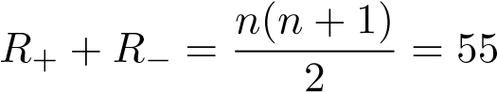

Wenn wir also eine der beiden Rangsummen kennen, dann k¨onnen wir sofort die andere berechnen.

Wir nehmen jetzt an, dass die Differenzen *Xi* die stetige Verteilung F besitzen mit Mittelwert *µ.* Der nachfolgende Test gilt unter der Voraussetzung, dass *F symmetrisch* bezu¨glich *µ* ist. Die Hypothesen lauten :

*H*0 : *µ* = 0

*H*1 : *µ <* 0

Wir wa¨hlen wieder *µ* = 0*.* Die Wahrscheinlichkeit, dass die Differenz positiv ist, ist dann wegen der Symmetrie gleich  *.* Falls die verschiedenen Differenzen *Xi* unabha¨ngig sind, dann ist jede Anordnung von Plus- und Minuszeichen gleich wahrscheinlich und zwar mit einer Wahrscheinlichkeit von  *.* Wir u¨berlegen uns jetzt wie viele Rangsummen *R*+ existieren mit *R*+ ≤ 5*.*

|  |  |  |  |  |  |  |  |  |  |  |
| --- | --- | --- | --- | --- | --- | --- | --- | --- | --- | --- |
| *R*+ | 1 | 2 | 3 | 4 | 5 | 6 | 7 | 8 | 9 | 10 |

|  |  |  |  |  |  |  |  |  |  |  |
| --- | --- | --- | --- | --- | --- | --- | --- | --- | --- | --- |
| 0  1  2  3  3  4  4  5  5  5 | − +  −  − +  − +  −  + | −  − +  − +  −  −  −  −  + | − −  − +  −  − +  −  −  + | −  − −  −  − +  −  −  + | −  −  −  −  −  −  − + − |  |  |  |  |  |

− − − − − − − −

Es handelt sich also um 10 Anordnungen. Damit gilt :

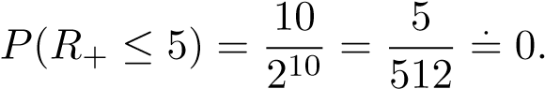98%

Wir ko¨nnen *H*0 also sehr komfortabel verwerfen.

The End

# Stichwortverzeichnis

´ecart-type empirique, 102

´echelle d’intervalles, 95

´etendue, 104

´ev´enements incompatibles, 17 arrangement sans r´ep´etition, 6 box plot, 104

caract`ere, 94 chaˆıne de Markov absorbante, 88

coefficient binomial, 7 coefficient de variation, 103

combinaison, 7

combinaison avec r´ep´etition, 9

densit´e, 57

diagramme de fiabilit´e, 32

diagramme en gˆateau, 96

distribution

limite, 86 stationnaire, 85

domaine de rejet, 115

espace des ´echantillons, 15 exp´erience al´eatoire, 13

Fakulta¨t, 4 fonction de fiabilit´e, 70

fonction de hachage, 22

fonction de r´epartition, 36, 58

formule

d’inclusion et exclusion, 11

formules d’inclusion-exclusion, 11

fr´equence

relative, 13 histogramme, 97

intervalle interquartile, 104

IQR, 104

loi

binomiale, 44

loi de probabilit´e, 36 loi de Weibull, 71

loi exponentielle, 68 loi marginale, 41 loi normale, 62 loi normale centr´ee r´eduite, 63

m´ediane, 99

matrice

de transition, 79, 83 stochastique, 80, 83

modalit´es, 94 mode, 100

moyenne, 98

moyenne arithm´etique, 98

moyenne empirique, 98

paradoxe des anniversaires, 21 Permutation, 4 pr´evalence, 29

Principe

de la somme, 1 du produit, 1

processus stochastique, 78

quantile, 101 quartile 3e, 102

premier, 102

sensibilit´e, 28 sp´ecificit´e, 29 statistique

descriptive, 92 inf´erentielle, 92

syst`eme

en parall`ele, 32 en s´erie, 32 taux de d´efaillance, 71

valeur

pr´edictive n´egative, 29 positive, 29

valeur aberrante, 99 valeur p, 106

valeur propre, 81 variable

nominale, 95 ordinale, 95

qualitative, 94 variance

quantitative, 94 empirique, 102

variable al´eatoire vecteur

continue, 58 stationnaire, 86

discr`ete, 57 vecteur propre, 81

**R´ef´erences**

1. Allen, A.O. : *Probability, Statistics and Queuing Theory with Computer Science*

*Applications*, 2nd ´edition, Academic Press, 1990

1. Lutz Du¨mbgen, *Biometrie*, Vieweg+Teubner, 2010
2. Elser, T. : *Statistik fu¨r die Praxis*, Wiley, 2004.
3. Fahrmeir, L., Ku¨nstler, R, Pigeot, I., Tutz, G. : *Statistik*, Springer, 2000.
4. Leonhard Held, Kaspar Rufibach, Burkhardt Seifert, *Medizinische Statistik - Konzepte, Methoden, Anwendungen*, Pearson 2013
5. Henze, N. : *Stochastik fu¨r Einsteiger*, 7. Auflage, Vieweg 2008
6. Lambacher Schweizer, *Stochastik Leistungskurs*, Klett, 1988
7. Mohr, R. : *Statistik fu¨r Ingenieure und Naturwissenschaftler*, expert verlag, 2003.
8. Ross, S.M. : *Initiation aux probabilit´es*, Traduction de la 7e ´edition am´ericaine, PPUR, 2007
9. Ruegg, A. : *Probabilit´e et statistique*, quatri`eme ´edition, PPUR, 1994
10. Ruegg, A. : *Processus stochastiques*, PPUR, 1989 [12] Spiegel, M. R. : *Statistik*, Schaum’s Outline, McGraw-Hill.
11. Morgenthaler, S. : *Introduction a` la statistique*, PPUR, 1997.
12. Storrer, H.H. : *Einfu¨hrung in die mathematische Behandlung der Naturwissenschaften II*, Birkh¨auser, 1995
13. Stahel, Werner A. : *Datenanalyse*, 4. Auflage, Vieweg 2002
14. Tijms Henk, *Understanding Probability*, 2nd edition, Cambridge, 2007

1. James Stirling (1692-1770) : math´ematicien ´ecossais
2. Pierre R´emont de Montmort : (1678 Paris - 1719 Paris) : math´ematicien franc¸ais
3. Andre¨ı Kolmogorov (1903 Tambov, Russie - 1987 Moscou) : math´ematicien russe dont les travaux ont influenc´e plusieurs branches des math´ematiques modernes.
4. Pierre Simon de Laplace (Beaumont-en-Auge 1749 - Paris 1827) : math´ematicien, astronome et physicien franc¸ais c´el`ebre pour ses ´etudes sur la stabilit´e du syst`eme solaire.
5. Thomas Bayes (Londres 1702 - Turnbridge Wells (Kent) 1761) : th´eologien anglais. Ses contributions au calcul des probabilit´es ne furent publi´ees qu’apr`es sa mort.
6. Jacques Bernoulli (1654 Baˆle - 1705 Baˆle) : son oeuvre *Ars Conjectandi* sur le calcul des probabilit´es ne fut publi´ee que 8 ans apr`es son d´ec`es. Avec *la loi des grands nombres*, Jacques Bernoulli fit une contribution tr`es importante a` la d´efinition de la probabilit´e.
7. Sim´eon Denis Poisson (Pithiviers 1781 - Paris 1840) : math´ematicien et physicien franc¸ais principalement connu pour ses contributions a` l’´electricit´e et au magn´etisme ainsi qu’au calcul des probabilit´es.
8. Joseph Louis Fran¸cois Bertrand (Paris 1822 - id. 1900)
9. George Louis Leclerc, comte de Buffon (Montbard 1707 - Paris 1788) : naturaliste est ´ecrivain franc¸ais. Son oeuvre principale, *Histoire naturelle,* et un des premiers trait´es de naturalisme de la Terre avec une description compl`ete de ses caract´eristiques min´eralogiques, botaniques et zoologiques.
10. Carl Friedrich Gauss (Brunswick 1777 - Go¨ttingen 1855) : il est g´en´eralement consid´er´e, avec Archim`ede et Newton, comme un des math´ematiciens les plus dou´es de tous les temps.
11. Abraham de Moivre (Vitry-le-Fran¸cois 1667 - Londres 1754) : math´ematicien franc¸ais qui fut un pionnier dans le d´eveloppement de la trigonom´etrie analytique et du calcul des probabilit´es. Apr`es la r´evocation de l’´edit de Nantes en 1685 il quitta la France pour Londres, ou` il s’installa avec sa famille.
12. Waloddi Weibull (1887-1979) : ing´enieur et math´ematicien su´edois
13. Leonhard Euler (1707 Baˆle - 1783 Saint-P´etersburg) : il est consid´er´e comme le plus important math´ematicien du 18e si`ecle; il n’a jamais ´et´e surpass´e ni dans la productivit´e ni dans la cr´eation ing´enieuse des algorithmes pour r´esoudre des probl`emes.
14. Pafnuti Lvovich Tchebychev (Okatowo (Gouv. Kaluga) 1821 - Saint-P´etersbourg 1894) : Tchebychev fit d’importantes contributions dans le calcul des probabilit´es, dans la th´eorie des nombres et dans la th´eorie d’approximation (polynoˆmes de Tchebychev). Il s’interessa ´egalement beaucoup aux probl`emes pratiques.
15. Jacques Bernoulli (1654 Baˆle - 1705 Baˆle) : math´ematicien, physicien, th´eologien. Jacques Bernoulli est le premier savant de la famille Bernoulli et le premier math´ematicien suisse d’une grande r´eputation.
16. John Wilder Tukey (1915 Bedford - 2000 Princeton) : statisticien am´ericain. Tukey a d´evelopp´e en collaboration avec J. W. Cooley l’algorithme pour la transformation de Fourier rapide.